ОКП 34 5673
УТВЕРЖДАЮ
Директор ООО "ЧЕРГОС"

_________В.М.Чернигов
"___" __________ 2007 г.

ПРЕОБРАЗОВАТЕЛЬ ТЯГОВЫЙ

ПТАД-202М-180

Руководство по эксплуатации

ЧС3.211.053 РЭ

Санкт-Петербург

2007
СОДЕРЖАНИЕ

Введение ...........................................................................................................................................6
1 Описание и работа 7
1.1 Описание и работа изделия 7
1.1.1 Назначение изделия 7
1.1.2 Технические характеристики 7
1.1.3 Защиты 8
1.1.4 Состав ПТАД 8
1.1.5 Устройство и работа 8
1.1.6 Маркировка 10
1.1.7 Упаковка 10
1.2 Описание и работа составных частей ПТАД-202. Внутренние цепи 11
1.2.1 Блок управления 11
1.2.2 Плата питания 12
1.2.3 Схема обработки сигналов датчиков тока 12
1.2.4 Схема обработки сигналов датчика напряжения 13
1.2.5 Схема обработки сигналов датчика полярности 13
1.2.6 Схема обработки сигналов датчиков температуры 14
1.2.7 Схема управления вентиляторами 15
1.2.8 Устройство заряда фильтровой ёмкости 15
1.2.9 Силовая схема ПТАД 15
1.3 Описание и работа составных частей ПТАД-202. Сопряжение с внешними цепями 17
1.3.1 Контроллер водителя 17
1.3.2 АВДУ 17
1.3.3 Блок индикации БИ 18
1.3.4 Отображение информации на блоке индикации БИ 20
1.3.5 Блок индикации БИГ-01 27
1.3.6 Отображение информации на экране блока индикации графического БИГ-01 28
1.3.7 Датчики частоты вращения 40
1.3.8 Блок-контакты и кнопки управления 40
1.3.9 Зуммер и фонари заднего хода 40
1.3.10 Автономный ход 41
2 Использование по назначению 42
2.1 Эксплуатационные ограничения 42
2.2 Подготовка оборудования к работе в составе комплекта электротягового оборудования троллейбуса 43
2.2.1 Регулирование и опробование оборудования 43
2.2.2 Исходное состояние аппаратов и переключателей троллейбуса 43
2.2.3 Включение ПТАД 43
2.3 Порядок работы 44
2.3.1 Режим «ход – вперёд» 44
2.3.2 Переход в режим «выбег» из режима «ход» 44
2.3.3 Режим «тормоз» 44
2.3.4 Переход в режим «выбег» из режима «тормоз» 44
2.3.5 Перевод стрелки влево или вправо 45
2.3.6 Режим движения «назад» 45
2.3.7 Режим автономного хода 45
2.3.8 Отключение ПТАД. Подготовка троллейбуса к стоянке 46
2.3.9 Возможные неисправности и способы их устранения 46
2.4 Действия в экстремальных ситуациях 62
3 Техническое обслуживание 64
3.1 Общие указания 64
3.2 Меры безопасности 64
3.3 Порядок технического обслуживания 66
3.3.1 Осмотр и очистка 66
3.3.2 Проверка сопротивления изоляции электрических цепей 66
3.3.3 Проверка резьбовых соединений в ПТАД 74
3.4 Проверка работоспособности изделия 75
4 Программная диагностика и тестирование 77
4.1 Диагностика и тестирование по блоку индикации БИ 77
4.1.1 Переход в режим тестирования 77
4.1.2 Автоматизированное тестирование транзисторов инвертора и датчиков фазных
токов ……………………………………………………………………………………………...78
4.1.3 Автоматическое тестирование ПТАД 84
4.1.4 Тестирование входов ПТАД 89
4.1.5 Тестирование выходов ПТАД 91
4.1.6 Тестирование рекуперационных транзисторов 92
4.1.7 Тестирование «тормозного» транзистора 93
4.1.8 Диагностика датчика частоты вращения (ДЧВ) 95
4.2 Диагностика и тестирование по блоку индикации БИГ–01 99
4.2.1 Переход в режим тестирования 99
4.2.2 Автоматизированное тестирование транзисторов инвертора и датчиков фазных
токов……………………………………………………………………………………………...100
4.2.3 Автоматическое тестирование ПТАД 105
4.2.4 Тестирование входов ПТАД 110
4.2.5 Тестирование выходов ПТАД 111
4.2.6 Тестирование рекуперационных транзисторов 112
4.2.7 Тестирование «тормозного» транзистора 114
4.2.8 Тестирование датчика частоты вращения (дчв) 117
4.3 Работа с программой «Осциллограф» 121
4.3.1 Общий вид панели 121
4.3.2 Порядок работы с программой 122
5 Схемотехническая диагностика и тестирование 124
5.1 Проверка работоспособности внутренних цепей ПТАД 124
5.1.1 Плата питания 124
5.1.2 Схема обработки сигналов датчиков тока ПТАД 124
5.1.3 Схема обработки сигнала датчика напряжения ПТАД 125
5.1.4 Схема обработки сигналов датчика полярности ПТАД 126
5.1.5 Схема обработки сигналов датчиков температуры ПТАД 127
5.1.6 Система охлаждения ПТАД 128
5.1.7 Драйверы 128
5.1.8 Силовые транзисторы схемы ПТАД 130
5.2 Проверка работоспособности цепей ПТАД, связанных с внешними устройствами 131
5.2.1 Контроллер водителя и связанные с ним цепи ПТАД 131
5.2.2 АВДУ и связанные с ним цепи ПТАД 132
5.2.3 Блок индикации БИ и связанные с ним цепи ПТАД 132
5.2.4 Блок индикации БИГ и связанные с ним цепи ПТАД 133
5.2.5 ДЧВ и связанные с ним цепи ПТАД 133
5.2.6 Входы ПТАД 135
5.2.7 Выходы ПТАД 136
5.2.8 Силовые цепи троллейбуса 137
6 Хранение 139
7 Транспортирование 140
Приложение А 141
Приложение Б 143
Приложение В 144
Приложение Г 145
Приложение Д 146
Приложение Е 148
Приложение Ж 149
Приложение И 150
Приложение К 151
Приложение Л 152
Приложение М 154
Приложение Н 155
Приложение П 156
Приложение Р 157
Приложение С 158
Приложение Т 159
Приложение У 162
Приложение Ф 165

Руководство по эксплуатации предназначено для ознакомления с принципом работы, конструктивным исполнением и функциональным назначением преобразователя тягового, а также для его правильного технического обслуживания.
Настоящее руководство по эксплуатации действительно для управляющих программ ПТАД версий 124-269, 124-469, 124-669 или старше и для программ БИГ 200-005, 210-005, 220-005 или старше.
Перечень документов, на которые даны ссылки в настоящем руководстве, приведен в приложении А.
Перечень сокращений:
АВДУ - автоматический выключатель с дистанционным управлением;
АЦП - аналого-цифровой преобразователь;
БИ - блок индикации;
БИГ - блок индикации графический;
БУ - блок управления;
РЭ - руководство по эксплуатации;
ТЭД - тяговый электродвигатель;
ПТАД - преобразователь тяговый асинхронного двигателя;
ДЧВ – датчик частоты вращения;
КВП - контроллер водителя кулачковый.

Электронная версия РЭ снабжена автоматическими оглавлением и ссылками. Для перехода в требуемое место документа «кликните» «мышкой» на номере страницы в оглавлении или на ссылке (выделены синим цветом). Для перехода в оглавление можете воспользоваться переходом на закладки «содержание 1»...«содержание 4». Для возврата к тому месту в тексте, где вы находились до перехода по ссылке, «кликните» «мышкой» по голубой стрелке на панели инструментов «Вэб узел». Эта строка активизируется в меню: «Сервис» – «Настройка» – «Панели инструментов» – «Вэб узел». Следуйте подсказкам Вашего компьютера.

ОПИСАНИЕ И РАБОТА

ОПИСАНИЕ И РАБОТА ИЗДЕЛИЯ

НАЗНАЧЕНИЕ ИЗДЕЛИЯ

Преобразователь тяговый ПТАД-202М-180 ЧС3.211.053 в комплекте тягового электрооборудования троллейбуса, предназначен для регулирования момента на валу асинхронного тягового электродвигателя троллейбуса. ПТАД обеспечивает электронное управление движением троллейбуса вперёд и назад с плавным изменением ускорения и скорости в интервале напряжений контактной сети от 200 В до 800 В в длительном режиме и до 950 В в кратковременном режиме. При автономном ходе минимальное напряжение 16 В.
ПТАД предназначен для управления тяговым электродвигателем ТАД-280L4 ИРАК 526672.007, ТАД-3У1 ТУ3355-120-05757908-2000, ТАД-3МУ1 (ДТА-1, ДТА-2 ТУ16-2007 ЕИАЦ.525523.003 ТУ), АТД-250 или аналогичным двигателем с номинальной мощностью не более 180 кВт.
Масса ПТАД не более 80 кг.
Номинальное значение климатических факторов по ГОСТ 15150 для исполнения У категории размещения 2:
- рабочая температура окружающей среды от минус 40° С до плюс 40° С;
- среднегодовая влажность воздуха 80% при температуре 15° С;
- окружающая среда невзрывоопасная, не содержащая токопроводящей пыли и агрессивных газов в концентрациях, разрушающих металлы и изоляцию и снижающих параметры оборудования в недопустимых пределах.
В части воздействия механических факторов, ПТАД соответствует группе условий эксплуатации М28 по ГОСТ 17516.1.

ТЕХНИЧЕСКИЕ ХАРАКТЕРИСТИКИ

Входное напряжение контактной сети, В . . . . . . . . . . . . . . . . . . . . . . . . . . . . . . . . . . от 16 до 850
Мощность тягового преобразователя, кВт . . . . . . . . . . . . . . . . . . . . . . . . . . . . . . . . . . . . . . . . 200
Предельный коэффициент ослабления потока намагничивания определяется
максимальной частотой вращения двигателя и составляет не менее, % . . . . . . . . . . . . . . . . .25
Уставка автоматического запирания по амплитудному
значению тока фазы ТЭД, не более, А . . . . . . . . . . . . . . . . . . . . . . . . . . . . . . . . . . . . . . . 660±20
Уставка ограничения моментной составляющей вектора
тока (амплитудное значение), не более, А . . . . . . . . . . . . . . . . . . . . . . . . . . . . . . . . . . . . . . . . 600
Уставка подключения тормозных резисторов в режиме торможения, В . . . . . . от 720 до 780
Уставка подключения тормозных резисторов в режиме
выбега и ускорения, В . . . . . . . . . . . . . . . . . . . . . . . . . . . . . . . . . . . . . . . . . . . . . . . . . . . . 820±10
Уставка отключения силовых ключей кроме транзистора,
подключающего тормозные резисторы, В . . . . . . . . . . . . . . . . . . . . . . . . . . . . . . . . . . . . 950±10
Уставка отключения автоматического выключателя, В . . . . . . . . . . . . . . . . . . . . . . . . . 980±20
Напряжение питания по цепи "+ 24 В", В . . . . . . . . . . . . . . . . . . . . . . . . . . . . . . . . . . . . . .12...30
Напряжение первичного запуска по цепи "+ 24 В", не менее, В . . . . . . . . . . . . . . . . . . . . . . 15
Прочность изоляции "+ 550 В / корпус", В эфф., 50 Гц, 1 мин. . . . . . . . . . . . . . . . . . . . . . 3500
Прочность изоляции "+ 550 В / + 24 В", В эфф., 50 Гц, 1 мин. . . . . . . . . . . . . . . . . . . . . . 3500
Прочность изоляции "+ 24 В / корпус", В эфф., 50 Гц, 1 мин. . . . . . . . . . . . . . . . . . . . . . . .750
Сопротивление изоляции "+550 В/корпус", не менее, Мом . . . . . . . . . . . . . . . . . . . . . . . . . . 20
Сопротивление изоляции "+550 В/+ 24 В", не менее, МОм . . . . . . . . . . . . . . . . . . . . . . . . . . 20
Сопротивление изоляции "+ 24 В/корпус", не менее, МОм . . . . . . . . . . . . . . . . . . . . . . . . . . 10
Максимальный ток исполнительных устройств вспомогательных
потребителей, отключаемых ПТАД, не менее, А . . . . . . . . . . . . . . . . . . . . . . . . . . . . . . . . . . . . 2

ЗАЩИТЫ

В ПТАД предусмотрены следующие виды защит:
- по напряжению на высоковольтном входе (вводы ХТ1 «Uкс+(-)» и ХТ2 «Uкс-(+)») – варистор на классификационное напряжение 1420 В;
- по напряжению на фильтровой ёмкости ПТАД – компаратор (время срабатывания 2...3 мкс) и программная защита (среднее время срабатывания 250 мкс);
- по токам обмоток электродвигателя и по входному току – компаратор (время срабатывания 2...3 мкс) и программная защита (среднее время срабатывания 250 мкс);
- по токам силовых транзисторов – встроенная защита драйверов (время срабатывания не более 1 мкс) и программная защита (среднее время срабатывания 250 мкс);
- по температуре радиатора.

СОСТАВ ПТАД

В состав поставки ПТАД входят:
преобразователь тяговый ЧС3.211.053, габаритные размеры 1140х796х240 мм (без дополнительного козырька, закрывающего высоковольтные вводы, с козырьком - 1140х890х240 мм), расположенный на крыше троллейбуса;
блок индикации БИ ЧС5.174.004, габаритные размеры 175x74x60 мм (исполнения ПТАД «-00», «-01», «-03», «-04», «-05», «-07», «-14», «-17»), или блок индикации графический БИГ-01 ЧС5.174.008, габаритные размеры 246x166x59 мм (исполнения ПТАД «-09», «-10», «-11», «-12», «-13», «-15», «-16», «-18»); располагается на пульте водителя в кабине.
В состав ПТАД входят следующие функциональные узлы: входной выпрямитель с рекуперационными транзисторами, фильтровая ёмкость, «тормозной» транзистор, трёхфазный инвертор напряжения, датчики тока и напряжения, микропроцессорная система управления (блок управления), устройство начального заряда фильтровой ёмкости, драйверы, высоковольтный ввод, низковольтный ввод.

УСТРОЙСТВО И РАБОТА

1.1.5.1 В комплект тягового электрооборудования троллейбуса (исполнение ПТАД «-00») кроме электродвигателя и контроллера водителя должны входить два однополюсных автоматических выключателя с дистанционным управлением (АВДУ) (А1 по схеме подключения ЧС3.211.053-00 Э5) или один двухполюсный АВДУ для обеспечения функции максимальной токовой защиты, установка тормозных резисторов (А3 по схеме подключения), два радиореактора типа ИК-8-ДУ1 (А2 по схеме подключения) (или любые другие с суммарной индуктивностью не менее 160 мкГн и рабочим током не менее 200 А).
Возможно использование вместо АВДУ автоматического выключателя с ручным управлением типа АВ-8 (исполнение ПТАД «-14») (QF1 по схеме подключения ЧС3.211.053-14 Э5) совместно с двумя линейными контакторами (блок контакторов А8 по схеме подключения ЧС3.211.053-14 Э5). В этом случае автоматический выключатель устанавливается в кабине водителя.
Управление ПТАД осуществляется от контроллера водителя аналогичного КВП36У3 (без коммутации силовых цепей) или двух контроллеров бесконтактных КБ-02 при помощи педалей, а также с пульта водителя кнопками и переключателями.
Гашение кинетической энергии троллейбуса в режиме торможения при отсутствии потребителей в контактной сети осуществляется в тормозных резисторах (А3 по схеме подключения).
1.1.5.2 При наличии достаточного для нормальной работы ПТАД напряжения по цепям «+ 24 В» запускается программа управляющего микропроцессора. На семисегментных индикаторах блока индикации БИ появляется надпись «ЧЕРГОС», мигают шесть красных светодиодов. По окончании загрузки программы на левой группе индикаторов высвечивается мигающая надпись «Uс», на правой группе индикаторов – значение напряжения на фильтровой ёмкости ПТАД (значение напряжения должно быть близким к нулю). На дисплее блока индикации БИГ отображается первый (основной) экран (см. п.1.3.6.3 настоящего РЭ). Производится анализ состояния сигналов и условий защит и при нормальных состояниях выдается разрешение на включение АВДУ (линейных контакторов). После включения выключателя «ЗАРЯД ЁМКОСТИ ПТАД» (см. схему подключения) начинает работать устройство заряда фильтровой ёмкости, напряжение на фильтровой ёмкости поднимается до 350-550 В и ПТАД готов к подаче высокого напряжения. Далее необходимо включить выключатель «АВТ. ВЫКЛЮЧАТЕЛИ» (АВДУ). Кнопкой «Вкл. АВДУ» включают АВДУ (или линейные контакторы, автоматический выключатель АВ-8 также должен быть включён). После включения АВДУ (линейных контакторов) на левой группе индикаторов БИ индицируется значение напряжения на фильтровой ёмкости ПТАД, на правой группе индикаторов – значение тока двигателя (значение тока должно быть нулевым) - троллейбус готов к движению.
1.1.5.3 В комплекте тягового электрооборудования ПТАД обеспечивает следующие режимы работы троллейбуса:
- режим «Нейтраль» при соответствующем положении переключателя на контроллере водителя (в КВП -36 нажатие ходовой педали блокируется);
- ход вперёд со стабилизацией токов статора, намагничивающей и моментной составляющей ТЭД на уровне, задаваемом с контроллера водителя;
- рекуперативно-реостатное электрическое торможение со стабилизацией токов статора на уровне, задаваемом с контроллера водителя при движении вперёд до полной остановки троллейбуса независимо от наличия напряжения в контактной сети, рекуперация обеспечивается только в режиме торможения при основной полярности контактной сети и наличии потребителей в контактной сети;
- ход назад с реверсированием ТЭД и ограничением скорости на уровне не более 10 км/ч;
- режим выбега при обесточенном ТЭД;
- автономный ход от штатной аккумуляторной батареи напряжением 24 В на расстояние до 1500 м реализуется по требованию Заказчика (исполнения -07, -11, -12, -15);
- проезд стрелки с потреблением тока не менее 80 А из контактной сети, достаточного для надежного переключения стрелки влево;
- запрет рекуперации при проезде стрелки вправо;
- проезд изоляторов и других специальных участков, в том числе короткозамкнутых крестовин во всех режимах движения;
- отключение АВДУ (линейных контакторов) при превышении напряжением на установке конденсаторов величины 980 В;
- переход в требуемое направление движения при откате в противоположную сторону.
1.1.5.4 Движение вперёд. Переключатель направления движения переводится в положение «ВПЕРЁД». При нажатии педали ХОД обеспечивается плавное, равномерное во времени, нарастание тока (со скоростью нарастания не более 300 А/с), которое ограничивается либо максимальным значением, либо меньшим значением, соответствующим положению педали. По достижении заданного значения, ток стабилизируется динамическим регулятором. Троллейбус разгоняется до скорости, при которой вектор ЭДС двигателя и вектор падения напряжения в статорной цепи уравновесят вектор напряжения поля статора. С данного момента разгон осуществляется за счет уменьшения вектора потокосцепления ротора до момента, при котором достигается максимальная конструкционная скорость 75 км/ч. При достижении максимальной скорости двигатель автоматически переводится в режим выбега, ПТАД плавно уменьшает момент на валу двигателя и запирается (обесточивается).
При разгоне, на первом этапе осуществляется стабилизация потокосцепления ротора динамическими регуляторами, имеющими стандартные настройки и регулирование моментной составляющей тока ротора приведённой к статорной цепи, а на втором - реализуется режим ослабления поля, обеспечивающий движение с постоянной мощностью. При отпускании педали «ХОД», токи статора уменьшаются до нуля. При нажатии педали «ТОРМОЗ», независимо от состояния педали «ХОД», осуществляется торможение посредством управления токами. Если педали не нажимаются, реализуется режим выбега, при котором на полупроводниковые приборы подаются сигналы запирания.
1.1.5.5 Движение назад. Переключатель направления движения переводится через состояние «НЕЙТРАЛЬ» в положение «НАЗАД». При нажатии на педаль «ХОД», величина токов в статорной обмотке нарастает. Скорость при движении назад ограничена регулятором на уровне около 10 км/ч. В этом режиме потокосцепление ротора не ослабляется. При нажатии педали «ТОРМОЗ», система управления работает аналогично торможению вперед.
1.1.5.6 При использовании ДЧВ с квадратурной составляющей обеспечивается безоткатный пуск на ход после остановки троллейбуса на уклоне.

МАРКИРОВКА

Маркировка ПТАД производится согласно требованиям ГОСТ 18620.
Маркировка на установках, входящих в состав ПТАД выполнена согласно схеме подключения ПТАД в схему троллейбуса ЧС3.211.053-00 Э5.

УПАКОВКА

Упаковка ПТАД производится согласно требованиям ГОСТ 23216.
Составные части изделия упакованы в мешки, изготовленные из полиэтиленовой пленки, и помещены в тарные ящики, изготовленные из досок. Эксплуатационная документация, упакованная в водонепроницаемый мешок, уложена вместе с блоком ПТАД.
Допускается бестарная перевозка ПТАД при транспортировании железнодорожным или автотранспортом по согласованию с заказчиком и принятых мерах по защите изделия от прямого воздействия атмосферных осадков. ПТАД при транспортировке должны находиться в горизонтальном положении.

ОПИСАНИЕ И РАБОТА СОСТАВНЫХ ЧАСТЕЙ ПТАД-202. ВНУТРЕННИЕ ЦЕПИ

Конструктивно ПТАД, БУ и устройство заряда фильтровой ёмкости расположены в общем корпусе, который располагается на крыше троллейбуса, для доступа к элементам схемы ПТАД необходимо отпереть замки крышки специальным ключом и откинуть крышку.

БЛОК УПРАВЛЕНИЯ

Блок управления ЧС5.154.135 предназначен для управления силовыми транзисторами схемы ПТАД, автоматическими выключателями и контакторами, входящими в схему троллейбуса, обработки сигналов датчиков токов и напряжений, действующих в ПТАД. Блок принимает сигналы от контроллера водителя и органов управления, расположенных в кабине троллейбуса, выдаёт питающее переменное напряжение на контроллер водителя и с помощью БИ (БИГ) индицирует значения тока двигателя, напряжения контактной сети, а также аварийные и рабочие состояния ПТАД.
В состав блока управления ПТАД ЧС5.154.135 входят следующие платы:
- узел микропроцессора ЧС5.105.121, условное обозначение «121»,
- плата сопряжения ЧС5.075.222, условное обозначение «222»,
- плата питания ЧС5.123.117, условное обозначение «117».
Расположение плат, входящих в блок управления с маркировкой разъёмов и указанием назначения светодиодных индикаторов показано на рисунке 1..
Рисунок 1.

БУ расположен в ПТАД вблизи низковольтного ввода.
Функциональные схемы, поясняющие работу ПТАД приведены в приложениях Б...С.

ПЛАТА ПИТАНИЯ

1.2.2.1 С момента подачи напряжения бортовой сети 24 В на БУ ПТАД, входящая в его состав плата питания «117» начинает вырабатывать вторичные напряжения, питающие остальные платы БУ: изолированные от бортовой сети напряжения: «15 В дрв 1» и «15 В дрв 2» (питание выходных каскадов узла «121», датчика полярности и драйверов транзисторов), 5 В (питание узла микропроцессора «121» и платы сопряжения «222»), «плюс 15 В ан.» и «минус 15 В ан.» (питание узла «121» и датчиков токов и напряжения), а также два противофазных импульсных сигнала амплитудой 40 В, частотой 1 кГц (относительно цепи «минус 24 В») для питания первичных обмоток вращающихся синусно – косинусных трансформаторов КВП (Х41:1 и Х41:2 на ПТАД; контакты 433 и 434 на КВП).
Нормальная работа платы (наличие соответствующих напряжений) индицируется свечением восьми светодиодов зелёного цвета (см. рисунок 1.).
В блоке управления формируются ещё два вторичных напряжения – «5 В RS» (питание цепей RS232, преобразователь G1 в узле микропроцессора «121») и «15 В из.» (питание цепей выходных каскадов платы сопряжения «222», датчиков частоты вращения и блока индикации БИ, преобразователь G1 в плате сопряжения «222», индицируется светодиодом HL2 в плате сопряжения «222»).

СХЕМА ОБРАБОТКИ СИГНАЛОВ ДАТЧИКОВ ТОКА

1.2.3.1 Функциональная схема обработки сигналов датчиков тока ПТАД приведена в приложении Б.
Датчики тока изолированы от токоведущих частей. Датчики тока питаются двуполярным напряжением плюс 15 В и минус 15 В. Эти напряжения вырабатываются платой питания «117» и поступают на датчики через узел микропроцессора «121». Нагрузкой каждого датчика являются резисторы суммарным сопротивлением 32.5 Ом, расположенные в узле микропроцессора «121». При протекании тока через силовую цепь датчика тока, через соответствующий нагрузочный резистор протекает ток, в 5000 раз меньший тока через силовую цепь. Направление тока соответствует направлению тока через силовую цепь. Положительным током является ток, вытекающий из преобразователя, отрицательным – втекающий в преобразователь.
Напряжение, которое выделяется на нагрузочном резисторе канала тока фазы U, поступает на буферный усилитель с коэффициентом передачи 1.66, с выхода которого напряжение, пропорциональное току фазы U подаётся на АЦП микропроцессора и на выпрямитель с коэффициентом передачи 0.5. С выхода выпрямителя модуль напряжения, пропорционального току фазы U подаётся на компаратор перегрузки, сигнал на выходе которого принимает значение «ноль» при превышении измеряемым током установленного порога. Значение порога определяется резистивным делителем и при заводской регулировке устанавливается равным 660 А для всех токов. Напряжение с выхода компаратора перегрузки, проинвертированное триггером Шмитта D8.1, подаётся на вход микропроцессора (порт Р2.2).
Сигнал с датчика тока фазы V обрабатывается аналогично.
Сигналы с выходов датчиков токов фаз U и V поступают также на входы сумматора, где вычисляется значение тока фазы W. С выхода сумматора напряжение, пропорциональное току фазы W подаётся на АЦП микропроцессора. Напряжение с выхода сумматора также подаётся на выпрямитель с коэффициентом передачи 0,5. С выхода выпрямителя модуль напряжения, пропорционального току фазы W подаётся на компаратор перегрузки, сигнал на выходе которого принимает значение «ноль» при превышении током фазы W установленного порога. Значение порога определяется резистивным делителем, и при заводской регулировке устанавливается равным 660 А. Напряжение с выхода компаратора перегрузки, проинвертированное триггером Шмитта D8.3, подаётся на вход микропроцессора (порт Р2.0).
Сигнал с датчика тока сети поступает на буферный усилитель с коэффициентом передачи 1.66, с выхода которого напряжение, пропорциональное току сети подаётся на АЦП микропроцессора.

СХЕМА ОБРАБОТКИ СИГНАЛОВ ДАТЧИКА НАПРЯЖЕНИЯ

1.2.4.1 Функциональная схема обработки сигнала датчика напряжения ПТАД приведена в приложении В.
Вход датчика напряжения через резисторы установки резисторов AR1 подключён к фильтровой ёмкости ПТАД, напряжение на которой обычно равно напряжению контактной сети, но всегда положительно, независимо от полярности напряжения контактной сети. Выходные цепи датчика напряжения изолированы от токоведущих частей. Входной ток датчика напряжения задаётся сопротивлением установки резисторов AR1, расположенной на датчике напряжения. Суммарное сопротивление установки резисторов равно 80 кОм. Свечение светодиода, расположенного в установке резисторов предупреждает о наличии опасного напряжения на элементах схемы ПТАД. Датчик напряжения питается двуполярным напряжением плюс 15 В и минус 15 В. Эти напряжения вырабатываются платой питания «117» и поступают на датчик через узел микропроцессора «121». Нагрузкой датчика являются резисторы суммарным сопротивлением 65 Ом, расположенные в узле микропроцессора «121». Коэффициент передачи по напряжению датчика совместно с установкой резисторов и нагрузкой составляет 1/246. Напряжение, выделяющееся на нагрузке (в пределах от 0 до 5 В) проходит через усилитель с коэффициентом передачи 2.0, и поступает на АЦП микропроцессора. Напряжение с выхода усилителя также поступает на входы двух компараторов, пороговое напряжение срабатывания каждого компаратора устанавливается соответствующим резистивным делителем. Пока напряжение контактной сети не превышает пороговых значений, на выходах компараторов присутствует высокий логический уровень. Компаратор второго порога (D11.1) срабатывает при напряжении контактной сети, большем 900 В. Напряжение с выхода компаратора перегрузки, проинвертированное триггером Шмитта D8.4, подаётся на вход микропроцессора (порт Р8.4). Компаратор третьего порога (D11.2) срабатывает при напряжении контактной сети, большем 500 В. По сигналу этого компаратора разрешается включения рекуперационных транзисторов. Напряжение с выхода компаратора D11.2, проинвертированное триггером Шмитта D8.5, подаётся на вход микропроцессора (порт Р8.5).

СХЕМА ОБРАБОТКИ СИГНАЛОВ ДАТЧИКА ПОЛЯРНОСТИ

1.2.5.1 Функциональная схема обработки сигнала датчика полярности ПТАД приведена в приложении Г.
Датчик полярности ЧС5.427.208 (А4 по схеме электрической принципиальной ЧС3.211.053-12/4 Э3) предназначен для определения полярности напряжения в контактной сети. Вход датчика полярности подключен к силовым входам ПТАД, которые через штанги токоприёмников подключаются к проводам контактной сети. Выход датчика полярности соединён с разъёмом Х2 узла микропроцессора «121» (Х17 на рисунке 1.). Если полярность напряжения в контактной сети – основная, ток протекает через светодиод оптрона U1 датчика, транзистор оптрона включён, на входе триггера Шмитта D13.2 присутствует низкий логический уровень. С выхода триггера Шмитта D13.2 сигнал о наличии основной полярности напряжения контактной сети поступает на порт Р3.6 микропроцессора. Через светодиод оптрона U2 датчика полярности при основной полярности напряжения контактной сети ток не протекает, транзистор оптрона U2 закрыт на входе триггера Шмитта D13.3 присутствует высокий логический уровень. С выхода триггера Шмитта D13.2 сигнал об отсутствии неосновной полярности напряжения контактной сети поступает на порт Р3.4 микропроцессора. Высокий логический уровень с выхода элемента D13.2 также разрешает включение рекуперационных транзисторов VTR.
Если полярность напряжения в контактной сети – неосновная, на порт Р3.6 микропроцессора поступает единичный логический уровень, на порт Р3.4 – нулевой, что воспринимается микропроцессором как сигнал о неосновной полярности напряжения. Нулевой уровень на выходе элемента D13.2 аппаратно запрещает включение рекуперационных транзисторов.
Если напряжение в контактной сети ниже 150 – 200 В, ток, протекающий через светодиоды оптронов недостаточен для их свечения. На оба порта микропроцессора поступают логические единицы, что воспринимается микропроцессором, как сигнал отсутствия напряжения в контактной сети. Включение рекуперационных транзисторов в этом случае также аппаратно запрещено, а микропроцессор запрещает включение тяговых транзисторов на 3 секунды и включает звуковой сигнал зуммера обесточки.
Если на оба порта микропроцессора поступают логические нули, это воспринимается микропроцессором, как наличие обратной полярности напряжения.

СХЕМА ОБРАБОТКИ СИГНАЛОВ ДАТЧИКОВ ТЕМПЕРАТУРЫ

1.2.6.1 Функциональная схема обработки сигналов датчиков температуры ПТАД приведена в приложении Д.
Термодатчик представляет собой терморезистор типа ММТ-1, изолированный стеклотканью на напряжение 4000 В. Два таких датчика расположены на радиаторе ПТАД. Каждый термодатчик включён в делитель напряжения, образованный резисторами, расположенными в узле микропроцессора «121». Номинальное сопротивление терморезистора – 2.2 кОм, с ростом температуры сопротивление уменьшается, уменьшается и напряжение между контактами 15 и 2 разъёма Х1 узла микропроцессора «121» (разъём Х16 по рисунку 1.). Напряжение, пропорциональное температуре радиатора с выхода усилителя D10.1 поступает на АЦП микропроцессора. С помощью подстроечного резистора R74 при регулировании ПТАД напряжение на выходе усилителя D10.1 подстраивается таким образом, что бы показания БИ в режиме «ТЕСТ» (см. п. 1.3.4 настоящего РЭ) соответствовали реальной температуре радиатора. При слабо нагретом радиаторе показания БИ могут отличаться от реального значения температуры радиатора. Аналогичным образом обрабатывается сигнал датчика RK2.
При температуре радиатора, большей 66° С, микропроцессор сигнализирует о приближении к срабатыванию защиты от перегрева, что сопровождается миганием светодиода «6» на БИ, на экране БИГ появляется надпись «ТМП». При температуре радиатора, большей 75° С, микропроцессор запрещает работу силовых транзисторов ПТАД и отключает АВДУ (линейные контакторы). Индикацию этих аварийных ситуаций см. п.1.3.4.9 и 1.3.6.3 настоящего РЭ.

СХЕМА УПРАВЛЕНИЯ ВЕНТИЛЯТОРАМИ

1.2.7.1 Функциональная схема управления вентиляторами ПТАД приведена в приложении Е.
Если температура радиатора ПТАД, измеренная любым из двух датчиков (см. п.1.2.6 настоящего РЭ) превысила 10...30° С, микропроцессор по шине данных передаёт команду шифратору/дешифратору D7 перевести выход PC6 в единичное состояние, на выходах элементов D5.1 и D5.2 присутствует логический ноль, светодиоды оптронов U13.1 и U13.2 излучают, транзисторы оптронов, а также транзисторы VT7 и VT8 открыты, и, таким образом создаётся цепь для протекания тока от цепи «+ 24 В» через вентиляторы, обдувающие радиатор. Вентиляторы на основе безколлекторных электродвигателей постоянного тока (5 штук) расположены вблизи передней стенки ПТАД. В цепи каждого вентилятора включён предохранитель на 2 А. Напряжение + 24 В на вентиляторы подаётся сразу при включении аккумуляторной батареи.

УСТРОЙСТВО ЗАРЯДА ФИЛЬТРОВОЙ ЁМКОСТИ

1.2.8.1 Устройство заряда фильтровой ёмкости предназначено для преобразования напряжения аккумуляторной батареи в постоянное напряжение 350...550 В для заряда фильтровой ёмкости ПТАД. Наличие этого устройства позволяет снизить броски входного тока ПТАД при включении АВДУ (линейных контакторов) и при прохождении спецучастков контактной сети.
В состав устройства заряда фильтровой ёмкости входят: плата инвертора заряда ёмкости ЧС5.154.022, трансформатор и плата выпрямителя устройства заряда ёмкости ЧС5.121.011.
Плата инвертора заряда ёмкости содержит генератор импульсов на основе микросхемы IR2153 и выходной резонансный инвертор на транзисторах VT2 и VT3 и блоках ёмкостей С8...С11 и С12...С15. Нагрузкой платы служит первичная обмотка трансформатора. Частота собственных колебаний генератора импульсов (200 кГц, определяется цепью R8, R9, C4, C5) выбрана вдвое меньшей частоты собственных колебаний контура, образованного ёмкостями С8...С11 (С12…С15) и индуктивностью рассеяния трансформатора.
На выводах вторичной обмотки трансформатора формируется напряжение в виде прямоугольных импульсов с постоянными периодом и амплитудой. Эти импульсы выпрямляются платой выпрямителя устройства заряда ёмкости.
Устройство заряда фильтровой ёмкости может длительно работать без перегрева в диапазоне изменения нагрузки от холостого хода до короткого замыкания.
Светодиод HL1, расположенный в плате инвертора заряда ёмкости индицирует наличие напряжения питания 24 В.

СИЛОВАЯ СХЕМА ПТАД

1.2.9.1 Силовая схема ПТАД (см. схему электрическую принципиальную ЧС3.211.053-12/4 Э3, лист 1) содержит входной выпрямитель с рекуперационными транзисторами (VTR1, VTR2), фильтровую ёмкость АС3, «тормозной» транзистор (VTT1) и трёхфазный инвертор (VT14, VT36, VT52).
Напряжение контактной сети (после радиореактора и АВДУ) поступает на выводы ХТ1 и ХТ2 ПТАД. На входе ПТАД включён ограничитель напряжения RU1, защищающий элементы схемы от перенапряжения в контактной сети, превышающих 1420 В. При основной полярности напряжения контактной сети, напряжение на фильтровую ёмкость АС3 поступает через встроенные обратные диоды транзисторов VTR1.1, VTR2.2, при неосновной – через диоды VTR1.2, VTR2.1. В режиме торможения включаются рекуперационные транзисторы VTR1.1 и VTR2.2 и, при наличии потребителей в контактной сети, возникающие при торможении излишки напряжения рекуперируются в контактную сеть. Если других нагрузок в контактной сети нет, а напряжение на фильтровой ёмкости превышает 720...780 В, (в режиме торможения, или 820 В в режимах хода и выбега), включается «тормозной» транзистор VTT1, подключающий параллельно фильтровой ёмкости тормозные резисторы (установка А3 по схеме подключения) суммарным сопротивлением 2 Ом. Во избежание перегрева тормозных резисторов, если условия включения транзистора VTT1 сохраняются дольше 10 секунд, происходит отключение АВДУ (линейных контакторов). Эта ситуация индицируется появлением на левой группе индикаторов БИ надписи «Р2З», на экране БИГ появляется мигающая надпись «Перегрев Rторм.». Повторно включить АВДУ (линейные контакторы) водитель может только после погасания этой надписи. В цепь вывода ХТ2 ПТАД включён датчик входного тока А1.
Транзисторные установки трёхфазного инвертора VT14, VT36, VT52, включаясь в последовательности, определяемой управляющей программой, формируют в обмотках ТЭД, подключённых к выводам ХТ5...ХТ7 ПТАД ток синусоидальной формы.
В цепи двух фаз (U и V) включены датчики фазных токов А8 и А11.
1.2.9.2 Управление всеми транзисторами силовой схемы осуществляется с помощью драйверов (А2, А3, А5, А7, А9, А10, А12, А13, А16). Функциональная схема сопряжения микропроцессора с драйверами ПТАД приведена в приложении Ж.
Драйвер формирует на затворе транзистора открывающее положительное и запирающее отрицательное напряжения, а также контролирует включение транзистора и величину коллекторного тока путём измерения падения напряжения между коллектором и эмиттером транзистора. Если при подаче на вход драйвера открывающего сигнала, падение напряжения между коллектором и эмиттером транзистора превысит 6 В, драйвер выдаёт запирающий сигнал на транзистор и формирует сигнал «сбой драйвера» (высокий логический уровень на контакте 3 разъёма драйвера). Сигнал «сбой драйвера» сохраняется до снятия открывающего сигнала со входа драйвера (высокий логический уровень на контакте 4 разъёма драйвера).
Управляющие сигналы на драйверы транзисторов трёхфазного инвертора (А7, А9, А10, А12, А13, А16) поступают от узла «121» (Разъём Х17 на рисунке 1.), с микросхем типа IR21094. Эта микросхема обеспечивает «мёртвое время» - невозможность одновременной выдачи открывающих сигналов на драйверы транзисторов верхнего плеча (VT1, VT3, VT5) и нижнего плеча (VT4, VT6, VT2). «Мёртвое время» определяется резистором, подключённым ко входу «DT» микросхемы IR21094. «Мёртвое время» должно быть не менее 9 мкс. Когда на вход «SD» микросхемы подан низкий логический уровень, на обоих выходах «HO» и «LO» присутствует низкий уровень. Когда на вход «SD» микросхемы подан высокий логический уровень, сигнал на выходах «HO» и «LO» определяется сигналом на входе «IN» - если на этом входе присутствует низкий уровень, на выходе «HO» также низкий уровень, на выходе «LO» - высокий (около 15 В); если на входе «IN» присутствует высокий уровень, на выходе «LO» будет низкий уровень, на входе «HO» - высокий. Высокий (открывающий) уровень сигнала на выходе узла «121» индицируется светодиодом зелёного цвета. На рисунке 1. указаны транзисторы в порядке расположения светодиодов слева направо.
Управляющие сигналы на драйверы рекуперационных и тормозных транзисторов (А2, А3, А5) поступают от узла «121» (Разъём Х17 на рисунке1.), с микросхем типа IR2104. Эта микросхема используется в качестве неинвертирующего усилителя.
Сигналы сбоя драйверов поступают в микропроцессор БУ через узел микропроцессора «121» (Разъём Х17 на рисунке 1.). Питание на драйверы поступает с платы питания «117» (Разъём Х22 на рисунке 1.).

ОПИСАНИЕ И РАБОТА СОСТАВНЫХ ЧАСТЕЙ ПТАД-202. СОПРЯЖЕНИЕ С ВНЕШНИМИ ЦЕПЯМИ

КОНТРОЛЛЕР ВОДИТЕЛЯ

1.3.1.1 Функциональная схема сопряжения ПТАД с контроллером водителя приведена в приложении И.
Импульсное напряжение 40 В, 1 кГц поступает с платы питания «117» на первичные обмотки вращающихся синусно–косинусных трансформаторов КВП (Х41:1 и Х41:2 на ПТАД; контакты 433 и 434 на КВП).
Напряжения вторичных обмоток трансформаторов КВП, пропорциональные степени нажатия на педали, выпрямляются выпрямителями КВП и поступают (контакты 436, 435 и 400 КВП; Х41:6, Х41:5, и Х41:3 на ПТАД) на узел микропроцессора «121» ПТАД. В узле микропроцессора «121» эти напряжения через буферные повторители микросхемы D7 поступают на микропроцессор.
На аноды светодиодов оптопар платы сопряжения «222» поступает напряжение бортовой сети плюс 24 В. Катоды светодиодов соединяются контактами КВП в зависимости от положения его рукоятки – «ВПЕРЁД» или «НАЗАД» с цепью «минус 24 В», что вызывает свечение того или иного светодиода. Свечение светодиода оптопары вызывает открытие её транзистора, тем самым формируются сигналы «ВПЕРЁД» и «НАЗАД» (в уровнях ТТЛ), поступающие на шифратор/дешифратор (микросхема D7 платы сопряжения «222»). Шифратор/дешифратор по шине данных передаёт сигналы «ВПЕРЁД» и «НАЗАД» на микропроцессор.

АВДУ

1.3.2.1 Функциональная схема сопряжения с АВДУ приведена в приложении К.
После подачи напряжения бортовой сети плюс 24 В на плату питания БУ выключателем «Управление ПТАД» или включением аккумуляторной батареи (см. п.3.3.3 настоящего РЭ) происходит загрузка рабочей программы в микропроцессор и при нормальных состояниях сигналов и условий защит, транзистор VT1 платы сопряжения «222» оказывается во включённом (открытом) состоянии. Реле К3 включается. Если на АВДУ подано напряжение питания 24 В (контакт 11 разъёма АВДУ), нажатием кнопки «Вкл. АВДУ» можно включить АВДУ. АВДУ остаётся включённым после отпускания кнопки «Вкл. АВДУ», поскольку цепь отключения АВДУ (контакты 3 и 5 разъёма АВДУ) замкнута через контакт реле К3 и кнопку «Откл. АВДУ». Выключить АВДУ можно, нажав кнопку «Откл. АВДУ», либо разорвав цепь питания АВДУ, сняв с него питание 24 В.
Нижний по схеме блок-контакт включившегося АВДУ (контакты 19 и 20 разъёма АВДУ) замыкают цепь светодиода оптрона U1.1, расположенного на плате сопряжения «222», транзистор оптрона находится во включённом состоянии и на шифратор/дешифратор D7 поступает нулевой логический уровень, свидетельствующий о том, что АВДУ включён. Шифратор/дешифратор по шине данных передаёт сигналы о состоянии АВДУ на микропроцессор.
БУ может отключить АВДУ, разорвав цепь питания обмотки реле К3 путём выключения транзистора VT1 платы сопряжения «222». Программное отключение АВДУ происходит при аварийных ситуациях, индицируемых на БИ (см.ниже, п.1.3.4, 1.3.6 настоящего РЭ).
При использовании в схеме троллейбуса линейных контакторов, обмотки контакторов включаются между цепями 409 и «+ 24 В» (см. схему подключения ЧС3.211.053-17 Э5).

БЛОК ИНДИКАЦИИ БИ

1.3.3.1 Функциональная схема сопряжения с блоком индикации БИ приведена в приложении Л.
На лицевой панели блока индикации ЧС5.174.004 (см. рисунок 1.) имеется семь семисегментных индикаторов, сгруппированных в две группы – три индикатора и четыре индикатора. На лицевой панели БИ также имеются шесть светодиодов красного свечения, три светодиода зелёного свечения, и две кнопки. На задней панели БИ (см. рисунок 1.) имеются два тумблера – «РАБ./ТЕСТ» и «БСЛ» и три разъёма типа D-Sub – Х1 и Х2 служат для подключения БИ к ПТАД, Х3 служит для подключения компьютера (RS-232) при программировании микропроцессора.

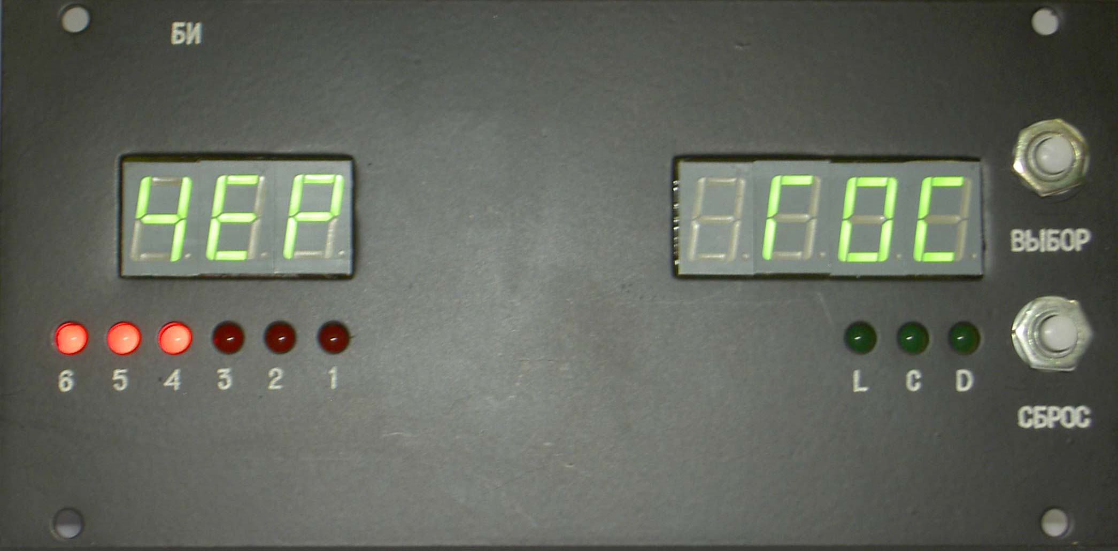

Рисунок 1.

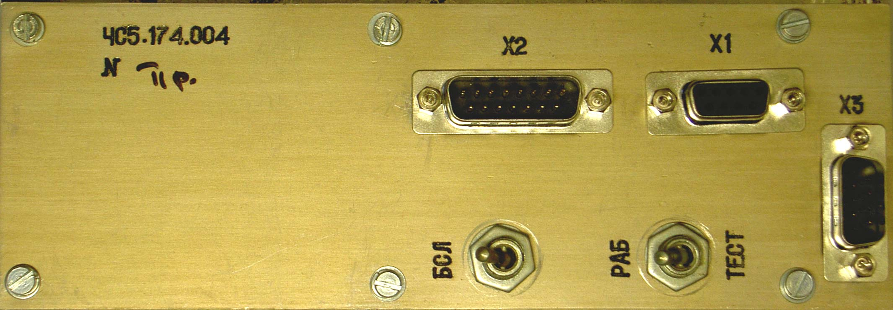

Рисунок 1.

Информация на БИ передаётся от узла микропроцессора «121» (порты Р3.8, Р3.9 и Р3.13) через оптроны U15.1, U15.2, U16.1 и усилители микросхем D11...D13 платы сопряжения «222» и далее по трём линиям (DIN, LOAD и CLK) на БИ. Светодиоды зелёного свечения на БИ индицируют прохождение сигналов по этим линиям. При нормальной работе БУ и БИ эти светодиоды мигают с периодом 1/4 секунды (светодиод в цепи LOAD почти не затмевается). Входящая в плату индикации ЧС5.174.003 микросхема MAX7219 декодирует поступающие от ПТАД сигналы и управляет семисегментными индикаторами и светодиодами красного свечения.
Когда тумблер S3 БИ находится в положении «РАБ.», его замкнутые контакты обеспечивают протекание тока от цепи «+15Viz» через светодиод оптрона U9.2 платы сопряжения «222», на порт Р7.5 поступает нулевой логический уровень. В этом режиме (если АВДУ включён) на правой группе индикаторов индицируется амплитудное значение моментной составляющей тока фаз (три правых индикатора) и ее знак (левый индикатор), на левой группе индикаторов индицируется напряжение на фильтровой ёмкости ПТАД.
При нажатой кнопке «ВЫБОР», на индикаторах высвечивается номер версии программного обеспечения, состоящий из шести цифр – первые три цифры указывают на номер схемы электрической принципиальной ПТАД, четвёртая цифра – тип двигателя, пятая и шестая – порядковый номер версии.
Когда тумблер S3 БИ находится в положении «ТЕСТ», на порт Р7.5 поступает единичный логический уровень. При этом вместо цифр на семисегментных индикаторах левой группы высветится «≡NN» (где NN – индекс индицируемой переменной), а на семисегментных индикаторах правой группы будет индицироваться значение самой переменной. С помощью последовательных нажатий кнопки «ВЫБОР» осуществляется переход на следующую переменную (см. п. 1.3.4.10 настоящего РЭ).
Когда кнопка S1 «СБРОС» на БИ находится в не нажатом состоянии, транзистор оптрона U1.1 узла микропроцессора «121» выключен, и микропроцессор выполняет записанную в нём программу. При нажатии кнопки «СБРОС», транзистор оптрона U1.1 узла микропроцессора «121» включается и замыкая контакты разъёма J3 платы микропроцессора сбрасывает микропроцессор. При этом загорается светодиод красного цвета HL10, расположенный на плате узла микропроцессора «121». При нажатии кнопки «СБРОС» светодиоды зелёного свечения на БИ гаснут, а на светодиодах красного свечения и на семисегментных индикаторах фиксируется состояние, предшествующее нажатию кнопки «СБРОС». После отпускания кнопки «СБРОС» микропроцессор начинает выполнение программы с самого начала. Микропроцессор переходит в состояние сброса также при снижении напряжения питания цепи «плюс 5 В» ниже 4.7 В.
Независимо от положения тумблера S3 БИ в случае возникновения аварийных ситуаций, система управления отключает АВДУ (линейные контакторы) с запретом на его включение до сброса защит кнопкой «СБРОС» или до отключения и повторного включения питания СУ. При отключении АВДУ (линейных контакторов) по аварии, блок индикации выдает закодированную информацию шестью единичными индикаторами красного свечения, на левой группе индикаторов высвечивается код аварии (см. п.п. 1.3.4.9 настоящего РЭ).
В процессе работы система управления ПТАД выдает кодированную информацию шестью единичными индикаторами красного свечения о режимах нормальной работы (см. п. 1.3.4.4 настоящего РЭ).
В процессе работы система управления ПТАД выдает информацию о приближении к перегреву радиаторов миганием шестого (самого левого) индикатора красного свечения.
В процессе работы система управления ПТАД выдает кодированную информацию в случае невозможности движения (см. п. 1.3.4.5 и п. 1.3.4.6 настоящего РЭ).
При работе привода микропроцессор производит диагностику датчика частоты вращения (см. п. 6.1.8.1 настоящего РЭ). Сбои индицируются в рабочем режиме – на левой группе индикаторов на 2 секунды появляется одна из следующих надписей:
Е03 – высокочастотная помеха,
Е04 – пропуск импульсов,
Е05 – отсутствие импульсов при нажатии ходовой педали и наличии тока двигателя в течение более 0.5 с.

Когда тумблер S2 «БСЛ» БИ находится в выключенном положении, его разомкнутые контакты разрывают цепь тока от цепи «+15Viz» через светодиод оптрона U1.2 узла микропроцессора «121», транзистор оптрона U1.2 узла микропроцессора «121» выключен и микропроцессор выполняет записанную в нём программу. Режим «БСЛ» служит для записи программы в память микропроцессора. Переключение тумблера S2 должно производится при нажатой кнопке S1 «СБРОС» или при отключённом питании БУ ПТАД. Обратите внимание, что при включении питания БУ ПТАД в режиме «БСЛ» ни один индикатор БИ не светится.
При работе троллейбуса тумблер S2 «БСЛ» всегда должен быть выключен.
Подключение и отключение компьютера к разъёму Х3 БИ следует производить ТОЛЬКО при выключенном питании ПТАД и выключенном компьютере. В случае повреждения линии, соединяющей ПТАД с БИ по каналу RS-232 компьютер (через переходник ЧС5.427.049) можно подключать к разъёму Х5 узла микропроцессора «121» (Х20 на рисунке 1.).

ОТОБРАЖЕНИЕ ИНФОРМАЦИИ НА БЛОКЕ ИНДИКАЦИИ БИ

После включения питания системы управления ПТАД (тумблер «РАБ./ТЕСТ» в положении «РАБ.») на цифровом индикаторе «НАПРЯЖЕНИЕ» (левая группа индикаторов) БИ появляется мигающая надпись «Uc», на цифровом индикаторе «ТОК» (правая группа индикаторов) индицируется напряжение на фильтровой ёмкости. Это значит, что АВДУ (линейные контакторы) не включён. После включения АВДУ (линейных контакторов), на левой группе индикаторов отображается напряжение, а на правой группе индикаторов – ток двигателя (амплитудное значение). При движении вперёд и торможении назад ток индицируется без знака, при движении назад и торможении вперёд – со знаком «минус».

В зависимости от положения органов управления и внутренних параметров ПТАД, управляющая программа может находиться в следующих состояниях:
– рабочее состояние (привод готов к работе или работает);
– рабочее состояние с запретом движения (запрет по внешним устройствам: открыты двери, выключен АВДУ (линейные контакторы) и т.д.);
– рабочее состояние с расширенной индикацией переменных;
– аварийное состояние (отказ преобразователя);
– тестирование ДЧВ (встроенная программа диагностики);
– тестирование транзисторов инвертора и датчиков фазных токов (встроенная программа диагностики);
– автоматический тест ПТАД (встроенная программа диагностики);
– тестирование входов ПТАД (встроенная программа диагностики);
– тестирование выходов ПТАД (встроенная программа диагностики).

Когда привод находится в рабочем состоянии или рабочем состоянии с запретом движения, цифровые индикаторы БИ отображают информацию в соответствии с таблицей 1.

Таблица 1.

Левая группа  индикаторов | Правая группа  индикаторов | Кнопка  «Выбор» | Режим
напряжение на фильтровой ёмкости | амплитудное значение моментной составляющей тока фаз (Isy) | не нажата | АВДУ включён
номер схемы ПТАД | версия ПО | нажата | АВДУ включён
Uc (мигает) | напряжение на фильтровой ёмкости | Х | АВДУ выключён
Аxx  xx - напряжение | амплитудное значение моментной составляющей тока фаз (Isy) | Х | Автономный ход
Аxx (мигает)  xx - напряжение | амплитудное значение моментной составляющей тока фаз (Isy) | Х | Поступила команда «Автономный ход», но контакторы автономного хода выключены

Когда привод находится в рабочем состоянии, на линейке из шести единичных индикаторов красного свечения индицируется функционирование преобразователя. Коды состояния ПТАД с расшифровкой представлены в таблице1..

Таблица 1.

Горящие СД (•) |  |  |  |  |  | Номера горящих СД | Рабочее состояние
6 | 5 | 4 | 3 | 2 | 1 | Номера горящих СД | Рабочее состояние
 |  |  |  |  | • | 1 | включены тормозные резисторы
 |  |  |  | • |  | 2 | рекуперация энергии в контактную сеть
 |  |  | • |  |  | 3 | включена стрелка влево (ход, выбег) или вправо (тормоз)
 |  |  | ☼ |  |  | мигает 3 | запрет включения стрелки влево по превышению времени включения тормозных резисторов
 |  | • |  |  |  | 4 | ослабление поля
☼ |  |  |  |  |  | мигает 6 | повышенная температура радиатора

Нумерация светодиодов справа налево. Возможно одновременное включение нескольких светодиодов.

Когда привод находится в рабочем состоянии, но движение запрещено, на линейке из шести единичных индикаторов красного свечения индицируется причина запрета движения. Коды состояния ПТАД с расшифровкой представлены в таблице 1..
Возможно одновременное включение нескольких светодиодов.

Таблица 1.

Горящие СД (•) |  |  |  |  |  | Номера горящих СД | Состояние, запрещающее движение
6 | 5 | 4 | 3 | 2 | 1 | Номера горящих СД | Состояние, запрещающее движение
• |  |  |  | • |  | 2 и 6 | двери открыты (только при движении "вперед”)
• |  |  | • |  |  | 3 и 6 | выключен АВДУ или разрыв цепи его блок- контакта
• |  | • |  |  |  | 4 и 6 | Датчик полярности фиксирует отсутствие напряжения (запрет движения на время не более 3 с)
• | • |  |  |  |  | 5 и 6 | контроллер водителя в положении "нейтраль”

Когда привод находится в рабочем состоянии, но движение запрещено, на цифровых индикаторах БИ индицируется причина запрета движения. Коды состояния ПТАД с расшифровкой представлены в таблице 1..

Таблица 1.

Левая группа  индикаторов | Правая группа  индикаторов | Состояние
Е01 | амплитудное значение моментной составляющей тока фаз (Isy) | нажаты обе педали (запрещён режим «ХОД»)
Е03 | амплитудное значение моментной составляющей тока фаз (Isy) | лишний импульс сигнала ДЧВ (помехи)
Е04 | амплитудное значение моментной составляющей тока фаз (Isy) | пропуск импульса сигнала ДЧВ
Е05 | амплитудное значение моментной составляющей тока фаз (Isy) | нет сигнала ДЧВ при нажатой педали «ХОД» и наличии тока
Е06 | амплитудное значение моментной составляющей тока фаз (Isy) | Складывание сочленённого троллейбуса (запрет ходового режима при движении назад)
Е07 | амплитудное значение моментной составляющей тока фаз (Isy) | Скорость достигла максимального значения

Аварийное состояние может быть двух типов:
- без отключения АВДУ (работоспособность привода восстанавливается автоматически);
- с отключением АВДУ (требуется участие человека).

При возникновении аварии без отключения АВДУ происходит автоматическое запирание всех ключей (транзисторов) силовой схемы ПТАД. Отключение АВДУ (линейных контакторов) не производится. Через 0,1 с производится повторная автоматическая проверка оборудования, и если сигнал аварии пропал, то происходит автоматический переход в рабочий режим. Если сигнал аварии остался, то преобразователь переходит в состояние аварии с отключением АВДУ (линейных контакторов). При аварии КВП (код Р24, см. ниже, таблица 1.) перехода в состояние аварии с отключением АВДУ не происходит.
На левом индикаторе БИ индицируется код аварии, на правом – ток двигателя. На линейке из шести единичных индикаторов красного свечения индицируется код аварии (см. таблицу 1.).

При возникновении аварии с отключением АВДУ происходит автоматическое запирание всех ключей (транзисторов) силовой схемы ПТАД и отключается АВДУ (линейные контакторы). Автоматического восстановления рабочего состояния не производится. Для сброса аварии необходимо нажать на кнопку «Выбор» или перезапустить программу нажатием и отпусканием кнопки «Сброс». Будет произведён автоматический тест оборудования (на цифровых индикаторах появится надпись «ЧЕРГОС») и если неисправностей не будет обнаружено, то произойдёт переход в рабочий режим. Если после сброса по-прежнему индицируется авария, то дальнейшая работа невозможна, необходимо снять высокое напряжение (выключить заряд фильтровой ёмкости ПТАД) и произвести ремонт. Если после сброса авария не индицируется, но при включении высокого напряжения происходит срабатывание защиты, то дальнейшая работа также невозможна.
На левом индикаторе БИ индицируется код аварии, на правом – ток двигателя. На линейке из шести единичных индикаторов красного свечения индицируется код аварии (см. таблицу 1.).
Если при возникновении аварии с отключением АВДУ до нажатия на кнопку «Выбор» или «Сброс» перевести тумблер S3 БИ в положение «ТЕСТ», появится возможности просмотра девяти переменных в соответствии с таблицей 1. по пяти тактам, предшествующим моменту аварии. Время между двумя соседними тактами составляет 500 мкс. Выбор следующего такта осуществляется коротким (менее 1,5 с) нажатием кнопки «Выбор». Выбор следующей переменной осуществляется длительным (более 1,5 с) нажатием кнопки «Выбор».
Номер такта высвечивается на третьем знакоместе левой группы индикаторов БИ («х» в таблице 1.)
Таблица 1.

Горящие СД (•) |  |  |  |  |  | Номера горящих СД | Код аварии | АВДУ | Аварийное состояние
6 | 5 | 4 | 3 | 2 | 1
 |  |  |  | • | • | 1 и 2 | Р01 | откл. | Сбой драйвера транзистора VT1
 |  |  | • |  | • | 1 и 3 | Р02 | откл. | Сбой драйвера транзистора VT2
 |  |  |  |  | • | 1 | Р03 | откл. | Сбой драйвера транзистора VT3
 |  |  | • | • |  | 2 и 3 | Р04 | откл. | Сбой драйвера транзистора VT4
 |  |  |  | • |  | 2 | Р05 | откл. | Сбой драйвера транзистора VT5
 |  |  | • |  |  | 3 | Р06 | откл. | Сбой драйвера транзистора VT6
 |  |  | • | • | • | 1, 2 и 3 | Р07 | откл. | Сбой драйвера «тормозного» транзистора VTT
 |  | • |  |  |  | 4 | Р08 | откл. | Сбой драйвера рекуперационного транзистора VTR1
 |  | • |  |  | • | 1 и 4 | Р09 | откл. | Сбой драйвера рекуперационного транзистора VTR2
• |  |  |  |  | • | 6 и 1 | Р10 | откл.* | ток фазы «U» больше 650 А (компаратор)
• |  |  |  |  | • | 6 и 1 | Р11 | откл.* | ток фазы «V» больше 650 А (компаратор)
• |  |  |  |  | • | 6 и 1 | Р12 | откл.* | ток фазы «W» больше 650 А (компаратор)
 | • |  |  |  | • | 1 и 5 | Р13 | откл. | Значение напряжения контактной сети больше 900 В (компаратор)
• |  |  |  |  | • | 6 и 1 | Р15 | откл.* | ток фазы «U» больше 650 А (АЦП)
• |  |  |  |  | • | 6 и 1 | Р16 | откл.* | ток фазы «V» больше 650 А (АЦП)
• |  |  |  |  | • | 6 и 1 | Р17 | откл.* | ток фазы «W» больше 650 А (АЦП)
 | • |  |  |  |  | 5 | Р18 | откл. | Значение напряжения контактной сети больше 900 В (АЦП)
 | • |  | • |  |  | 3 и 5 | Р20 | откл. | Перегрев радиатора свыше 75° С по датчику 1
 | • |  | • |  | • | 1, 3 и 5 | Р21 | откл. | Перегрев радиатора свыше 75° С по датчику 2
 | • |  |  | • |  | 2 и 5 | Р22 | откл. | Значение входного тока больше допустимого (АЦП)
 | • |  |  | • | • | 1, 2 и 5 | Р23 | откл. | Перегрев тормозного резистора
• | • |  |  |  |  | 5 и 6 | Р24 | не откл. | Ошибка КВП («Вперёд» и «Назад» одновременно)
 | • | • |  |  | • | 1, 4 и 5 | Р25 | откл. | Отказ датчика тока Iu (наличие тока при запертых транзисторах)
 | • | • |  | • |  | 2, 4 и 5 | Р26 | откл. | Отказ датчика тока Iv(наличие тока при запертых транзисторах)
 | • | • |  | • | • | 1, 2, 4 и 5 | Р27 | откл. | Отказ датчика тока Iвх (наличие тока при запертых транзисторах)
Продолжение таблицы 1.5

Горящие СД (•) |  |  |  |  |  | Номера горящих СД | Код аварии | АВДУ | Аварийное состояние
6 | 5 | 4 | 3 | 2 | 1
 | • | • | • |  |  | 3, 4 и 5 | Р28 | откл. | Пробой транзистора VTТ1 (наличие тока без сигнала управления)
 |  | • | • |  |  | 3 и 4 | Р29 | не откл. | Отказ в цепи транзистора VT1 (нет тока)
 |  | • | • |  |  | 3 и 4 | Р30 | не откл. | Отказ в цепи транзистора VT2 (нет тока)
 |  | • | • |  |  | 3 и 4 | Р31 | не откл. | Отказ в цепи транзистора VT3 (нет тока)
 |  | • | • |  |  | 3 и 4 | Р32 | не откл. | Отказ в цепи транзистора VT4 (нет тока)
 |  | • | • |  |  | 3 и 4 | Р33 | не откл. | Отказ в цепи транзистора VT5 (нет тока)
 |  | • | • |  |  | 3 и 4 | Р34 | не откл. | Отказ в цепи транзистора VT6 (нет тока)
 |  | • | • |  | • | 1, 3 и 4 | Р35 | не откл. | Замыкание в фазе U двигателя
 |  | • | • |  | • | 1, 3 и 4 | Р36 | не откл. | Замыкание в фазе V двигателя
 |  | • | • |  | • | 1, 3 и 4 | Р37 | не откл. | Замыкание в фазе W двигателя
 |  | • | • |  | • | 1, 3 и 4 | Р38 | не откл. | Обрыв фазы U двигателя
 |  | • | • |  | • | 1, 3 и 4 | Р39 | не откл. | Обрыв фазы V двигателя
 |  | • | • |  | • | 1, 3 и 4 | Р40 | не откл. | Обрыв фазы W двигателя
 |  | • | • |  | • | 1, 3 и 4 | Р41 | не откл. | Обрыв всех фаз двигателя

Таблица 1.
Левый индикатор | Правый индикатор
1_x | ток фазы U
2_x | ток фазы V
3_x | ток Isy
4_x | ток Isx
5_x | ток Imr
6_x | напряжение КС
7_x | скорость, об/мин
8_x | скольжение, об/мин
9_x | скорость поля, об/мин

Рабочий режим с расширенной индикацией переменных предназначен для общей диагностики оборудования. В этом режиме индицируются внутренние параметры ПТАД (токи, напряжения и т.д.) и некоторые внешние сигналы (задания педалей, сигнал ДЧВ). ПТАД функционирует как в обычном рабочем режиме, за исключением того, что снимается ограничение по минимальному напряжению.
Для входа в рабочий режим с расширенной индикацией переменных переключают тумблер «Раб./Тест» на БИ (см. рисунок 1.) в положении «Тест». На левом индикаторе БИ будет отображаться знак «≡» и номер индицируемой переменной, на правом – переменная в соответствии с таблицей 1.. На линейке из шести единичных индикаторов красного свечения индицируются рабочие состояния привода и причины запрета движения в соответствии с таблицами1. и 1..
Переключение на следующую переменную осуществляется нажатием кнопки «Выбор». Если кнопку «Выбор» удерживать в нажатом положении, происходит «прокрутка» номеров переменных. После переключения тумблера «Раб./Тест» в положение «Раб.» и обратно в «Тест» происходит переход на экран ≡1.
На экране ≡15 отображается скорость (частота) вращения ротора ТЭД до обработки её программным фильтром. Программный фильтр ограничивает скорость изменения частоты и усредняет её значения. Скорость вращения ротора ТЭД после обработки её программным фильтром отображается на экране ≡5.
На экране ≡12 отображается состояние датчика полярности: «001» - основная полярность (Uкс>0), «002» - неосновная полярность (Uкс<0), «003» - отсутствие напряжения контактной сети, «000» - сбой датчика полярности (одновременное поступление сигналов основной и неосновной полярностей).
На экране ≡13 отображается уставка тока, задаваемая педалью «ХОД». При нажатии педали «ХОД» в отсутствие высокого напряжения возможно свечение светодиода «4».
На экранах ≡6, ≡7 и ≡10 отображаются мгновенные значения токов фаз, на экранах ≡1, ≡2 и ≡3 – амплитудные значения токов.

Таблица 1.

Номер переменной  (левый индикатор) | Переменная  (правый индикатор)
≡ 1 | ток Isx (А)
≡ 2 | ток Imr (А)
≡ 3 | ускорение (^{м}/_{с}² х10)
≡ 4 | скольжение (об/мин)
≡ 5 | скорость фильтрованная (об/мин)
≡ 6 | ток фазы U (Iu (А))
≡ 7 | ток фазы V (Iv (А))
≡ 8 | температура 1 (¹/₁₀˚С)
≡ 9 | температура 2 (¹/₁₀˚С)
≡ 10 | ток фазы W (Iw (А))
≡ 11 | входной ток (Iin (А))
≡ 12 | состояние датчика полярности
≡ 13 | задание педали ХОД (А)
≡ 14 | задание педали ТОРМОЗ (А)
≡ 15 | скорость не фильтрованная (об/мин)
ток Isy (А) | скольжение (об/мин)
≡ 17 | ток «тормозного» транзистора (Irt (А))

БЛОК ИНДИКАЦИИ БИГ-01

Функциональная схема связей ПТАД с блоком индикации БИГ-01 приведена в приложении М.
На лицевой панели БИГ (см. рисунок 1.) находятся экран дисплея, громкоговоритель, клавиатура (12 клавиш) и две кнопки сброса защиты. Правая часть лицевой панели может сниматься (для чего необходимо отвернуть два винта, на них указывают стрелки), чтобы обеспечить доступ к разъёмам программирования, кнопкам «СБРОС» и «BSL». Подключение БИГ к схеме троллейбуса осуществляется с помощью разъёмов D-Sub, размещённых справа от корпуса БИГ на гибких кабелях. Питание БИГ осуществляется от бортовой сети 24 В независимо от ПТАД. В цепи питания БИГ установлен плавкий предохранитель на 2 А (справа на корпусе БИГ).
Кроме информации, поступающей от ПТАД, БИГ измеряет и индицирует напряжение бортовой сети 24 В, ток аккумуляторной батареи, и, в зависимости от исполнения БИГ, - выходной ток бортового преобразователя напряжения, температуру в кабине, давление в тормозной системе троллейбуса (по 4 или 6 датчикам), баланс энергии, потребляемой троллейбусом от контактной сети.
Информация на БИГ передаётся от узла микропроцессора «121» (канал CAN) по двум линиям (CAN_L и CAN_H). В качестве общего провода (CAN-GND, цепь 501 на схеме приложения М) используется экран кабеля, соединяющего ПТАД и БИГ. На плате управления дисплеем ЧС5.105.008, входящей в БИГ установлен микропроцессор с каналом CAN. Передача данных по каналу CAN – двусторонняя, от БИГ в узел микропроцессора «121» ПТАД передаются команды, набранные на клавиатуре БИГ (см. п.1.3.6.1 настоящего РЭ).

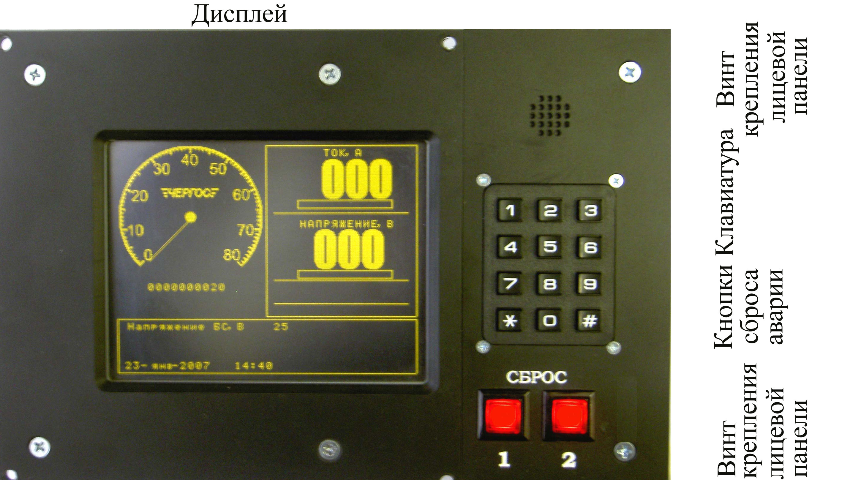

Рисунок 1.

На плате управления дисплеем ЧС5.105.008 расположены разъём Х22 для подключения компьютера при программировании микропроцессора ПТАД, кнопки «СБРОС» и «БСЛ» микропроцессора ПТАД, действие которых не отличается от описанного в п.1.3.3. На плате управления дисплеем ЧС5.105.008 расположены также разъём Х26 для подключения компьютера при программировании микропроцессора БИГ, кнопки «СБРОС» и «БСЛ» микропроцессора БИГ и 8 каналов, позволяющие подключить к БИГ датчики измеряемых величин. Подробнее – см. п.1.3.6 настоящего РЭ.

ОТОБРАЖЕНИЕ ИНФОРМАЦИИ НА ЭКРАНЕ БЛОКА ИНДИКАЦИИ ГРАФИЧЕСКОГО БИГ-01

Блок индикации графический БИГ-01 предназначен для отображения информации о состоянии тягового электропривода, ведения статистики отказов, возникших в процессе эксплуатации транспортного средства, подсчета потребленной и рекуперированной энергии, вывода информации о низковольтной сети и скорости движения, а также для тестирования отдельных узлов ПТАД и ТЭД.
Органы индикации и управления, расположенные на лицевой панели БИГ показаны на рисунке 1..

С помощью клавиатуры БИГ можно вызвать семь экранов отображения информации:
экран 1 – основной,
экран 2 – экран статистической информации,
экран 3 – экран хронологии работы привода (включает экран детализированной информации об аварийных состояниях),
экран 4 – экран сервисных возможностей,
экран 5 – экран настройки отображения тестовых переменных (включает экран отображения переменных),
экран 6 – экран настройки быстрого вызова тестовых переменных (включает экран отображения переменных),
экран 7 – меню настройки блока индикации (включает экраны сброса статистики, настройки часов и календаря, выбора режима тестирования и экраны отображения хода и результатов тестирования).

Основной экран

После подачи питания БИГ переходит к отображению первого (основного) экрана. На рисунке 1. показан вариант основного экрана БИГ для трёхосного троллейбуса с измерением давления в тормозной системе по шести датчикам (изображение манометров находится в верхней части экрана). В двухосном троллейбусе с измерением давления в тормозной системе по четырём датчикам изображение одного из манометров отсутствует, в троллейбусе без измерения давления в тормозной системе изображение манометров отсутствует, остальная часть экрана пропорционально увеличена.

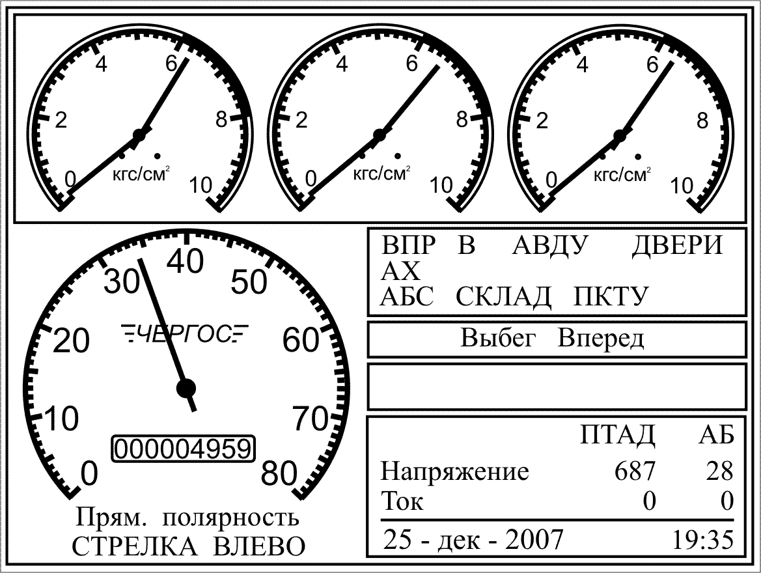

Рисунок 1.
В левой нижней части основного экрана расположено изображение спидометра, индицирующего скорость движения троллейбуса и одометра, индицирующего пройденный путь.
Ниже спидометра расположены две строки, отображающие информацию о полярности напряжения в контактной сети (верхняя строка) и о нажатии кнопок «Стрелка влево» или «Стрелка вправо» (нижняя строка).
Верхняя строка может принимать одно из четырёх значений
«Нет полярности» – напряжение в контактной сети ниже 200 В,
«Прям. Полярность» – прямая полярность напряжения контактной сети,
«Обр. Полярность» – обратная полярность напряжения контактной сети,
«Сбой полярности» – датчик полярности одновременно выдаёт сигналы о прямой и об обратной полярности.

Нижняя строка может принимать одно из трёх значений:
«СТРЕЛКА ВЛЕВО» - нажата кнопка «Стрелка влево»;
«СТРЕЛКА ВПРАВО» - нажата кнопка «Стрелка вправо»;
«ОБЕ СТРЕЛКИ» - нажаты обе кнопки «Стрелка влево» и «Стрелка вправо»;
если не нажата ни одна кнопка, никакая надпись не высвечивается.

В правой нижней части экрана расположены пять блоков текстовой информации.

Первый блок содержит три строки, отображающие информацию о состоянии контроллера водителя, АВДУ и о параметрах работы привода.

Первый элемент первой строки может принимать одно из четырёх значений:
«НТР» – переключатель направления движения КВП в положении НЕЙТРАЛЬ,
«ВПР» – переключатель направления движения КВП в положении ВПЕРЕД,
«НАЗ» – переключатель направления движения КВП в положении НАЗАД,
«–-» – ошибка определения направления движения от переключателя (одновременное поступление от КВП сигналов ВПЕРЕД и НАЗАД).
Второй элемент первой строки может принимать одно из четырёх значений:
«Х» – нажата педаль «ХОД»,
«Т» – нажата педаль «ТОРМОЗ»,
«В» – привод в состоянии ВЫБЕГ (не нажата ни одна педаль),
«–» – одновременное нажатие педалей «ХОД» и «ТОРМОЗ»,
Третий элемент первой строки принимает значение «АВДУ» когда АВДУ отключён, при включении АВДУ этот элемент не высвечивается.
Четвёртый элемент первой строки принимает значение «ДВЕРИ» когда двери троллейбуса открыты, движение вперёд запрещено. Когда двери закрыты, этот элемент не высвечивается.
Первый элемент второй строки принимает значение «АХ» когда троллейбус находится в режиме автономного хода от аккумуляторной батареи, когда троллейбус находится в режиме движения от напряжения контактной сети, этот элемент не высвечивается. Если при поступлении команды «Автономный ход» контакторы автономного хода не включились, или если при снятии команды «Автономный ход» контакторы автономного хода остались включёнными, этот элемент будет мигать.
Второй элемент второй строки принимает значение «ТР» когда включены тормозные резисторы (при торможении), когда тормозные резисторы выключены, этот элемент не высвечивается.
Третий элемент второй строки принимает значение «РЕК» в режиме торможения, когда происходит рекуперация энергии в контактную сеть, когда рекуперация не происходит, этот элемент не высвечивается.
Четвёртый элемент второй строки принимает значение «ОСЛ» когда привод находится в состоянии ослабления поля в ходовом режиме, в остальных случаях этот элемент не высвечивается.
Пятый элемент второй строки – надпись «ТМП» появляется при температуре радиатора ПТАД, большей 66° С, когда температура меньше 66° С, этот элемент не высвечивается.
Первый элемент третьей строки принимает значение «АБС» когда поступает сигнал от блока управления антиблокировочной системы (если сопряжение с этой системой заложено в конфигурацию привода).
Второй элемент третьей строки принимает значение «СКЛАД» когда поступает сигнал об опасном складывании сочленённого троллейбуса от узла сочленения (в двухосных троллейбусах отсутствует).
Третий элемент третьей строки принимает значение «ПКТУ» когда поступает сигнал от прибора контроля токов утечки.
Четвёртый элемент третьей строки принимает значение «СУ» когда режим хода запрещён либо по кратковременному (не более 3 с) сигналу датчика полярности, либо когда напряжение на фильтровой ёмкости меньше 200 В.

Второй блок текстовой информации содержит строку информации о режиме привода, в том числе о режиме, задаваемом КВП.
Эта строка может принимать следующие значения:
«ПРОВЕРКА» - микропроцессор системы управления проводит проверку защит после включения питания или перезагрузки, проверка занимает около 5 с,
«АВАРИЯ» - привод находится в аварийном состоянии,
«НЕЙТРАЛЬ» - КВП находится в состоянии «Нейтраль»,
«Выбег Вперед» - КВП находится в состоянии «Вперёд», педали не нажаты, или движение запрещено из-за низкого (ниже 200 В) напряжения на фильтровой ёмкости,
«Ход Вперед» - КВП находится в состоянии «Вперёд», нажата педаль «Ход»,
«Тормоз Вперед» - КВП находится в состоянии «Вперёд», нажата педаль «Тормоз»,
«Выбег Назад» - КВП находится в состоянии «Назад», педали не нажаты, или движение запрещено из-за низкого (ниже 200 В) напряжения на фильтровой ёмкости,
«Ход Назад» - КВП находится в состоянии «Назад», нажата педаль «Ход»,
«Тормоз Назад» - КВП находится в состоянии «Назад», нажата педаль «Тормоз».

Третий блок текстовой информации содержит строку информации об аварийных состояниях привода (см. таблицу 1.). При нормальной работе привода никакие сообщения в этом блоке не высвечиваются.
При аварии без отключения АВДУ (см. п. 1.3.4.7 настоящего РЭ) надпись появляется и исчезает. При аварии с отключением АВДУ надпись появляется и остаётся на экране. Система управления ПТАД запирает силовые транзисторы инвертора и отключает АВДУ. Сброс аварийной ситуации производится нажатием и отпусканием любой из двух кнопок «Сброс», после чего можно включить автоматический выключатель.
Таблица 1.

Надпись на экране БИГ | Вид аварии (отключение АВДУ: есть, нет) | Аварийное состояние
«Сб. Драйвера VT1» | есть | сбой драйвера транзистора VT1
«Сб. Драйвера VT2» | есть | сбой драйвера транзистора VT2
«Сб. Драйвера VT3» | есть | сбой драйвера транзистора VT3
«Сб. Драйвера VT4» | есть | сбой драйвера транзистора VT4
«Сб. Драйвера VT5» | есть | сбой драйвера транзистора VT5
«Сб. Драйвера VT6» | есть | сбой драйвера транзистора VT6
«Сб. Драйвера VTT» | есть | сбой драйвера «тормозного» транзистора VTT
«Сб. Драйвера VTR1» | есть | сбой драйвера рекуперационного транзистора VTR1
«Сб. Драйвера VTR2» | есть | сбой драйвера рекуперационного транзистора VTR2
«Перегрузка IU (A)» | есть* | ток фазы «U» больше 650 А (компаратор)
«Перегрузка IV (A)» | есть* | ток фазы «V» больше 650 А (компаратор)
«Перегрузка IW (A)» | есть* | ток фазы «W» больше 650 А (компаратор)
«Напряж. > 900В(A)» | есть | значение напряжения контактной сети больше 900 В (компаратор)
«Несовместимое ПО» | есть | в узел «121» загружена устаревшая версия программного обеспечения – необходимо записать программу версии 124-*69 или более позднюю
«Перегрузка IU (П)» | есть* | ток фазы «U» больше 650 А (АЦП)
«Перегрузка IV (П)» | есть* | ток фазы «V» больше 650 А (АЦП)
«Перегрузка IW (П)» | есть* | ток фазы «W» больше 650 А (АЦП)
«Напряж. > 900В(П)» | есть | значение напряжения контактной сети больше 900 В (АЦП)
«Перегрев рад-ра 1» | есть | перегрев радиатора свыше 75° С по датчику 1
«Перегрев рад-ра 2» | есть | перегрев радиатора свыше 75° С по датчику 2
«Перегрузка Iвх» | есть | значение входного тока больше допустимого (АЦП)
«Перегрев Rторм.» | есть | перегрев тормозного резистора
«Ошибка реверсора» | нет | Ошибка КВП («Вперёд» и «Назад» одновременно)
«Отказ ДТ в фазе U» | есть | Отказ датчика тока Iu
«Отказ ДТ в фазе V» | есть | Отказ датчика тока Iv
«Отказ датчика Iвх» | есть | Отказ датчика тока Iвх
«Пробой VTТ» | есть | Пробой транзистора VTТ1 (наличие тока без сигнала управления)
Продолжение таблицы 1.8

Надпись на экране БИГ | Вид аварии (отключение АВДУ: есть, нет) | Аварийное состояние
«Отказ в цепи VT1» | нет | Отказ в цепи транзистора VT1 (нет тока)
«Отказ в цепи VT2» | нет | Отказ в цепи транзистора VT2 (нет тока)
«Отказ в цепи VT3» | нет | Отказ в цепи транзистора VT3 (нет тока)
«Отказ в цепи VT4» | нет | Отказ в цепи транзистора VT4 (нет тока)
«Отказ в цепи VT5» | нет | Отказ в цепи транзистора VT5 (нет тока)
«Отказ в цепи VT6» | нет | Отказ в цепи транзистора VT6 (нет тока)
«КЗ в фазе U двиг.» | нет | Замыкание в фазе U двигателя
«КЗ в фазе V двиг.» | нет | Замыкание в фазе V двигателя
«КЗ в фазе W двиг.» | нет | Замыкание в фазе W двигателя
«Обрыв фазы U двиг.» | нет | Обрыв фазы U двигателя
«Обрыв фазы V двиг.» | нет | Обрыв фазы V двигателя
«Обрыв фазы W двиг.» | нет | Обрыв фазы W двигателя
«Обрыв всех фаз» | нет | Обрыв всех фаз двигателя
«Нажаты обе педали» | нет | Нажаты обе педали (запрещён режим «ХОД»)
«Пропадание педали» | нет | Кратковременное (менее 250 мс) пропадание сигнала педали
«ВЧ помехи по ДЧВ» | нет | Лишний импульс сигнала ДЧВ (помехи)
«НЧ помехи по ДЧВ» | нет | Пропуск импульса сигнала ДЧВ
«Нет сигнала ДЧВ» | нет | Нет сигнала ДЧВ при нажатой педали «ХОД» и наличии тока
«Складывание сочл.» | нет | Складывание сочленённого троллейбуса (запрет ходового режима при движении назад)
«Макс. Скорость» | нет | Скорость достигла максимального значения

Четвёртый блок текстовой информации содержит информацию о значении напряжения на фильтровой ёмкости ПТАД (напряжение ПТАД), о напряжении бортовой сети 24 В (напряжение АБ), амплитудное значение тока двигателя (ток ПТАД) и ток аккумуляторной батареи (ток АБ). При движении вперёд и торможении назад ток двигателя индицируется без знака, при движении назад и торможении вперёд – со знаком «минус». Ток батареи при разряде батареи индицируется без знака, при подзаряде батареи – со знаком «минус».

Пятый блок текстовой информации содержит текущую дату и время.

Экран статистической информации

Для перехода к – экрану 2 нажмите на кнопку «2». Экран статистической информации (см. рисунок 1.) содержит сведения об энергии, потреблённой приводом троллейбуса, энергии, рекуперированной в контактную сеть, общей энергии (потреблённая энергия минус рекуперированная энергия) и общем пробеге троллейбуса (показания в этой графе дублируют показания одометра).

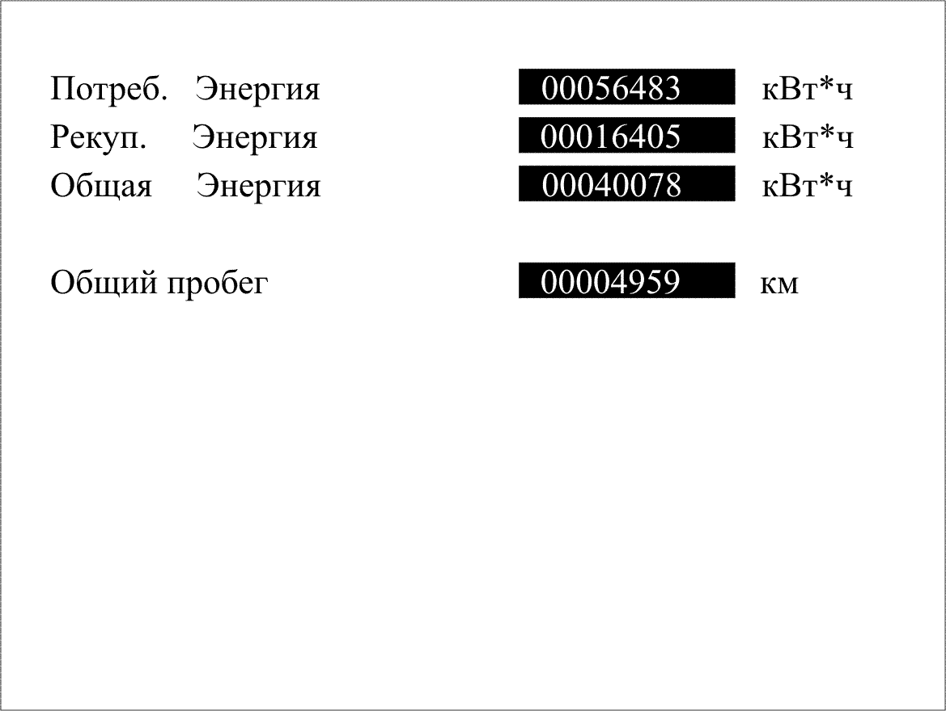

Рисунок 1.

В варианте для троллейбуса с измерением баланса энергии, потребляемой троллейбусом от контактной сети, экран статистической информации имеет вид, показанный на рисунке 1..
Статистическая информация сохраняется в памяти БИГ даже при выключении питания, благодаря встроенному аккумулятору.
Выход из экрана статистической информации в основной экран осуществляется нажатием кнопки «1».

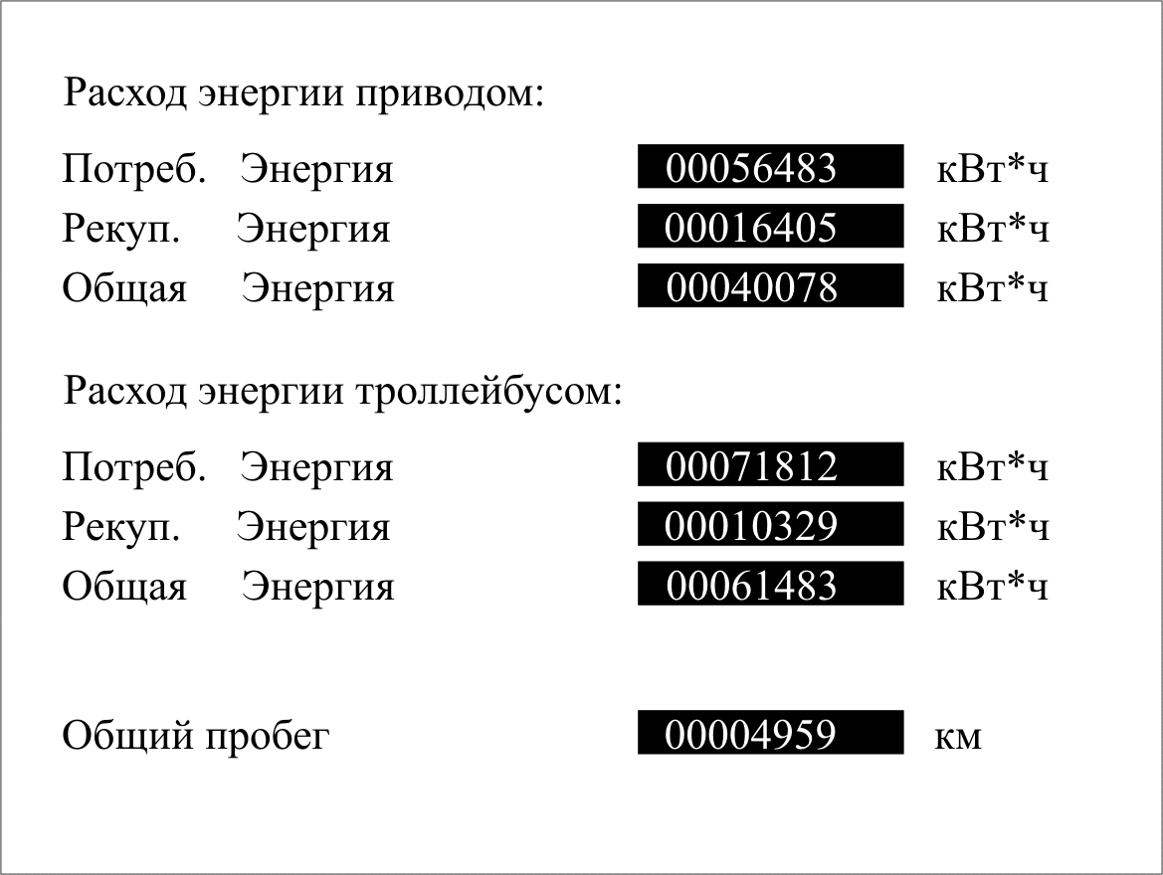

Рисунок 1.

Экран хронологии работы привода

Для перехода к – экрану 3 нажмите на кнопку «3». Экран хронологии работы привода (см. рисунок 1.) содержит сведения об аварийных ситуациях, возникших во время работы привода.
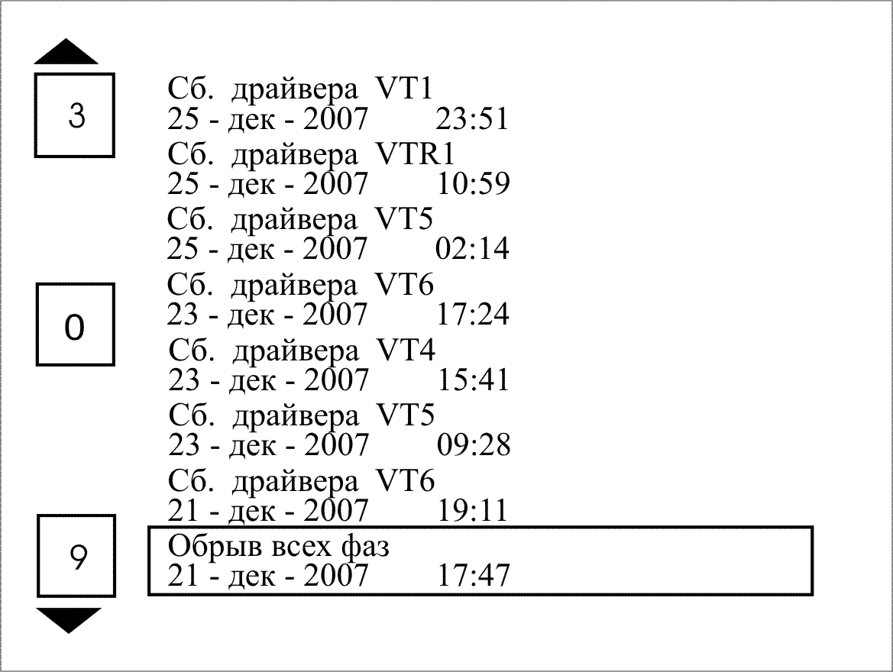

Рисунок 1.
В памяти БИГ может храниться 100 записей об аварийных состояниях, после чего более старые записи будут автоматически заменяться более новыми. При переходе в экран хронологии работы привода, указатель автоматически устанавливается на самую старую запись об аварийной ситуации.
Для перемещения указателя по записям нажмите на кнопку «3» - для перемещения вверх и на кнопку «9» - для перемещения вниз. Для получения детализированной информации о выбранной аварии нажмите кнопку «0».
Экран детализированной информации об аварийных состояниях представляет собой таблицу, содержащую значения программных переменных за четыре такта работы программы до момента возникновения аварии и в момент возникновения аварии Вход в экран детализированной информации защищён паролем.
Для выхода из экрана хронологии работы привода в основной экран нажмите кнопку «1».

Экран сервисных возможностей

Для перехода к – экрану 4 нажмите на кнопку «4». Экран сервисных возможностей (см. рисунок 1.) содержит следующие сведения:
уставка педали ХОД (в амперах), справа – максимально возможная уставка;
уставка педали ТОРМОЗ (в амперах), справа – максимально возможная уставка;
ускорение движения;
тормозной путь;
изменение пройденного пути во времени;
уставки токовых защит;
уставки защит по напряжению;
номера версий управляющих программ ПТАД и БИГ.

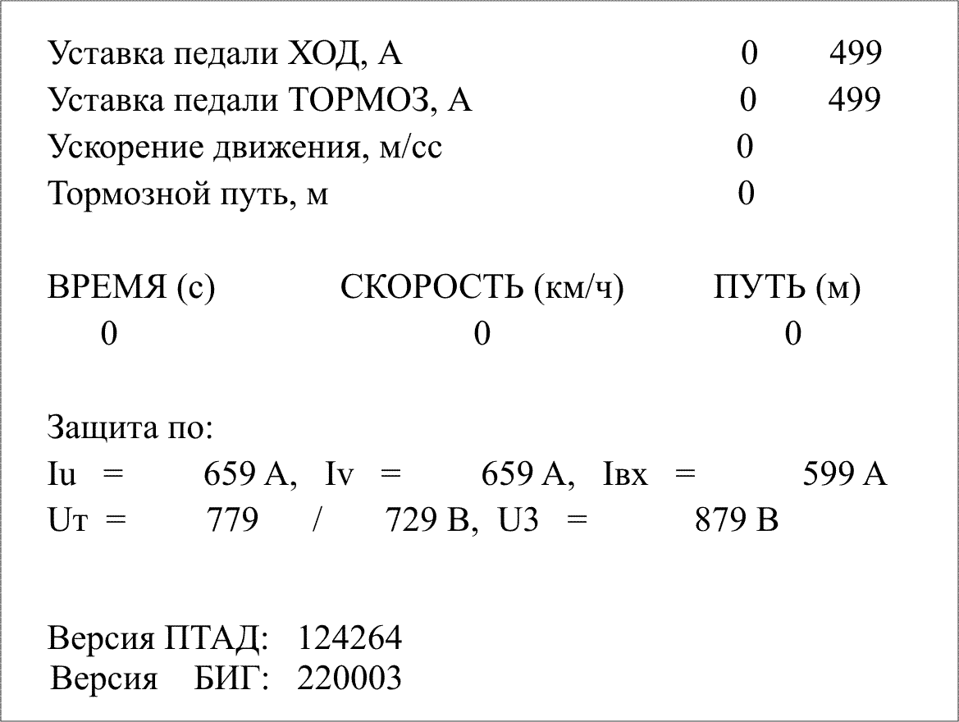

Рисунок 1.

При каждом нажатии педали «ХОД» счётчики «Время (с)» и «Путь (м)» обнуляются и начинают отсчёт времени нажатия педали «ХОД» и пройденного пути. Индикатор «Скорость» показывает скорость троллейбуса (дублирует показания спидометра). В момент отпускания педали «ХОД» показания счётчиков «Время (с)» и «Путь (м)» запоминаются и сохраняются до следующего нажатия педали «ХОД» или «ТОРМОЗ». При каждом нажатии педали «ТОРМОЗ» счётчики «Время (с)» и «Путь (м)» обнуляются и начинают отсчёт времени нажатия педали «ТОРМОЗ» и тормозного пути. Тормозной путь отсчитывается также счётчиком «Тормозной путь, м». В момент отпускания педали «ТОРМОЗ» показания счётчиков «Время (с)», «Путь (м)» и «Тормозной путь, м» запоминаются.
В графе «Защита по:» указаны уставки защит по токам фаз U (Iu), V (Iv), по входному току ПТАД (Iвх), уровень включения и выключения тормозных резисторов в режиме торможения (Uт), уровень срабатывания программной защиты по напряжению (см. п. 1.2.4 настоящего РЭ).
Для выхода из экрана сервисных возможностей в основной экран нажмите кнопку «1».

Экран настройки отображения тестовых переменных

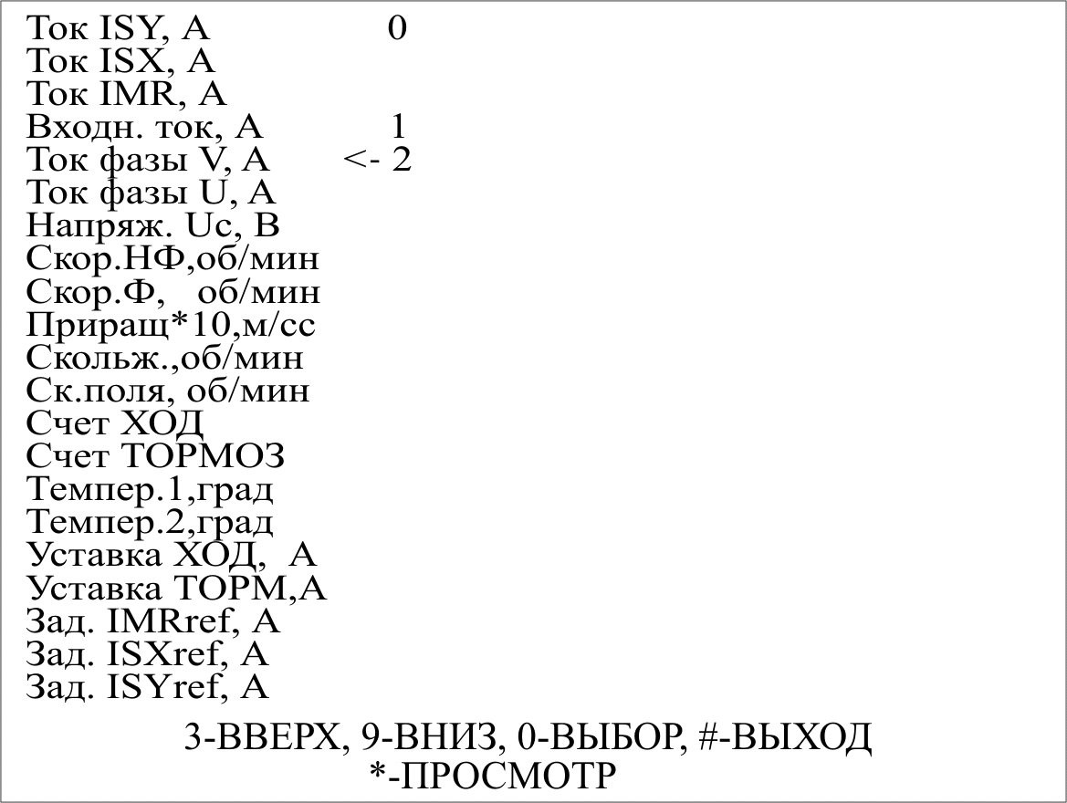
Для перехода к экрану 5 нажмите на кнопку «5». Экран настройки отображения тестовых переменных (см. рисунок 1.) предназначен для выбора переменных, выводимых на экран отображения переменных (большими цифрами). Можно одновременно выводить по три переменных.

Рисунок 1.

Для настройки вывода переменных выполните следующие действия:
- кнопками «3» (вверх) и «9» (вниз) переместите курсор на название требуемой переменной и выберите ее, нажатием кнопки «0». Рядом с названием переменной появится ее номер позиции отображения (0, 1 или 2). Повторите выбор еще двух переменных, аналогично сказанному выше.
- нажатием кнопки «*» перейдите к экрану отображения переменных.
Если выбор переменных сделан неверно, или необходимо изменить список отображаемых переменных, вернитесь в экран настроек отображения тестовых переменных нажатием кнопки «#».
- Для смены выводимой переменной кнопками «3» (вверх) и «9» (вниз) переместите курсор на название новой переменной и выберите её нажатием кнопки «0». Если около переменной, которую нужно заменить, стояла цифра «0», повторите выбор всех переменных, если цифра «1» – последних двух, если «2» – только текущей переменной.
Невозможно перейти в экран отображения тестовых переменных, пока все три переменные не будут выбраны.
Для выхода из экрана настроек отображения тестовых переменных в основной экран нажмите кнопку «#».

Экран настройки быстрого вызова тестовых переменных

Для перехода к – экрану 6 нажмите на кнопку «6». На экране настройки быстрого вызова тестовых переменных (см. рисунок 1.) отображаются 9 комбинаций переменных. Любую комбинацию можно вывести на экран отображения переменных (большими цифрами).

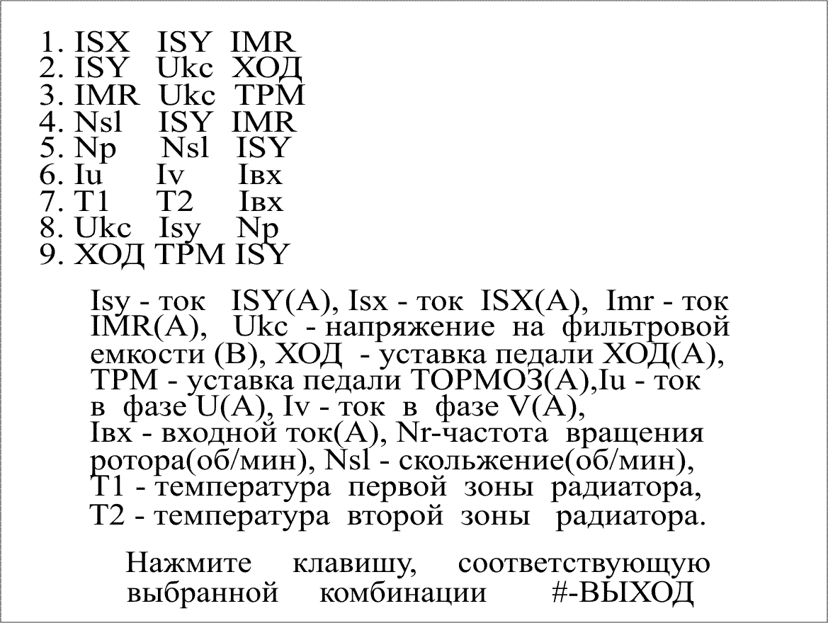

Рисунок 1.

Для выбора комбинации нажмите на кнопку клавиатуры, соответствующую номеру выбранной комбинации.
Для возврата из экрана отображения переменных в экран настройки быстрого вызова тестовых переменных нажмите кнопку «#».
Для выхода из экрана настройки быстрого вызова тестовых переменных в основной экран нажмите кнопку «#».

Меню настройки блока индикации

Для вызова меню настройки блока индикации (см. рисунок 1.) нажмите кнопку «*».
Вызов меню возможен из первых четырёх экранов. Меню содержит следующие пункты:
- Сброс статистических данных (защищено паролем);
- Режим тестирования;
- Настройка часов/календаря.
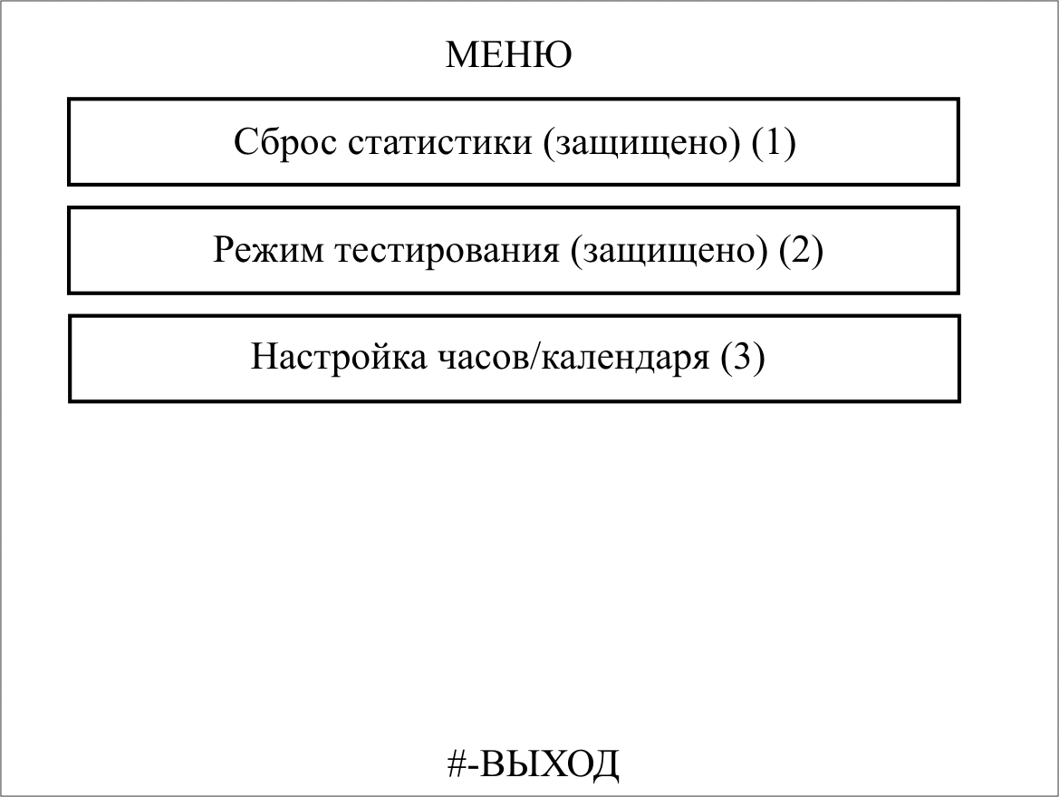
Рисунок 1.

Для выбора требуемого пункта меню нажмите на клавиатуре кнопку с соответствующим номером.
Для настройки часов и календаря последовательно нажмите кнопки, соответствующие текущей дате и времени, например, «2» «9» «0» «1» «0» «7» «1» «1» «2» «5» - для установки даты 29.01.07 и времени 11.25. Для возврата в меню настройки блока индикации нажмите кнопку «#».
Для возврата в основной экран нажмите кнопку «#».
Работа в режиме тестирования описана ниже, подраздел 6.2 настоящего РЭ.
Пункт «Сброс статистики» включает в себя подпункты, необходимые для установки в нуль таких статистических данных, как расход энергии, пробег и статистика аварий. Начальная установка статистических данных осуществляется во время заводской регулировки БИГ и защищается паролем. В случае замены резервного источника питания (аккумуляторной батареи) установленной на плате БИГ, необходимо произвести сброс статистических данных. Для получения информации о сбросе статистики техническому отделу эксплуатирующей организации необходимо обратиться на завод изготовитель БИГ.

ДАТЧИКИ ЧАСТОТЫ ВРАЩЕНИЯ

Функциональная схема сопряжения ПТАД с датчиками частоты вращения приведена в приложении Н.
Тяговые электродвигатели могут быть оснащены одним или двумя ДЧВ. Каналы связи ДЧВ с микропроцессором (расположены на плате сопряжения «222») предназначены для первичной обработки информации приходящей от датчиков частоты вращения ротора двигателя. На роторе ТЭД закреплено зубчатое колесо из ферромагнитного материала. При вращении ротора зубцы колеса, пересекая магнитное поле датчика, создают на выходе ДЧВ импульсы, частота следования которых прямо пропорциональна скорости вращения ротора.
Для питания ДЧВ платой сопряжения «222» вырабатывается изолированное напряжение +15 В, которое выведено на контакты Х1:17 (+15В дат1), X1:15 (-15B дат1), X1:18 (+15B дат2) и X1:16 (-15B дат2). Разъёму Х1 платы сопряжения «222» соответствует разъём Х14 на рисунке 1.. Через контакты Х52:1 (+15В ДАТ2), X52:5 (-15B ДАТ2), X52:6 (+15B ДАТ1) и X52:7 (-15B ДАТ1) питание попадает на датчики.
С выхода ДЧВ импульсы, амплитудой 15 В поступают на контакты Х52:2 и Х52:3, далее, на контакты Х1:19 и Х1:37 платы сопряжения «222». Оптронная микросхема D9 платы сопряжения «222» преобразует импульсы амплитудой 15 В в импульсы ТТЛ – уровня, которые поступают на триггеры Шмитта (D5.5, D5.6), восстанавливающие фронты сигналов. Импульсы с выходов платы сопряжения «222» (Х3:17А,B,C; Х3:18А,B,C) поступают через триггеры Шмитта микросхемы D20 узла микропроцессора «121» на цифровые порты Р3.0 (дат1) и Р2.4 (дат2).

БЛОК-КОНТАКТЫ И КНОПКИ УПРАВЛЕНИЯ

Функциональная схема сопряжения ПТАД с блок – контактами и кнопками управления приведена в приложении П.
Когда двери троллейбуса открыты, условно показанный на схеме приложения П блок-контакт разомкнут, светодиод оптрона U6.2 не излучает, транзистор оптрона выключен, и на вход PB3 шифратора/дешифратора D7 поступает нулевой логический уровень. Шифратор/дешифратор по шине данных передаёт сигналы о состоянии всех входов на микропроцессор.
Получив сигнал о разомкнутом состоянии блок-контакта дверей, микропроцессор запрещает движение троллейбуса вперёд. При движении назад микропроцессор на этот сигнал не реагирует.
Когда двери троллейбуса закрыты, через светодиод оптрона U6.2 протекает ток, транзистор оптрона включен, и на вход PB3 шифратора/дешифратора D7 поступает единичный логический уровень, разрешающий движение троллейбуса.
Аналогичным образом проходят сигналы от блок-контактов ПКТУ (прибора контроля токов утечки), АБС (антиблокировочная система) а также от кнопки «Стрелка влево» (замкнутое состояние контактов соответствует режиму «Стрелка влево»).

ЗУММЕР И ФОНАРИ ЗАДНЕГО ХОДА

Функциональная схема сопряжения ПТАД с зуммером и фонарями заднего хода приведена в приложении Р.
Если датчик полярности (см. п.1.2.5 настоящего РЭ) фиксирует наличие напряжения основной или неосновной полярности в контактной сети, микропроцессор по шине данных передаёт команду шифратору/дешифратору D7 перевести выход PC3 в нулевое состояние, на выходе элемента D4.4 – логическая единица, светодиод оптрона U11.2 не излучает, транзистор оптрона, а также транзистор VT4 закрыты, и ток через зуммер не протекает. Если датчик полярности фиксирует отсутствие напряжения и основной, и неосновной полярности в контактной сети, микропроцессор по шине данных передаёт команду шифратору/дешифратору D7 перевести выход PC3 в единичное состояние, на выходе элемента D4.4 – логический ноль, светодиод оптрона U11.2 излучает, транзистор оптрона, а также транзистор VT4 открыты, и, при условии, что выключатель, подающий на зуммер питание плюс 24 В замкнут, через зуммер протекает ток цепи «плюс 24 В», зуммер издаёт звук.
Микропроцессор по шине данных передаёт команду шифратору/дешифратору D7 перевести выход PC4 в единичное состояние, когда рычаг КВП переведён в положение «НАЗАД» и микропроцессор по шине данных (см. п.1.3.1 настоящего РЭ) получает соответствующий сигнал. В этом случае на выходе элемента D4.5 присутствует логический ноль, светодиод оптрона U12.1 излучает, транзистор оптрона, а также транзистор VT5 открыты, и, при условии, что выключатель, подающий на лампы заднего хода питание плюс 24 В замкнут, цепь от плюса бортовой сети 24 В через лампы заднего хода на минус 24 В замыкается. Лампы заднего хода светятся.

АВТОНОМНЫЙ ХОД

ПТАД обеспечивает автономный ход от штатной аккумуляторной батареи напряжением 24 В. Функциональная схема цепей, обеспечивающих автономный ход приведена в приложении С.
В схему троллейбуса добавлен блок силовых контакторов А9, соединяющих минусовый вывод аккумуляторной батареи GB1 через силовой ввод ХТ15 ПТАД с цепью «- 550 В», плюсовый вывод аккумуляторной батареи – через силовой ввод ХТ12 ПТАД с цепью «+ 550 В». Диод VD1 предотвращает проникновение в бортовую сеть 24 В более высокого напряжения, возникающего при торможении.
Напряжение 24 В на обмотки контакторов поступает через блок-контакты АВДУ только тогда, когда АВДУ находится в отключённом состоянии. В цепь отключения АВДУ по сравнению со схемой, показанной в приложении К, добавлен нормально замкнутый контакт переключателя SB5. Включение этого выключателя приводит к отключению АВДУ. Микропроцессор, получив команду на включение автономного хода от выключателя SB5 (через оптрон U4.2) и сигнал об отключённом состоянии АВДУ (через оптрон U1.1, см. приложение К) выдаёт через оптрон U11.1 сигнал на включение транзистора VT3. Транзистор VT3 замыкает цепь обмотки контакторов с цепью «минус 24 В», - контакторы включаются. Сигнал о включённом состоянии контакторов через оптрон U5.2 передаётся в микропроцессор. Микропроцессор снимает ограничение по минимуму напряжения на фильтровой ёмкости – троллейбус готов к движению.
Отключение режима автономного хода производится переводом переключателя SB5 в выключенное состояние. Микропроцессор не выдаёт сигнала удержания АВДУ, пока переключатель SB5 находится в положении «Автономный ход», а контакторы – во включённом состоянии.

ИСПОЛЬЗОВАНИЕ ПО НАЗНАЧЕНИЮ

ЭКСПЛУАТАЦИОННЫЕ ОГРАНИЧЕНИЯ

2.1.1 К работе по эксплуатации комплекта оборудования могут быть допущены работники:
– изучившие положения настоящего РЭ;
– знающие принципы работы комплекта оборудования и его размещения на троллейбусе;
– имеющие опыт работы с измерительными приборами;
– прошедшие проверку знаний ПТЭ и ПТБ и утвержденных на эксплуатирующем предприятии инструкций по ТБ и допущенные к работе с электроустановками;
2.1.2 Эксплуатация комплекта оборудования запрещается в случаях:
– неисправности составных частей оборудования;
– нарушения изоляции в высоковольтных и низковольтных электрических цепях;
– ослабленных крепежных соединений оборудования и электрических контактов;
– высокой запыленности электрооборудования;
2.1.3 При приемке и сдаче троллейбуса аккумуляторная батарея должна быть отключена от бортовой сети + 24 В, штанги токоприёмника должны быть опущены и зафиксированы в нижнем положении.
2.1.4 Профилактические и ремонтные работы на оборудовании можно проводить только после снятия высокого напряжения (при опущенных штангах токоприёмника) и разряде конденсаторов высоковольтных цепей. Значение напряжения следует контролировать по БИ (БИГ). После снижения напряжения до 10 В, следует отключить питание цепей управления.
ВНИМАНИЕ! В состав ПТАД-202М-180 входит устройство заряда фильтровой ёмкости, вырабатывающее высокое напряжение при подаче на ПТАД питания 24 В. Открывать крышку ПТАД разрешается только тогда, когда показания блока индикации свидетельствуют об отсутствии высокого напряжения. Открыв крышку ПТАД, убедитесь, что светодиод на установке резисторов (см. рисунок 3.) не светится. Проверьте отсутствие напряжения между шинами «плюс» и «минус» с помощью тестера. Соедините шины «плюс» и «минус» перемычкой сечением не менее 5 мм². Только после этого можно выполнять какие-либо работы в ПТАД. По окончании работ удалите перемычку.
2.1.5 При проверке на функционирование запрещается прикасаться к токоведущим частям оборудования.
2.1.6 Запрещается эксплуатировать ПТАД в составе троллейбуса при не отрегулированном контроллере водителя КВП36У3. Методика регулировки контроллера изложена в п. 7.2.1 настоящего РЭ.
2.1.7 При неисправности системы охлаждения ПТАД эксплуатация троллейбуса с пассажирами запрещается.
2.1.8 ПТАД может работать при длительных напряжениях контактной сети не более 800 В. Контроль напряжения контактной сети осуществляется по цифровому индикатору блока индикации (БИ или БИГ), расположенного на пульте водителя.
2.1.9 Работа ПТАД при выходе из строя бортового преобразователя напряжения разрешается при напряжении в бортовой низковольтной сети не менее 16 В. Контроль напряжения осуществляется по вольтметру на пульте водителя или по экрану БИГ.

ПОДГОТОВКА ОБОРУДОВАНИЯ К РАБОТЕ В СОСТАВЕ КОМПЛЕКТА ЭЛЕКТРОТЯГОВОГО ОБОРУДОВАНИЯ ТРОЛЛЕЙБУСА

РЕГУЛИРОВАНИЕ И ОПРОБОВАНИЕ ОБОРУДОВАНИЯ

Правила регулирования и опробования оборудования представлены в «Инструкции по монтажу, пуску, регулированию и обкатке изделия ЧС3.211.053 ИМ».

ИСХОДНОЕ СОСТОЯНИЕ АППАРАТОВ И ПЕРЕКЛЮЧАТЕЛЕЙ ТРОЛЛЕЙБУСА

Перед подготовкой ПТАД к работе аппараты и переключатели комплекта электротягового оборудования должны находиться в исходном состоянии:
– штанги токоприёмника опущены и зафиксированы в нижнем положении;
– аккумуляторная батарея отключена от бортовой сети 24 В;
– переключатель направления движения в состоянии «Нейтраль»;
– все выключатели на пульте водителя выключены;
– педали «ХОД» и «ТОРМОЗ» не нажаты;
– выключатель «УПРАВЛЕНИЕ ПТАД» в состоянии «ВКЛЮЧЕНО».

ВКЛЮЧЕНИЕ ПТАД

2.2.3.1 Включить аккумуляторную батарею переключателем SB1 (см. схему подключения ЧС3.211.053-00 Э5, лист 1), и по вольтметру на пульте водителя или по экрану БИГ («Напряжение БС») проверить напряжение в режиме холостого хода, оно должно быть не менее 16 В. При напряжении батареи меньше 16 В экран БИГ может не светиться.
2.2.3.2 Проконтролировать зажигание цифровых индикаторов «НАПРЯЖЕНИЕ» и «ТОК» на блоке индикации БИ. На цифровом индикаторе «НАПРЯЖЕНИЕ» (левая группа индикаторов) должна мигать надпись «Uc», а на цифровом индикаторе «ТОК» (правая группа индикаторов) при этом индицируется значение напряжения на фильтровой ёмкости ПТАД, которое должно быть в пределах от 0 до 5 В. Должны светиться светодиоды «3», «5», «6» на БИ. На экране БИГ показания должны быть: скорость – 0, ток – 0, напряжение – от 0 до 5 В, должны светиться надписи «НТР», «В» «АВДУ».
2.2.3.3 Включить выключатель «ЗАРЯД ЁМКОСТИ ПТАД» (см. схему подключения ЧС3.211.053-00 Э5, лист 2), а также выключатели, подающие питание (цепь «24 В») на АВДУ и зуммер. Напряжение на цифровом индикаторе должно нарасти до 350-550 В. Контролировать звуковой сигнал зуммера, информирующий об отсутствии напряжения в контактной сети.
2.2.3.4 Установить штанги токоприёмника на контактные провода.
Включить АВДУ (линейные контакторы) кнопкой «АВДУ» (см. схему подключения ЧС3.211.053-00 Э5, лист 3). При этом на цифровом индикаторе «НАПРЯЖЕНИЕ» (левая группа индикаторов) должна пропасть надпись «Uc» и должно индицироваться напряжение контактной сети. На цифровом индикаторе «ТОК» (правая группа индикаторов) должно индицироваться значение тока, равное нулю. Должен погаснуть светодиод «3» на БИ. Контролировать пропадание звукового сигнала зуммера. На экране БИГ должна погаснуть надпись «АВДУ».

ПОРЯДОК РАБОТЫ

РЕЖИМ «ХОД – ВПЕРЁД»

Для движения троллейбуса вперед переключатель направления движения должен находиться в положении «ВПЕРЁД». При установке переключателя направления движения в положение «ВПЕРЁД» на БИ должны погаснуть светодиоды «5» и «6», на экране БИГ вместо надписи «НТР» должна появиться надпись «ВПР».
Для задания ходового режима необходимо нажать педаль «ХОД», причем педаль «ТОРМОЗ» должна быть не нажата. При этом вступает в работу ПТАД, регулирующий фазные токи обмоток ТЭД. Уставка токов определяется степенью нажатия педали. Плавный пуск обеспечивается при любом положении педали и не зависит от скорости нажатия на педаль.
При уменьшении напряжения в контактной сети ниже 200 В, а также при проезде токоразделов ПТАД сигнализирует об этом зуммером.
Конструкционная скорость троллейбуса составляет 75 км/ч. Эту скорость не разрешается превышать во избежание механического повреждения двигателя.

ПЕРЕХОД В РЕЖИМ «ВЫБЕГ» ИЗ РЕЖИМА «ХОД»

Переход из ходового режима в режим выбега осуществляется отпусканием педали «ХОД». При этом ПТАД обеспечивает плавный сброс токов обмоток ТЭД до нуля.

РЕЖИМ «ТОРМОЗ»

Служебное торможение троллейбуса осуществляется при нажатии на педаль «ТОРМОЗ». В качестве служебного используется электродинамическое рекуперативно-реостатное торможение. При этом часть энергии, выделяемой в процессе торможения, возвращается в питающую контактную сеть, а другая часть гасится в тормозных резисторах. Контроль за соотношением этих частей энергии осуществляет система управления ПТАД, обеспечивающая ограничение напряжения на уровне не более 780 В.
Уставка токов фаз при торможении определяется степенью нажатия педали. Плавное нарастание токов обеспечивается при любом положении педали и не зависит от скорости нажатия на педаль. Максимальное значение тока достигается при нажатой на 2/3 педали «ТОРМОЗ», при дальнейшем нажатии значение тока не меняется, но к электродинамическому торможению добавляется механическое.
Переход в режим торможения не зависит от наличия напряжения в контактной сети. При нажатой педали «ХОД» нажатие на педаль «ТОРМОЗ» вызывает плавный спад фазных токов до нуля, изменения знака скольжения и плавное нарастание токов фаз в соответствии с тормозной уставкой.

ПЕРЕХОД В РЕЖИМ «ВЫБЕГ» ИЗ РЕЖИМА «ТОРМОЗ»

Переход из тормозного режима в режим выбега осуществляется отпусканием педали «ТОРМОЗ». При этом ПТАД обеспечивает плавный сброс токов обмоток ТЭД до нуля.

ПЕРЕВОД СТРЕЛКИ ВЛЕВО ИЛИ ВПРАВО

При необходимости перевода стрелки влево этот спецучасток необходимо проезжать на скорости не более 10 км/ч в режиме «ХОД» или «ВЫБЕГ» с нажатой кнопкой «СТРЕЛКА ВЛЕВО» на пульте водителя (см. схему подключения ЧС3.211.053-00 Э5, лист 3). При этом ПТАД обеспечивает потребление из контактной сети тока не менее 80 А, что обеспечивает надежное переключение стрелки.
Проезд стрелки вправо осуществляется в режиме «Выбег», при этом необходимо отключить электропотребителей выключателями, подающими высокое напряжение на калориферы и компрессор.

РЕЖИМ ДВИЖЕНИЯ «НАЗАД»

Для движения назад необходимо перевести переключатель направления движения в положение «НАЗАД», при этом автоматически включаются фонари заднего хода. При установке переключателя направления движения в положение «НАЗАД» на БИ должны погаснуть светодиоды «5» и «6», на экране БИГ вместо надписи «НТР» должна появиться надпись «НАЗ».
При движении назад в режимах «Ход», «Выбег» и «Тормоз» ПТАД функционирует аналогично движению вперед за исключением того, что скорость троллейбуса ограничивается на уровне 10 км/ч.

РЕЖИМ АВТОНОМНОГО ХОДА

Для перевода троллейбуса в режим автономного хода необходимо:
- отключить АВДУ (линейные контакторы) выключателем «ВЫКЛ. АВДУ» (см. схему подключения ЧС3.211.053-04 Э5, лист 3);
- отключить выключатель «ЗАРЯД ЕМКОСТИ ПТАД»;
- перевести переключатель SB5 (см. схему подключения ЧС3.211.053-04 Э5, лист 3) в положение «Автономный ход»;
После этого на левой группе индикаторов БИ должна появиться буква «А» (на самом левом индикаторе) и двузначное число, показывающее значение напряжения на фильтровой ёмкости (напряжение аккумуляторной батареи). До первого нажатия ходовой педали на фильтровой ёмкости сохраняется высокое напряжение, - на БИ будет индицироваться 99 В. Светодиоды «3» и «6» на БИ (см. п. 1.3.4 настоящего РЭ) должны гореть. Мигание буквы «А» свидетельствует о том, что контакторы автономного хода не включились. На экране БИГ должны появиться надписи «АВДУ» и «АХ». Мигание надписи «АХ» свидетельствует о том, что контакторы автономного хода не включились.
Движение троллейбуса вперёд и назад и торможение осуществляется так же, как и при работе от контактной сети.
Для отключения режима автономного хода и перевода троллейбуса в режим работы от контактной сети необходимо:
перевести переключатель SB5 из положения «Автономный ход» в выключенное положение – на цифровом индикаторе «НАПРЯЖЕНИЕ» (левая группа индикаторов) БИ должна мигать надпись «Uc», на цифровом индикаторе «ТОК» (правая группа индикаторов) при этом индицируется значение напряжения на фильтровой ёмкости ПТАД. Мигание буквы «А» на левой группе индикаторов свидетельствует о том, что контакторы автономного хода не выключились. На экране БИГ должна погаснуть надпись «АХ». Мигание надписи «АХ» свидетельствует о том, что контакторы автономного хода не выключились;
- включить выключатель «ЗАРЯД ЕМКОСТИ ПТАД», дождаться, когда напряжение на цифровом индикаторе нарастёт до 350-550 В;
- включить АВДУ (линейные контакторы) кнопкой «АВДУ». При этом на цифровом индикаторе «НАПРЯЖЕНИЕ» (левая группа индикаторов) должна пропасть надпись «Uc» и должно индицироваться напряжение контактной сети. На экране БИГ должна пропасть надпись «АВДУ».

ОТКЛЮЧЕНИЕ ПТАД. ПОДГОТОВКА ТРОЛЛЕЙБУСА К СТОЯНКЕ

При подготовке троллейбуса к стоянке необходимо:
- отпустить педали «ХОД» и «ТОРМОЗ»;
- поставить троллейбус на ручной тормоз;
- отключить АВДУ (линейные контакторы) выключателем «ВЫКЛ. АВДУ» (см. схему подключения ЧС3.211.053-00 Э5, лист 3);
- опустить штанги токоприемника;
- отключить выключатель «ЗАРЯД ЕМКОСТИ ПТАД»;
- нажать кнопку «СТРЕЛКА ВЛЕВО» и удерживать её нажатой, пока напряжение на фильтровой ёмкости ПТАД не снизится (показания блока индикации – не более 15 В);
- перевести переключатель направления движения в положение «НЕЙТРАЛЬ»;
- выключить выключатели, подающие питание (цепь «24 В») на АВДУ и зуммер;
- отключить аккумуляторную батарею от бортовой сети 24 В.

ВОЗМОЖНЫЕ НЕИСПРАВНОСТИ И СПОСОБЫ ИХ УСТРАНЕНИЯ

Неисправности ПТАД могут быть выявлены при настройке или в процессе эксплуатации на троллейбусе.
ПТАД имеет встроенную систему диагностики (см. раздел 6 настоящего РЭ), которая при возникновении неисправности, недопустимых режимов или аварий комплекта электротягового оборудования принимает меры по их ликвидации или запрещает дальнейшую работу с отключением АВДУ (линейных контакторов) при возникновении неустранимой неисправности. В последнем случае снимается напряжение контактной сети со входа ПТАД. Сброс этого состояния производится нажатием кнопки «СБРОС» на БИ или БИГ и повторным включением АВДУ (линейных контакторов). В процессе эксплуатации эти операции допускается повторить не более трех раз, после чего троллейбус должен быть транспортирован в парк в качестве аварийного.
При отключении АВДУ по аварии блок индикации БИ выдает закодированную информацию шестью красными единичными индикаторами (см. п. 1.3.4.9 настоящего РЭ). На экране БИГ в случае аварии появляется соответствующая надпись, например, «Сб. драйвера VT1».
В процессе работы система управления ПТАД выдает информацию о возможном перегреве радиаторов миганием шестого (самого левого) индикатора БИ, на экране БИГ появляется надпись «ТМП». В этом случае необходимо принять меры к уменьшению нагрузки на ПТАД и проверить функционирование системы охлаждения ПТАД.

Перечень возможных неисправностей ПТАД и методы их устранения приведены в таблице 2..

Таблица 2.

Наименование неисправности, внешние проявления и дополнительные признаки | Вероятная причина | Способ устранения | Примечание
Неисправности, проявляющиеся нарушением индикации
При включении выключателя «УПРАВЛЕНИЕ ПТАД» индикаторы «НАПРЯЖЕНИЕ», «ТОК», не светятся. Нет свечения зеленых светодиодов на БИ. | Напряжение + 24 В не поступает на ПТАД.  Отказ платы питания БУ («117»).  Режим «БСЛ». | Проверить поступление + 24 В на Х51:3, Х51:6.  Заменить плату.  Выключить режим «БСЛ» на БИ | см. п.п. 1.2.2, 7.1.1  см. п.п. 1.3.3, 7.2.3
При включении аккумуляторной батареи экран БИГ не светится. | Напряжение + 24 В не поступает на БИГ.  Неисправен предохранитель БИГ  Напряжение аккумуляторной батареи меньше 16 В. | Проверить поступление + 24 В на Х2:1(2) относительно Х2:6(7) БИГ.  Проверить предохранитель, при необходимости заменить. При повторном выходе предохранителя из строя связаться с ООО «Чергос» .  Зарядить или заменить аккумуляторную батарею. | см. п.п. 1.3.5, 7.2.4
При включении выключателя «УПРАВЛЕНИЕ ПТАД» на БИГ высвечивается надпись «Нет связи с ПТАД» | Напряжение + 24 В не поступает на ПТАД.  Отказ платы питания «117».  Отказ узла микропроцессора «121».  Обрыв кабеля CAN от узла 121 до БИГ или нарушение контакта в разъёмах  Отказ БИГ | Проверить поступление + 24 В на Х51:3, Х51:6.  Заменить плату.  Заменить плату.  Восстановить соединение  Заменить БИГ | см. п.п. 1.2.2, 7.1.1  см. п.п. 1.3.5  см. п.п. 1.3.5, 7.2.4
Продолжение таблицы 2.1

Наименование неисправности, внешние проявления и дополнительные признаки | Вероятная причина | Способ устранения | Примечание
Неисправности, проявляющиеся нарушением индикации (продолжение)
При включении выключателя «УПРАВЛЕНИЕ ПТАД» индикаторы НАПРЯЖЕНИЕ, ТОК не светятся. Хоть один из зеленых светодиодов светится. | Отказ платы сопряжения «222» БУ  Обрыв провода между Х40 ПТАД и Х2 БИ.  Отказ блока индикации. | Заменить плату.  Проверить целость монтажа, восстановить соединение.  Заменить блок индикации. | см. п.п. 1.3.3, 7.2.3
Перегрузка по напряжению
При включении АВДУ система управления отключает его, на правом индикаторе БИ надпись «Р13» или «Р18», светятся 1й и 5й или 5й светодиоды. На экране БИГ надпись «Напряж. > 900В» | Нет соединения с тормозными ограничительными резисторами.  Вышел из строя транзистор VTT1 или его драйвер. | Проверить и восстановить цепи подключения резисторов.  Выполнить тесты «тормозного транзистора», при необходимости заменить транзистор или его драйвер. | см. п.7.2.8.3  см. п.п 1.2.9, 6.1.7, 6.2.7, 7.1.7, 7.1.8

Продолжение таблицы 2.1

Наименование неисправности, внешние проявления и дополнительные признаки | Вероятная причина | Способ устранения | Примечание
Перегрузки по токам
При включении АВДУ срабатывает максимальная токовая защита АВДУ. На правом индикаторе БИ надпись «Р22», светятся 2й и 5й светодиоды. На экране БИГ надпись «Перегрузка Iвх» | Пробит варистор RU1.  Выход из строя одного из элементов диодного выпрямительного моста VTR1, VTR2). | Заменить пробитый варистор.  Заменить вышедший из строя элемент. | см. п.п 1.2.9, 7.1.8
При нажатии на педаль «ХОД» или «ТОРМОЗ» система управления отключает АВДУ, на правом индикаторе БИ надпись «Р10» или «Р15», светятся 1й и 6й светодиоды.  На экране БИГ надпись «Перегрузка IU (П)» или «Перегрузка IU (А)». | Ток в фазе U измеряется с ошибкой  Неисправен ТЭД – пробой на корпус, межвитковое замыкание обмоток | Проверить канал измерения тока  Проверить ТЭД | см. п.п. 6.1.3, 6.2.3, 7.1.2  см. п.7.2.8.5
При нажатии на педаль «ХОД» или «ТОРМОЗ» система управления отключает АВДУ, на правом индикаторе БИ надпись «Р11» или «Р16», светятся 1й, и 6й светодиоды.  На экране БИГ надпись «Перегрузка IV (П)» или «Перегрузка IV (А)». | Ток в фазе V измеряется с ошибкой  Неисправен ТЭД – пробой на корпус, межвитковое замыкание обмоток | Проверить канал измерения тока  Проверить ТЭД | см. п.п. 6.1.3, 6.2.3, 7.1.2  см. п. 7.2.8.5
При нажатии на педаль «ХОД» или «ТОРМОЗ» система управления отключает АВДУ, на правом индикаторе БИ надпись «Р12» или «Р17», светятся 1й, и 6й светодиоды.  На экране БИГ надпись «Перегрузка IW (П)» или «Перегрузка IW (А)». | Ток в фазах U и V измеряется с ошибкой  Неисправен ТЭД – пробой на корпус, межвитковое замыкание обмоток | Проверить канал измерения тока  Проверить ТЭД | см. п.п. 6.1.3, 6.2.3, 7.1.2  см. п. 7.2.8.5
Продолжение таблицы 2.1

Наименование неисправности, внешние проявления и дополнительные признаки | Вероятная причина | Способ устранения | Примечание
Перегрузки по токам (продолжение)
Рывки в ходе или в торможении, периодическое пропадание тяги или торможения, на правом индикаторе БИ надпись «Р10», «Р11», «Р12», «Р15», «Р16» или «Р17», светятся:  1й и 6й светодиоды.  На экране БИГ надпись: «Перегрузка IU (П)» или «Перегрузка IU (A)» или «Перегрузка IV (П)» или «Перегрузка IV (A)» или «Перегрузка IW (П)» или «Перегрузка IW (А)». | Ток в фазах U и V измеряется с ошибкой  Неисправен ТЭД – пробой на корпус, межвитковое замыкание обмоток | Проверить канал измерения тока  Проверить ТЭД | см. п.п. 6.1.3, 6.2.3, 7.1.2  см. п. 7.2.8.5
Продолжение таблицы 2.1

Наименование неисправности, внешние проявления и дополнительные признаки | Вероятная причина | Способ устранения | Примечание
Сбои драйверов
При нажатии на педаль «ХОД» или «ТОРМОЗ» система управления отключает АВДУ,  на правом индикаторе БИ надпись «Р01» (Р02...Р06), светится комбинация светодиодов в соответствии с таблицей 1.;  На экране БИГ надпись «Сбой драйвера VT1» (VT2...VT6). | Вышел из строя транзистор инвертора или его драйвер.  Обрыв цепи датчика фазного тока.  Плохой контакт в силовых цепях | Когда отключение АВДУ по сбою драйвера происходит при любом нажатии педали, или повторяется неоднократно, - КАТЕГОРИЧЕСКИ ЗАПРЕЩАЕТСЯ ЭКСПЛУАТАЦИЯ ТРОЛЛЕЙБУСА!  Троллейбус должен быть отбуксирован в парк, где должно быть проведено обследование ПТАД, ТЭД и силовой схемы троллейбуса.  Алгоритм поиска неисправности при неоднократных сбоях драйверов приведён ниже, см. п.3.4.9.3
Система управления отключает АВДУ, на правом индикаторе БИ надпись «Р07», светятся 1й, 2й и 3й светодиоды. На экране БИГ надпись «Сбой драйвера VTT1». | Вышел из строя транзистор VTT1 или его драйвер.  Сопротивление установки тормозных резисторов ниже 2 Ом.  Сопротивление изоляции установки тормозных резисторов ниже 200 кОм.  Плохой контакт в силовых цепях | Заменить транзистор или его драйвер.  Замерить сопротивление, при необходимости отремонтировать установку  Замерить сопротивление изоляции, при необходимости отремонтировать установку  Произвести проверку резьбовых соединений | см. п.п. 1.2.9, 7.1.7, 7.1.8  см. п. 7.2.8  см. п. 7.2.8  см. п.п. 5.3.3, 7.2.8
Продолжение таблицы 2.1

Наименование неисправности, внешние проявления и дополнительные признаки | Вероятная причина | Способ устранения | Примечание
Сбои драйверов (продолжение)
Система управления отключает АВДУ, на правом индикаторе БИ надпись «Р08», светится 4й светодиод. На экране БИГ надпись «Сбой драйвера VTR1». | Вышел из строя транзистор VTR1 или его драйвер.  Обрыв цепи датчика тока сети.  Плохой контакт в силовых цепях | Заменить транзистор или его драйвер.  Проверить и восстановить соединение.  Произвести проверку резьбовых соединений | см. п.п. 1.2.9, 7.1.7, 7.1.8  см. п.п. 1.2.3, 7.1.2  см. п.п. 5.3.3, 7.2.8
Система управления отключает АВДУ, на правом индикаторе БИ надпись «Р09», светятся 1й и 4й светодиоды. На экране БИГ надпись «Сбой драйвера VTR2». | Вышел из строя транзистор VTR2 или его драйвер.  Обрыв цепи датчика тока сети.  Плохой контакт в силовых цепях | Заменить транзистор или его драйвер.  Проверить и восстановить соединение  Произвести проверку резьбовых соединений | см. п.п. 1.2.9, 7.1.7, 7.1.8  см. п.п. 1.2.3, 7.1.2  см. п.п. 5.3.3, 7.2.8
При подаче на ПТАД только напряжения питания системы управления, на экране БИ или БИГ сообщение о сбое любого драйвера, АВДУ не включается | Вышел из строя соответствующий драйвер.  Обрыв цепи между блоком управления и соответствующим драйвером | Заменить драйвер.  Проверить и восстановить соединение | см. п.п. 1.2.9, 7.1.7, 7.1.8
При нажатии на педаль «ХОД» троллейбус не движется, ток двигателя нарастает до 30...40 А, затем слышен удар в трансмиссии | Вышел из строя один из драйверов транзисторов трёхфазного инвертора. | Заменить драйвер. | см. п.п. 1.2.9, 7.1.7, 7.1.8
Продолжение таблицы 2.1

Наименование неисправности, внешние проявления и дополнительные признаки | Вероятная причина | Способ устранения | Примечание
Неисправности ДЧВ
При нажатии на педаль «ХОД» скорость троллейбуса не более 1 км/ч, на БИ высвечивается код Е05; на экране БИГ – надпись «нет сигнала ДЧВ». | Отказ ДЧВ.  Обрыв цепи ДЧВ.  Отказ платы сопряжения «222». | Заменить ДЧВ.  Восстановить цепь.  Заменить плату. | см. п.п. 1.3.7, 6.1.8, 6.2.8, 7.2.5
При нажатии на педаль «ХОД» троллейбус идёт рывками, слышны удары в трансмиссии, на БИ высвечивается код Е03 или Е04; на экране БИГ – надписи «ВЧ помехи по ДЧВ» или «НЧ помехи по ДЧВ» | Отказ ДЧВ.  Обрыв цепи ДЧВ.  Отказ платы сопряжения «222». | Движение троллейбуса своим ходом категорически запрещено!  Проверить правильность распайки цепей ДЧВ.  Регулировать зазор ДЧВ.  Проверить чистоту зубчатого колеса, очистить при необходимости от грязи и ржавчины.  Восстановить цепь.  Заменить плату. | см. п.п. 1.3.7, 6.1.8, 6.2.8, 7.2.5

Продолжение таблицы 2.1

Наименование неисправности, внешние проявления и дополнительные признаки | Вероятная причина | Способ устранения | Примечание
Неисправности системы охлаждения
Система управления отключает АВДУ, на правом индикаторе БИ надпись «Р20» или «Р21», светятся 1й, 3й и 5й или 3й и 5й светодиоды. На экране БИГ надпись «Перегрев рад-ра 1» или «Перегрев рад-ра 2» | Не работают все или некоторые вентиляторы ПТАД  Неправильно измеряется температура радиатора | Проверить работу вентиляторов  Проверить измерение температуры радиатора системой управления | см. п.п. 6.1.5, 6.2.5, 7.1.6  см. п. 7.1.5
Вентиляторы ПТАД не работают, хотя температура радиатора превышает 30˚С. | Не поступает напряжение +24 В на ПТАД  Неисправна плата сопряжения «222»  Отказ вентилятора | Проверить поступление + 24 В на Х51:4,  Заменить плату.  Заменить вентилятор | см. п.п 1.2.7, 7.1.6  см. п. 6.1.5, 6.2.5
Неправильно измеряется температура радиатора | Отказ обоих термодатчиков, обрыв цепей от блока управления к термодатчикам  Отказ узла микропроцессора «121» | Проверить и восстановить соединение  Заменить термодатчики  Заменить узел микропроцессора «121» | см. п. 7.1.5
Система управления отключает АВДУ, на правом индикаторе БИ надпись «Р23», светятся 1й, 2й и 5й светодиоды. На экране БИГ надпись «Перегрев Rторм.» | Тормозные резисторы включены более 12 с:  Напряжение измеряется с ошибкой,  Длительное торможение в условиях повышенного напряжения в контактной сети | Проверить канал измерения напряжения | см. п. 7.1.3

Продолжение таблицы 2.1

Наименование неисправности, внешние проявления и дополнительные признаки | Вероятная причина | Способ устранения | Примечание
Неисправности контроллера водителя
При нажатии на педали нет реакции ПТАД, на БИ – надпись «Р24», светятся 5й и 6й светодиоды. На экране БИГ надпись «Ошибка реверсора» | Сигналы «Вперёд» и «Назад» приходят одновременно:  Отказ контроллера водителя.  Замыкание цепей сигналов «Вперёд» и «Назад» между собой  Отказ платы сопряжения «222» | Проверить цепи «Вперёд» и «Назад» на КВП, по схеме троллейбуса, по схеме ПТАД, протестировать входы «Вперёд» и «Назад»  Заменить неисправный узел. | см. п.п. 1.3.1, 6.1.4, 6.2.4, 7.2.1
При нажатии на педали нет реакции ПТАД. | Отказ контроллера водителя.  Отказ платы питания «117».  Обрыв цепей между контроллером водителя и ПТАД. | Заменить неисправный узел.  Проверить и восстановить соединение. | см. п.п. 1.3.1, 7.2.1  см. п. 1.2.2, 7.1.1  см. п. 1.3.1, 7.2.1
Неисправности датчиков тока
При включении преобразователя или после нажатия кнопки «Сброс», система управления не даёт разрешения на включение АВДУ, на правом индикаторе БИ надпись «Р25», светятся 1й, 4й и 5й светодиоды. На экране БИГ надпись «Отказ ДТ в фазе U» | Датчик тока фазы «U» выдаёт сигнал о токе, не равном нулю:  Отказ датчика тока,  Отказ узла микропроцессора «121» | Проверить канал измерения тока, цепи от датчика тока к БУ, восстановить соединение, заменить отказавший узел | см. п.п. 1.2.3, 7.1.2

Продолжение таблицы 2.1

Наименование неисправности, внешние проявления и дополнительные признаки | Вероятная причина | Способ устранения | Примечание
Неисправности датчиков тока (продолжение)
При включении преобразователя или после нажатия кнопки «Сброс», система управления не даёт разрешения на включение АВДУ, на правом индикаторе БИ надпись «Р26», светятся 2й, 4й и 5й светодиоды. На экране БИГ надпись «Отказ ДТ в фазе V» | Датчик тока фазы «V» выдаёт сигнал о токе, не равном нулю:  Пробой не менее двух транзисторов инвертора,  Отказ датчика тока,  Отказ узла микропроцессора «121» | Проверить канал измерения тока, цепи от датчика тока к БУ, восстановить соединение, заменить отказавший узел | см. п.п. 1.2.3, 7.1.2
При включении преобразователя или после нажатия кнопки «Сброс», система управления не даёт разрешения на включение АВДУ, на правом индикаторе БИ надпись «Р27», светятся 1й, 2й, 4й и 5й светодиоды. На экране БИГ надпись «Отказ датчика Iвх» | Датчик входного тока выдаёт сигнал о токе, не равном нулю:  Отказ датчика тока,  Отказ узла микропроцессора «121» | Проверить канал измерения тока, цепи от датчика тока к БУ, восстановить соединение, заменить отказавший узел | см. п.п. 1.2.3, 7.1.2
Прочие неисправности
Зуммер не даёт звукового сигнала или звучит постоянно | Неисправен датчик полярности.  Неисправна плата сопряжения «222».  Неисправен зуммер. | Протестировать входы от ДП, выход на зуммер, проверить цепи датчика полярности, при необходимости – заменить датчик.  Заменить плату.  Заменить зуммер. | см. п.п. 1.3.9, 1.2.5, 6.1.4, 6.1.5, 6.2.4, 6.2.5, 7.1.4, 7.2.7
Продолжение таблицы 2.1

Наименование неисправности, внешние проявления и дополнительные признаки | Вероятная причина | Способ устранения | Примечание
Прочие неисправности (продолжение)
При нажатии на педаль «ХОД» напряжение на экране БИ или БИГ падает до 200 В, троллейбус не движется. При отпускании педали напряжение возрастает до 500...600 В | Неисправен АВДУ или линейные контакторы.  Не включён автоматический выключатель АВ-8 | Проверить силовые контакты АВДУ или линейных контакторов, при необходимости отремонтировать.  Включить автоматический выключатель АВ-8
Нет заряда фильтровой ёмкости ПТАД. | Не поступает напряжение +24 В на ПТАД  Отказ устройства заряда фильтровой ёмкости | Проверить поступление + 24 В на Х51:1,  Заменить неисправный узел. | см. п. 1.2.8
Не переключается стрелка влево. При нажатии кнопки на пульте водителя на БИ не зажигается третий светодиод, на экране БИГ не появляется надпись «СТРЕЛКА ВЛЕВО». | Не поступает команда включения стрелки из-за обрыва цепи.  Неисправна плата сопряжения «222». | Протестировать вход от кнопки «Стрелка влево». Проверить цепь кнопки «Стрелка влево», устранить обрыв цепи.  Заменить плату. | см. п.п. 1.3.8, 6.1.4, 6.2.4
Не переключается стрелка влево. При нажатии кнопки на пульте водителя на БИ зажигается третий светодиод, на экране БИГ появляется надпись «СТРЕЛКА ВЛЕВО». | Из-за отказа датчика тока сети или узла микропроцессора «121» процессор ошибочно считает ток, потребляемый из сети большим 100 А. | Проверить значение тока, потребляемого от сети при опущенных штангах токоприёмников; заменить неисправный узел. | см. пп. 1.2.3, 1.3.4.10, 1.3.6.7, 1.3.6.8, 7.1.2

Продолжение таблицы 2.1

Наименование неисправности, внешние проявления и дополнительные признаки | Вероятная причина | Способ устранения | Примечание
Прочие неисправности (продолжение)
Значительно снизилась эффективность торможения | Нет рекуперации в контактную сеть и не подключаются тормозные резисторы. | Протестировать транзисторы VTT1, VTR1, VTR2. Проверить цепи транзисторов VTT1,VTR1,VTR2 (силовые и сигнальные), проверить целостность цепи тормозных резисторов. При необходимости – отремонтировать. | см. пп. 1.2.9, 5.3.3, 6.1.6, 6.1.7, 6.2.6, 6.2.7, 7.2.8
Не включается АВДУ, контакторы автономного хода, зуммер, фонари заднего хода, вентиляторы, на плате сопряжения «222» не горит светодиод «+ 15 V dat» (см. рисунок 1.) | На плату сопряжения «222» не поступает напряжение «+ 28 В» (Х14:10).  Короткое замыкание в цепях ДЧВ | Проверить целостность монтажа, при необходимости – восстановить.  Проверить цепи, устранить замыкание, заменить ДЧВ. | см.пп.7.2.5, 7.2.7

Примечание. Данная таблица не исчерпывает всех возможных неисправностей и методов их исправления. При ремонте ПТАД необходимо проверять снимаемые элементы и платы, чтобы избежать принятия исправных элементов за неисправные.

Алгоритм поиска неисправности при неоднократных сбоях драйверов:

ДЕЙСТВИЯ В ЭКСТРЕМАЛЬНЫХ СИТУАЦИЯХ

При возникновении экстремальных ситуаций, угрожающих жизни находящихся в троллейбусе людей, а именно:
– при возникновении пожара;
– при неправильной реакции ПТАД на управляющие педали;
– при дорожно-транспортном происшествии,
необходимо произвести следующие действия по порядку:
2.4.1 Отключить АВДУ (линейные контакторы) выключателем «ВЫКЛ. АВДУ» и опустить штанги токоприёмника с помощью штангоуловителей (если это предусмотрено конструкцией троллейбуса).
2.4.2 Экстренно затормозить троллейбус нажатием до упора педали «ТОРМОЗ». В случае отказа электрического и механического тормозов применить ручной механический тормоз.
2.4.3 Поставить троллейбус на ручной механический тормоз.
2.4.4 Открыть двери троллейбуса.
2.4.5 Отключить выключатель «ЗАРЯД ЁМКОСТИ ПТАД»;
2.4.6 Нажать кнопку «СТРЕЛКА ВЛЕВО» и удерживать её нажатой, пока напряжение на фильтровой ёмкости ПТАД не снизится до нуля;
2.4.7 Перевести переключатель направления движения в положение «НЕЙТРАЛЬ»;
2.4.8 Отключить аккумуляторную батарею от бортовой сети 24 В.
2.4.9 Опустить и зафиксировать штанги токоприёмника.
2.4.10 Выполнить другие действия при возникновении экстремальной ситуации согласно требованиям РЭ на троллейбус.

ДЕЙСТВИЯ ПРИ АВАРИЙНОЙ БУКСИРОВКЕ Троллейбуса

Для обеспечения безопасности персонала выполняющего аварийную буксировку троллейбуса необходимо произвести следующие действия по порядку:
2.5.1 Отключить АВДУ (линейные контакторы) выключателем «ВЫКЛ. АВДУ» и опустить штанги токоприёмника с помощью штангоуловителей (если это предусмотрено конструкцией троллейбуса).
2.5.2 Отключить выключатель «ЗАРЯД ЁМКОСТИ ПТАД»;
2.5.3 Нажать кнопку «СТРЕЛКА ВЛЕВО» и удерживать её нажатой, пока напряжение на фильтровой ёмкости ПТАД не упадет ниже 24В (напряжение контролировать по блоку индикации). Если быстрого разряда емкости не происходит, необходимо дождаться снижения напряжения в течение 5 минут;
2.5.4 Перевести переключатель направления движения в положение «НЕЙТРАЛЬ»;
2.5.5 Опустить и зафиксировать штанги токоприёмника.

ТЕХНИЧЕСКОЕ ОБСЛУЖИВАНИЕ

ОБЩИЕ УКАЗАНИЯ

Техническое обслуживание ПТАД проводится только при опущенных штангах токоприемников в ходе проведения ТО-2 троллейбуса (не реже одного раза в двенадцать месяцев). В ходе технического обслуживания в обязательном порядке должны быть выполнены следующие работы:
осмотр составных частей ПТАД на предмет наличия пыли, грязи, следов перегрева;
удаление пыли и продувку элементов блоков и вентиляционных каналов;
проверку сопротивления изоляции электрических цепей;
проверку надежности электрических соединений;
проверку надежности крепления ПТАД;
проверку надежности подключения разъёмов.
После каждого технического обслуживания о его проведении составляется протокол с указанием даты проведения и фамилий участвующих работников эксплуатирующего предприятия. Протокол заверяется подписями участвующих работников. Протоколы хранятся в техническом отделе вместе с паспортами на троллейбус и электрооборудование. При невыполнении требований по обслуживанию гарантийные обязательства на тяговое электрооборудование могут быть сняты. Протоколы предъявляются представителям ООО «ЧЕРГОС» или уполномоченным лицам и организациям.

МЕРЫ БЕЗОПАСНОСТИ

Меры безопасности при эксплуатации ПТАД – в соответствии с требованиями «Правил технической эксплуатации электроустановок потребителей», утвержденных Госэнергонадзором Минэнерго России 13.01.03 г. и «Межотраслевых правил по охране труда (правил безопасности) при эксплуатации электроустановок ПОТ Р М-016-2001 РД 153–34.0–03.150-00».
К обслуживанию ПТАД должен допускаться персонал, прошедший специальную подготовку. Замена, установка силовых узлов, электронных плат допускается при полностью обесточенном троллейбусе. При эксплуатации ПТАД необходимо руководствоваться действующими правилами пожарной безопасности и местными производственными инструкциями.
Перед проведением технического обслуживания необходимо отключить троллейбус. Отключение производится в следующем порядке:
- отпустить педали «ХОД» и «ТОРМОЗ»;
- поставить троллейбус на ручной тормоз;
- отключить АВДУ (линейные контакторы) выключателем «ВЫКЛ. АВДУ»;
- опустить штанги токоприемника;
- отключить выключатель «ЗАРЯД ЕМКОСТИ ПТАД»;
- нажать кнопку «СТРЕЛКА ВЛЕВО» и удерживать её нажатой, пока напряжение на фильтровой ёмкости ПТАД не снизится (показания блока индикации – не более 15 В);
- перевести переключатель направления движения в положение «НЕЙТРАЛЬ»;
- выключить выключатели, подающие питание (цепь «24 В») на АВДУ и зуммер;
- отключить аккумуляторную батарею от бортовой сети 24 В;
- открыв крышку ПТАД, убедиться, что светодиод на установке резисторов (см. рисунок 3.) не светится;
Рисунок 3.

- проверить, что напряжение между шинами «плюс» и «минус» (см. рисунок 3., шина «плюс» отмечена красным цветом, шина «минус» - синим) не превышает 1.0 В, с помощью тестера (тестер должен быть поверен в установленном порядке);
- соединить шины «плюс» и «минус» перемычкой сечением не менее 5 мм²;
Рисунок 3.

Только после этого можно выполнять какие-либо работы в ПТАД. По окончании работ необходимо удалить перемычку.

ПОРЯДОК ТЕХНИЧЕСКОГО ОБСЛУЖИВАНИЯ

ОСМОТР И ОЧИСТКА

Осмотр и очистку ПТАД проводят следующим образом:

Открывают крышку ПТАД;
3.3.1.2 Проверяют отсутствие напряжения между шинами «плюс» и «минус» по отсутствию свечения светодиода на установке резисторов (см. рисунок 3.) и с помощью тестера. Соединяют шины «плюс» и «минус» перемычкой сечением не менее 5 мм²;
3.3.1.3 Осматривают составные частей ПТАД на предмет наличия пыли, грязи, следов пробоя, перегрева и других признаков, свидетельствующих о возможном проявлении неисправности;
3.3.1.4 Удаляют пыль и грязь с поверхностей элементов схемы и конструкции ПТАД с помощью кисти-флейца, пылесоса, ветоши, смоченной в уайт – спирите;
3.3.1.5 По окончании работ снимают перемычку между шинами «плюс» и «минус» и закрывают крышку ПТАД.

ПРОВЕРКА СОПРОТИВЛЕНИЯ ИЗОЛЯЦИИ ЭЛЕКТРИЧЕСКИХ ЦЕПЕЙ

Проверка сопротивления изоляции, при необходимости, может проводиться независимо от сроков планового технического обслуживания.
Измерение сопротивления изоляции внутренних цепей ПТАД и сопротивления изоляции цепей троллейбуса проводятся раздельно.
Значение сопротивления изоляции электрически изолированных участков монтажа при нормальных климатических условиях на сухом и чистом троллейбусе должно быть не менее значений, указанных в таблице 3.. Допустимая погрешность измерений + 20%.

Таблица 3.

Место измерения |  |  | Постоянное рабочее напряжение цепей, В | Напряжение постоянного тока для измерения сопротивления изоляции, В | Сопротивление изоляции, МОм,  не менее
Точка 1 | Точка 2 |  | Постоянное рабочее напряжение цепей, В |  | по  СМТ ЭТ 007-04
высоковольт-ные цепи | корпус | 550 |  | 1000 | 5.0
высоковольт-ные цепи | низковольтные цепи | 550 |  | 1000 | 5.0
низковольтные цепи | корпус | 28 |  | 500 | 1.0

На рисунке 3. условно показаны ПТАД и блок индикации (БИ или БИГ), с подключёнными к ним высоковольтными и низковольтными проводами и кабелями.

Рисунок 3.

Перед измерением сопротивления изоляции производят следующие действия:
1) отключают от ПТАД кабельные части разъёмов Х40..Х42, Х51, Х52;
2) отключают от ПТАД провода, подходящие к изоляторам высоковольтного ввода (в соответствии с маркировкой на высоковольтном вводе ПТАД):
XT1»Uкс+(-)», XT5 «U», XT13 «Uкс+(-)ДП»,
XT2 «Uкс-(+)», XT6 «V», XT14 «Uкс-(+)ДП»,
XT3 «-550 В», XT7 «W», XT15 «-550 В»,
XT4 «Rт.», XT12 «+28 В А.Х.»,
3) отключают от блока индикации кабельные части разъёмов Х2 и Х1 (см. рисунок 3.).

Рисунок 3.

4) соединяют между собой все провода троллейбуса, отключённые от высоковольтных вводов ПТАД (высоковольтные провода) при помощи неизолированного провода сечением не менее 2.5 мм кв.
5) с помощью заглушек (ответных частей с закороченными контактами) соединяют между собой все кабельные части разъёмов, отключённых от разъёмов Х40..Х42, Х51, Х52 ПТАД и соединяют при помощи неизолированного провода сечением не менее 2.5 мм кв (см. рисунок 3.).

Рисунок 3.

Перемычки высоковольтных цепей не должны соприкасаться с элементами конструкции корпуса ПТАД и троллейбуса, а также с перемычками, соединяющими низковольтные цепи. Перемычки низковольтных цепей не должны соприкасаться с элементами конструкции корпуса ПТАД и троллейбуса.

3.3.2.2 Для измерения сопротивления изоляции цепей троллейбуса производят следующие действия:
1) мегомметр М4100/4 с выходным напряжением 1000 В подключают между соединёнными высоковольтными проводами и корпусом троллейбуса (см. рисунок 3.);
2) измеряют сопротивление изоляции высоковольтных цепей троллейбуса (цепи 550 В). Отсчет показаний, определяющих сопротивление изоляции, производят по истечении одной минуты после подачи измерительного напряжения постоянного тока;
3) мегомметр М4100/3 с выходным напряжением 500 В подключают между соединёнными низковольтными проводами и корпусом троллейбуса (см. рисунок 3.);
4) измеряют сопротивление изоляции низковольтных цепей троллейбуса (цепи 28 В). Отсчет показаний, определяющих сопротивление изоляции, производят по истечении одной минуты после подачи измерительного напряжения постоянного тока;
5) мегомметр М4100/4 с выходным напряжением 1000 В подключают между соединёнными низковольтными проводами и соединёнными высоковольтными проводами (см. рисунок 3.);
Рисунок 3.
Рисунок 3.
Рисунок 3.

6) измеряют сопротивление изоляции между низковольтными цепями и высоковольтными цепями троллейбуса. Отсчет показаний, определяющих сопротивление изоляции, производят по истечении одной минуты после подачи измерительного напряжения постоянного тока.

3.3.2.3 Перед измерением сопротивления изоляции производят следующие действия:
1) соединяют между собой все изоляторы высоковольтного ввода ПТАД неизолированным проводом сечением не менее 2.5 мм кв. Перемычки не должны соприкасаться с элементами конструкции корпуса ПТАД и с перемычками, соединяющими низковольтные цепи;
2) подключают к разъёмам Х40..Х42, Х51, Х52 ПТАД ответные части с закороченными контактами, и соединяют их неизолированным проводом сечением не менее 2.5 мм кв.. Перемычки не должны соприкасаться с элементами конструкции корпуса ПТАД и с перемычками, соединяющими высоковольтные цепи (см. рисунок 3.).

3.3.2.4 Для измерения сопротивления изоляции ПТАД) производят следующие действия:
1) мегомметр М4100/4 с выходным напряжением 1000 В подключают между изоляторами высоковольтного ввода и корпусом ПТАД (см. рисунок 3.);
2) измеряют сопротивление изоляции высоковольтных цепей ПТАД) (цепи 550 В). Отсчет показаний, определяющих сопротивление изоляции, производят по истечении одной минуты после подачи на ПТАД измерительного напряжения постоянного тока;
3) мегомметр М4100/3 с выходным напряжением 500 В подключают между соединёнными межу собой разъёмами низковольтного ввода и корпусом ПТАД (см. рисунок 3.);
Рисунок 3.

Рисунок 3.

Рисунок 3.

4) измеряют сопротивление изоляции низковольтных цепей ПТАД (цепи 28 В). Отсчет показаний, определяющих сопротивление изоляции, производят по истечении одной минуты после подачи на ПТАД измерительного напряжения постоянного тока;
5) мегомметр М4100/4 с выходным напряжением 1000 В подключают между соединёнными межу собой изоляторами высоковольтного ввода соединёнными межу собой разъёмами низковольтного ввода (см. рисунок 3.);
6) измеряют сопротивление изоляции между низковольтными цепями и высоковольтными цепями ПТАД. Отсчет показаний, определяющих сопротивление изоляции, производят по истечении одной минуты после подачи измерительного напряжения постоянного тока.
3.3.2.5 ПТАД и монтаж цепей троллейбуса считаются выдержавшими испытание, если измеренные значения сопротивления изоляции равны или превышают нормы, установленные в таблице 3..
Проверка сопротивления изоляции проводится под наблюдением представителя технического отдела эксплуатирующей организации.
Результаты проверки сопротивления изоляции должны быть оформлены протоколом (форма протокола приведена в приложении Ф) с расшифровкой подписей лиц, проводивших проверку, и должны храниться в техническом отделе эксплуатирующей организации.
Рисунок 3.

ПРОВЕРКА РЕЗЬБОВЫХ СОЕДИНЕНИЙ В ПТАД

При проведении планового технического обслуживания ПТАД необходимо проверить затяжку винтовых и болтовых соединений на силовых транзисторах, в местах крепления силовых шин (конденсаторная установка) и крепление силовых проводов (наконечников) к силовым шинным изоляторам.

Внимание:
Усилия при затяжке прикладывать и снимать очень плавно, затяжка должна выполняться равномерно. При этом категорически запрещается опираться инструментом на другие элементы преобразователя, шины или жгуты, чтобы избежать обрывов проводов.

3.3.3.1 Все резьбовые соединения должны соответствовать ОСТ4 ГО.070.015.
Крепежные резьбовые соединения должны быть плотно и равномерно затянуты (до срабатывания шайбы гровер).
Шлицы в головках винтов, а также грани головок болтов и гаек не должны быть сорваны и смяты.
На диодных и транзисторных модулях усилие затяжки проверяется динамометрическим ключом.

3.3.3.2 На рисунке 3. стрелками показаны места затяжки резьбовых соединений на модулях CM 600E2Y (транзисторы VTT1, VTR1 и VTR2).
Усилие затяжки:
- крепление к радиатору 2.84-6.0 Нм;
- крепление к выводам 6.67-13 Нм.

Рисунок 3.
3.3.3.3 На рисунке 3. стрелками показаны места затяжки резьбовых соединений на модулях CM 1000DU-34NF (транзисторы VT14, VT36 и VT52).
Усилие затяжки:
- крепление к радиатору 5 Нм;
- крепление к выводам 5 Нм.

Рисунок 3.

3.3.3.4 На рисунке 3. стрелками показаны места затяжки резьбовых соединений на диодных модулях BYM 600GA170DN2.
Усилие затяжки:
- крепление к радиатору 5 Нм;
- крепление к выводам 5 Нм.

3.3.3.5 На рисунке 3. стрелками показаны места затяжки винтов, болтов и гаек на конденсаторной установке.

3.3.3.6 При проведении планового технического обслуживания обратите внимание на отверстия для охлаждения преобразователя. Жалюзи, предназначенные для входа охлаждающего потока воздуха, и сетка для выхода теплого воздуха, должны быть очищены от грязи и других посторонних предметов (листья, перья и др.)

ПРОВЕРКА РАБОТОСПОСОБНОСТИ ИЗДЕЛИЯ

После проведения технического обслуживания включают ПТАД (см. п. 3.3.3 настоящего РЭ) и проводят проверку работоспособности элементов силовой схемы ПТАД при помощи встроенной программы тестирования транзисторов инвертора и датчиков фазных токов (см. п.п. 6.1.2, 6.1.3 и 6.2.2, 6.2.3 настоящего РЭ).

Рисунок 3.

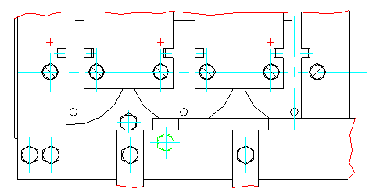

Рисунок 3.

ПРОГРАММНАЯ ДИАГНОСТИКА И ТЕСТИРОВАНИЕ

В управляющий процессор преобразователя ПТАД-202М-180, кроме основной программы управления приводом, дополнительно встроены сервисные программы. Они позволяют быстро и эффективно осуществить диагностику и тестирование узлов и элементов высоковольтных и низковольтных цепей электропривода, оценить качество работы трансмиссии и датчика частоты вращения.
Процессор системы управления оснащён следующими программами диагностики и тестирования:
- тестирование транзисторов инвертора ПТАД;
- автоматизированное тестирование элементов высоковольтных цепей электропривода, цепей управления транзисторами и цепей датчиков фазных токов;
- диагностика датчика частоты вращения;
- тестирование цифровых входов;
- тестирование цифровых выходов;
- диагностика вентиляторов системы охлаждения;
- тестирование тормозного транзистора;
- тестирование рекуперационного транзистора.
Дополнительно, процессор системы управления имеет встроенную программу осциллографирования состояния всех переменных (задаваемых водителем и измеряемых датчиками), полученные данные в реальном времени передаются на ноутбук, для их дальнейшей обработки. Эта программа позволяет быстро и эффективно определить отказавший элемент или несоответствие режима его работы.

ДИАГНОСТИКА И ТЕСТИРОВАНИЕ с БЛОКом ИНДИКАЦИИ БИ

ПЕРЕХОД В РЕЖИМ ТЕСТИРОВАНИЯ

Диагностика и тестирование позволяют определить некоторые возможные неисправности ПТАД, датчиков частоты вращения, тормозных резисторов, электродвигателя и силовых цепей троллейбуса. Диагностика проводится автоматически при работе основной программы, тестирование – из встроенных сервисных подпрограмм, переход в которые осуществляется путём нажатия и отпускания кнопки «СБРОС» на БИ при нажатой кнопке «ВЫБОР» и при установке тумблера «Раб./Тест» в положение «Тест» (см. ниже). Применять режим тестирования транзисторов инвертора ПТАД следует при рывках в разгоне или торможении, при эпизодическом срабатывании защиты драйвера или при перегрузке фазных токов.
Перед тестированием необходимо визуально проверить целостность монтажа и силовых элементов схемы, проверить затяжку крепежа в силовых цепях (см. раздел 7 настоящего РЭ).

АВТОМАТИЗИРОВАННОЕ ТЕСТИРОВАНИЕ ТРАНЗИСТОРОВ ИНВЕРТОРА И ДАТЧИКОВ ФАЗНЫХ ТОКОВ

Тестирование транзисторов инвертора и датчиков тока необходимо выполнять, если ПТАД работает со сбоями (происходит срабатывание защит, толчки или провалы тягового момента ТЭД) или не работает от высокого напряжения вообще в режимах «ХОД» и «ТОРМОЗ» (отсутствует ток двигателя).
Тестирование осуществляется стабилизацией постоянного тока в двух фазах (один транзистор открыт полностью, второй транзистор работает в режиме ШИМ). В этом режиме вращения ротора двигателя не происходит. Ток задаётся педалью «ТОРМОЗ» в диапазоне от 0 до 450 А. Программа включает в себя двенадцать тестов, при этом в тестировании фаз U и V ведётся автоматический контроль показаний датчиков тока, если по одному из датчиков показания стали меньше чем по другому более чем на 10А, выдаётся сигнал об отказе этого датчика.

Вход в режим тестирования. Тестируемые цепи

Для входа в программу тестирования инвертора, надо:
- перевести тумблер «Раб./Тест» в положение «Тест»;
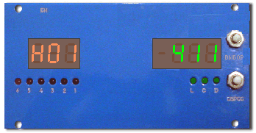
- удерживая нажатой кнопку «Выбор» на БИ, нажать и отпустить кнопку «Сброс»;
- после прохождения начального тестирования (на индикаторе должна пропасть надпись «ЧЕР ГОС»), на левом индикаторе высветится «Н01» (см. рисунок 4.);
Рисунок 4.
Экран 1: индикация номера теста и напряжения на ёмкости

- отпустить кнопку «Выбор».
При этом на левом индикаторе индицируется номер теста, а на правом напряжение на фильтровой ёмкости. Переход между тестами осуществляется длительным нажатием кнопки «Выбор» (более 1,5 с). Если после смены теста удерживать кнопку «Выбор» нажатой, тесты начнут сменяться с периодом 0,5 с.
Соответствие номера теста (левый индикатор) и тестируемой цепи приведено в таблице 4..

Таблица 4.

Индикация номера теста  (левый индикатор) | Тестируемая цепь
Индикация номера теста  (левый индикатор) | Стабилизируемый ток |  | Транзистор в режиме ШИМ (фаза) | Постоянно открытый транзистор (фаза)
Н01 | Iu | - Iv | VT1 (U) | VT6 (V)
Н02 | Iu | - Iv | VT6 (V) | VT1 (U)
Н03 | - Iu | Iv | VT3 (V) | VT4 (U)
Н04 | - Iu | Iv | VT4 (U) | VT3 (V)
Н05 | Iv |  | VT3 (V) | VT2 (W)
Н06 | Iv |  | VT2 (W) | VT3 (V)
Н07 | - Iv |  | VT5 (W) | VT6 (V)
Н08 | - Iv |  | VT6 (V) | VT5 (W)
Н09 | - Iu |  | VT5 (W) | VT4 (U)
Н10 | - Iu |  | VT4 (U) | VT5 (W)
Н11 | Iu |  | VT1 (U) | VT2 (W)
Н12 | Iu |  | VT2 (W) | VT1 (U)

Управление индикацией

Каждый тест имеет несколько экранов индикации. В тестах №1, №2, №3 и №4 – четыре экрана, в остальных тестах – три экрана.
- «Экран 1»: начальный экран (рисунок 4.) – отображается номер теста и напряжение;
- «Экран 2»: (рисунок 4.) – отображается напряжение на фильтровой емкости (слева) и стабилизируемый ток (справа);
- «Экран 3»: (рисунок 4.) – отображается задаваемый ток (слева) и стабилизируемый ток (в тестах №1, №2, №3 и №4 – ток фазы U) (справа);
- «Экран 4»: (рисунок 4.) – только в тестах №1, №2, №3 и №4, отображается задаваемый ток (слева) и ток фазы V (справа).

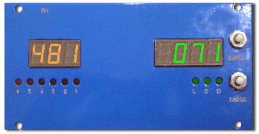

Рисунок 4.
Экран 2: индикация напряжения на ёмкости и стабилизируемого тока
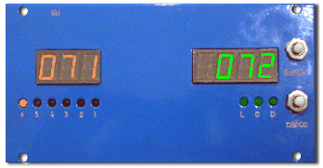

Рисунок 4.
Экран 3: индикация задаваемого тока и стабилизируемого тока

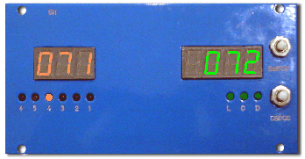

Рисунок 4.
Экран 4: индикация задаваемого тока и тока фазы V

Переход между экранами индикации производится коротким (менее 1,5 секунд) нажатием кнопки «Выбор». Экраны переключаются циклически. При активации теста (нажатии педали «ТОРМОЗ»), индикация автоматически переключается на «Экран 2», а «Экран 1» блокируется до отпускания педали (из «Экрана 4» переход происходит на «Экран 2»). При работе на «Экране 3» горит шестой светодиод. При работе на «Экране 4» горит четвёртый светодиод.
При работе тестов на светодиодной линейке отображается вспомогательная информация (см. таблицу 4.).

Таблица 4.

Светодиод | Описание
светодиод 6 | индицируется Экран 3
светодиод 5 | КВП в положении «нейтраль»
светодиод 4 | индицируется Экран 4
светодиод 3 | выключен АВДУ
светодиод 2 | отказ датчика тока Iv (показания меньше чем по датчику тока Iu более чем на 10 А)
светодиод 1 | отказ датчика тока Iu (показания меньше чем по датчику тока Iv более чем на 10 А)

При проведении тестирования могут возникать аварийные ситуации, индикация аварий приведена в таблице 4.. Сброс аварийной ситуации осуществляется коротким (менее 1,5 секунд) нажатием кнопки «Выбор». Индикация отказа датчика тока (см. таблицу 4.) сохраняется до перехода к следующему тесту.

Таблица 4.

Авария | Левый индикатор | Светодиоды | Номера светодиодов
Сбой драйвера VT1 | P01 | 0 0 0 0 * * | 1 и 2
Сбой драйвера VT2 | P02 | 0 0 0 * 0 * | 1 и 3
Сбой драйвера VT3 | P03 | 0 0 0 0 0 * | 1
Сбой драйвера VT4 | P04 | 0 0 0 * * 0 | 2 и 3
Сбой драйвера VT5 | P05 | 0 0 0 0 * 0 | 2
Сбой драйвера VT6 | P06 | 0 0 0 * 0 0 | 3
Перегрузка тока Iu (АЦП) | P15 | * 0 0 0 0 0 | 6
Перегрузка тока Iv (АЦП) | P16 | * 0 * 0 0 0 | 4 и 6
Перегрузка тока Iw (АЦП) | P17 | * * * * * * | все 6
Перегрузка тока Iu (компаратор) | P10 | * 0 0 0 0 * | 1 и 6
Перегрузка тока Iv (компаратор) | P11 | * 0 * 0 0 * | 1, 4 и 6
Перегрузка тока Iw (компаратор) | P12 | * * * * * * | все 6

Тесты могут быть использованы для проверки прохождения сигналов управления на транзисторы и проверки работы транзисторов и датчиков фазных токов.

Проверка прохождения сигналов управления на транзисторы

ВНИМАНИЕ! При проведении этой проверки на ПТАД должно быть подано только напряжение питания системы управления (выключатель QF2 «Управление ПТАД» по схеме подключения). Убедитесь в отсутствии напряжения на фильтровой ёмкости ПТАД, соедините перемычкой шины «+ 550 В» и «- 550 В».
Перейдите в режим тестирования (см. п. 6.1.2.1).
Измерьте напряжение на затворах транзисторов VT1...VT6 относительно их эмиттеров при не нажатой педали «ТОРМОЗ». Оно должно быть в диапазоне от минус 13,5 В до минус 16 В. Выводы затворов транзисторов маркируются буквой «G», выводы эмиттеров – буквой «Е». Будьте осторожны, избегайте замыкания выводов затвора с выводами эмиттера и коллектора, в том числе с силовыми выводами (шинами).
Проверьте появление отпирающего положительного напряжения от 13,5 В до 16 В на затворах пары транзисторов относительно их эмиттеров при нажатой педали «ТОРМОЗ» с помощью мультиметра в соответствии с таблицей 4..
Если напряжения на затворах транзисторов не соответствуют указанным выше, см. п. 7.1.7 настоящего РЭ.
Переход к тестированию следующей пары транзисторов осуществляется отпусканием педали «ТОРМОЗ» и последующим длительным (более 1,5 с) нажатием кнопки «Выбор».

Проверка работы транзисторов и датчиков тока под напряжением аккумуляторной батареи или под высоким напряжением от устройства заряда фильтровой ёмкости

Не забудьте удалить перемычку между шинами «+ 550 В» и «- 550 В»!
Перейдите в режим тестирования (см. п. 6.1.2.1).
Начинать тестирование надо обязательно с тестов №1, №2, №3 и №4 так как в этих тестах проверяется работа датчиков фазных токов. Если тестирование выявит отказ датчика тока, то дальнейшее тестирование проводить нельзя, во избежание выхода из строя транзисторов.
Категорически запрещается тестирование, если при эксплуатации троллейбуса наблюдались частые сбои драйверов! В этом случае необходимо проводить аппаратную проверку драйверов и транзисторов (см. пп.7.1.7, 7.1.8 настоящего РЭ ) .
Включите режим «Автономный Ход» (см. 3.4.7 настоящего РЭ) или устройство заряда ёмкости ПТАД (выключатель QF3 «Заряд ёмкости ПТАД» по схеме подключения). При работе от устройства заряда ёмкости, дождитесь пока напряжение не достигнет 400 В. Педалью «ТОРМОЗ», задайте ток 40 А. Убедитесь, что ток стабилизируется на задаваемом уровне и светодиоды 1 или 2 на БИ не светятся, что свидетельствует о нормальной работе датчиков токов и транзисторов VT1 и VT6.
Если ток не стабилизируется на заданном уровне, или срабатывает токовая защита, необходимо проверить фазы двигателя на межвитковое замыкание и равенство индуктивности фаз. При необходимости – заменить двигатель. Если двигатель в норме, произвести проверку драйверов и транзисторов, работающих в этом тесте.
Если происходит срабатывание защиты драйвера, необходимо проверить и при необходимости заменить драйвер транзистора, по которому произошёл сбой (см. таблицу 4.), при необходимости заменить соответствующий силовой транзистор.
Если ток равен нулю, необходимо проверить исправность цепей от узла микропроцессора «121» до драйверов транзисторов, задействованных в данном тесте (см. п. 7.1.7 настоящего РЭ), при необходимости заменить драйвер, а также проверить исправность силовых транзисторов (см. п. 7.1.8 настоящего РЭ) и соединений ПТАД с тяговым двигателем.
Для проверки правильности измерения токов фаз, проконтролируйте показания блока индикации, измерив ток в фазах «U» и «V» при помощи токовых клещей (для постоянного тока). Нажатием педали «ТОРМОЗ» задайте ток 150 А (только при работе от аккумуляторной батареи). Убедитесь, что ток стабилизируется на заданном уровне и при этом нет индикации сбоев, а также показания блока индикации отличаются от показаний токовых клещей не более чем на 10 А. Если показания токовых клещей и БИ не соответствуют, проверьте целостность цепей от датчика тока до узла микропроцессора «121» (см. п. 7.1.2 настоящего РЭ), а также проведите проверку канала измерения тока узла микропроцессора «121», дающего неверные показания, в соответствие с п. 7.1.2 данного РЭ. Если канал измерения тока работает нормально, необходимо заменить соответствующий датчик тока. Если ток равен нулю, необходимо проверить исправность цепей от узла микропроцессора «121» до драйверов транзисторов, задействованных в данном тесте (см. п. 7.1.7 настоящего РЭ), при необходимости заменить драйвер, а также проверить исправность силовых транзисторов (см. п. 7.1.8 настоящего РЭ) и соединений с тяговым двигателем. Если ток не стабилизируется на заданном уровне, или происходит срабатывание защиты, необходимо заменить драйвер транзистора, работающего в режиме ШИМ, и при необходимости заменить соответствующий силовой транзистор.
Проведите проверку по остальным тестам (см. таблицу 4.) аналогично этому тесту.

Проверка работы транзисторов и датчиков тока под высоким напряжением

Не забудьте удалить перемычку между шинами «+ 550 В» и «- 550 В»!
При проведении этой проверки на ПТАД должно быть подано напряжение питания системы управления (выключатель QF2 «Управление ПТАД» по схеме подключения), а на силовую схему, – напряжение контактной сети.
Категорически запрещается тестирование, если при эксплуатации троллейбуса наблюдались частые сбои драйверов! В этом случае необходимо проводить аппаратную проверку драйверов и транзисторов (см. пп.7.1.7, 7.1.8 настоящего РЭ ) .
Перейдите в режим тестирования (см. п. 6.1.2.1).
Начинать тестирование надо обязательно с тестов №1, №2, №3 и №4, так как в этих тестах проверяется работа датчиков фазных токов. Если тестирование выявит отказ датчика тока, то дальнейшее тестирование проводить нельзя, во избежание выхода из строя транзисторов.
Включите устройство заряда ёмкости ПТАД (выключатель QF3 «Заряд ёмкости ПТАД» по схеме подключения). Дождитесь пока напряжение не достигнет 400 В, затем включите АВДУ. Педалью «ТОРМОЗ», задайте ток 50 А. Убедитесь, что ток стабилизируется на задаваемом уровне и светодиоды 1 или 2 на БИ не светятся, что свидетельствует о нормальной работе датчиков токов и транзисторов VT1 и VT6.
Если ток не стабилизируется на заданном уровне, или срабатывает токовая защита, необходимо проверить фазы двигателя на межвитковое замыкание и равенство индуктивности фаз. При необходимости – заменить двигатель. Если двигатель в норме, произвести проверку драйверов и транзисторов, работающих в этом тесте.
Если происходит срабатывание защиты драйвера, необходимо проверить и при необходимости заменить драйвер транзистора, по которому произошёл сбой (см. таблицу 4.), при необходимости заменить соответствующий силовой транзистор.
Если ток равен нулю, необходимо проверить исправность цепей от узла микропроцессора «121» до драйверов транзисторов, задействованных в данном тесте (см. п. 7.1.7 настоящего РЭ), при необходимости заменить драйвер, а также проверить исправность силовых транзисторов (см. п. 7.1.8 настоящего РЭ) и соединений ПТАД с тяговым двигателем.
Для проверки правильности измерения токов фаз, проконтролируйте показания блока индикации, измерив ток в фазах «U» и «V» при помощи токовых клещей (для постоянного тока). Нажатием педали «ТОРМОЗ» задайте максимальный ток 450 А. Убедитесь, что ток стабилизируется на заданном уровне и при этом нет индикации сбоев, а также показания блока индикации отличаются от показаний токовых клещей не более чем на 10 А. Если показания токовых клещей и БИ не соответствуют, проверьте целостность цепей от датчика тока до узла микропроцессора «121» (см. п. 7.1.2 настоящего РЭ), а также проведите проверку канала измерения тока узла микропроцессора «121», дающего неверные показания, в соответствие с п. 7.1.2 данного РЭ. Если канал измерения тока работает нормально, необходимо заменить соответствующий датчик тока. Если ток равен нулю, необходимо проверить исправность цепей от узла микропроцессора «121» до драйверов транзисторов, задействованных в данном тесте (см. п. 7.1.7 настоящего РЭ), при необходимости заменить драйвер, а также проверить исправность силовых транзисторов (см. п. 7.1.8 настоящего РЭ) и соединений с тяговым двигателем. Если ток не стабилизируется на заданном уровне, или происходит срабатывание защиты, необходимо заменить драйвер транзистора, работающего в режиме ШИМ, и при необходимости заменить соответствующий силовой транзистор.
Проведите проверку по остальным тестам (см. таблицу 4.) аналогично этому тесту.

АВТОМАТИЧЕСКОЕ ТЕСТИРОВАНИЕ ПТАД

Автоматический тест ПТАД, служит для комплексной диагностики электропривода. Автоматический тест ПТАД включает в себя 12 тестов транзисторов инвертора и датчиков тока (см. п. 6.1.2 настоящего РЭ) с автоматической обработкой их результатов. Автоматический тест ПТАД определяет следующие неисправности:
– отказ транзистора инвертора ПТАД (VT1...VT6);
– отказ цепи управления транзисторов инвертора ПТАД (драйвер, соединительные провода, узел микропроцессора «121»);
– отказ датчиков фазных токов Iu и Iv;
– обрыв обмотки двигателя;
– межвитковое замыкание в обмотке двигателя.
Для экономии времени автоматический тест ПТАД рекомендуется проводить вместо двенадцати тестов транзисторов инвертора и датчиков тока (см. п. 6.1.2 настоящего РЭ) при питании ПТАД от аккумуляторной батареи (режим автономного хода), устройства заряда ёмкости или от контактной сети. При срабатывании защит драйверов до проведения автоматического теста необходимо провести проверку прохождения сигналов управления на транзисторы в ручном режиме (см. п. 6.1.2.3 настоящего РЭ).
Категорически запрещается тестирование (кроме проверки прохождения сигналов управления на транзисторы), если при эксплуатации троллейбуса наблюдались частые сбои драйверов! В этом случае необходимо проводить аппаратную проверку драйверов и транзисторов (см. пп.7.1.7, 7.1.8 настоящего РЭ ) .
Перед проведением тестирования от контактной сети необходимо провести тестирование от аккумуляторной батареи или от устройства заряда ёмкости.

Методика тестирования

Для входа в программу тестирования, надо:
- перевести тумблер «Раб./Тест» в положение «Тест»;
- удерживая нажатой кнопку «Выбор» на БИ, нажать и отпустить кнопку «Сброс»;
- после прохождения начального тестирования (на индикаторе должна пропасть надпись «ЧЕР ГОС»), на левом индикаторе высветится «Н01» (см. рисунок 4.);
- отпустить кнопку «Выбор».
- снова нажать и удерживать нажатой кнопку «Выбор» до тех пор, пока на левой группе индикаторов БИ не появится надпись «Н13» (см. рисунок 4.);
- отпустить кнопку «Выбор».

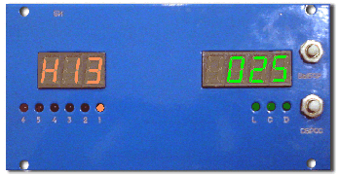

Рисунок 4. Тест №13, заданный ток 25 А

На правой группе индикаторов БИ отображается ток, задаваемый при тестировании. Возможны 9 вариантов значения тока (см. таблицу 4.). Необходимый ток устанавливается короткими (менее 1,5 секунд) нажатиями кнопки «Выбор».
При тестировании от устройства заряда ёмкости следует устанавливать ток 25 А. При плановой проверке ПТАД от контактной сети рекомендуется провести тестирование при токе 200 А, затем установить ток 500 А и повторить тестирование. Если при эксплуатации троллейбуса наблюдались срабатывания токовой защиты, рекомендуется проводить тестирование несколько раз, постепенно увеличивая ток. Для повторения тестирования отпустите педаль «ТОРМОЗ», переведите тумблер «Раб./Тест» на БИ в положении «Раб.» и верните его в положение «Тест».
Таблица 4.

Количество нажатий кнопки | Ток, А
1 | 25
2 | 50
3 | 75
4 | 100
5 | 150
6 | 200
7 | 300
8 | 400
9 | 500

Тестирование

При проведении автоматического тестирования, программа последовательно выполняет двенадцать тестов, время одного теста составляет 3 с, время паузы между тестами составляет 1 с. Во время работы теста на левой группе индикаторов БИ отображается номер текущего теста, на правой – стабилизируемый ток, на красных светодиодах – напряжение (см. таблицу 4.).

Таблица 4.

Светодиод № | Напряжение
1 | > 15 В
2 | > 50 В
3 | > 100 В
4 | > 200 В
5 | > 400 В
6 | > 600 В

Запуск тестирования происходит при нажатии педали «ТОРМОЗ», если педаль отпустить до завершения тестирования, то тестирование приостановится и продолжится при следующем нажатии педали с того теста, на котором тестирование приостановилось. При тестировании от устройства заряда ёмкости следует приостанавливать тестирование при снижении напряжения менее 200 В (три светодиода) и возобновлять тестирование при увеличении напряжения до 400 В (пять светодиодов). Степень нажатия на педаль должна быть достаточной для запуска теста. По окончании тестирования на левой группе индикаторов БИ высветится «L=», а на правой – «000» при успешном завершении теста или «001», если в ходе тестирования напряжение было меньше 15 В (см. рисунок 4.). Нажатая педаль «ТОРМОЗ» в режиме показа результатов тестирования индицируется светодиодом «1».
Если во время проведения теста обнаруживается отказ, на левой группе индикаторов БИ высвечивается код аварии в соответствии с таблицей 1. – тест будет аварийно завершён. Для продолжения работы необходимо перезапустить программу кнопкой «Выбор». Если аварийная ситуация сохранилась, перезапуск программы не даёт результата. В этом случае см. таблицу 2..

Рисунок 4.
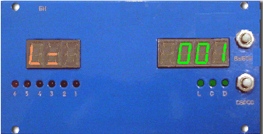автоматический тест проведён, напряжение менее 15 В

Результаты тестирования

Расшифровка кодов отказов приведена в таблице 4..

Таблица 4.

Код отказа  (левый индикатор БИ) | Отказ | Параметры, по которым зафиксирован отказ | Рекомендации
Р01 | сбой драйвера VT1 | сбой драйвера VT1 во всех тестах, где работает VT1 | осмотреть силовые элементы на предмет пробоя, дефектные заменить;  произвести проверку резьбовых соединений, подтянуть;  проверить монтаж цепей от БУ к драйверу, от драйвера к транзистору, восстановить цепь;  проверить плату питания «117», при необходимости – заменить;  заменить узел микропроцессора «121»;  заменить драйвер;  заменить транзистор
Р02 | сбой драйвера VT2 | сбой драйвера VT2 во всех тестах, где работает VT2
Р03 | сбой драйвера VT3 | сбой драйвера VT3 во всех тестах, где работает VT3
Р04 | сбой драйвера VT4 | сбой драйвера VT4 во всех тестах, где работает VT4
Р05 | сбой драйвера VT5 | сбой драйвера VT5 во всех тестах, где работает VT5
Р06 | сбой драйвера VT6 | сбой драйвера VT6 во всех тестах, где работает VT6
Р25 | отказ датчика тока Iu | показания датчика тока Iu не соответствуют заданной величине тока | Проверить канал измерения тока, цепи от датчика тока к БУ, восстановить соединение, заменить отказавший узел
Р26 | отказ датчика тока Iv | показания датчика тока Iv не соответствуют заданной величине тока
Продолжение таблицы 4.6

Код отказа  (левый индикатор БИ) | Отказ | Параметры, по которым зафиксирован отказ | Рекомендации
Р29 | отказ в цепи VT1 | нет тока в цепи, где работает VT1 | проверить монтаж цепей от БУ к драйверу, от драйвера к транзистору, восстановить цепь;  заменить драйвер;  заменить узел микропроцессора «121»  заменить транзистор;
Р30 | отказ в цепи VT2 | нет тока в цепи, где работает VT2
Р31 | отказ в цепи VT3 | нет тока в цепи, где работает VT3
Р32 | отказ в цепи VT4 | нет тока в цепи, где работает VT4
Р33 | отказ в цепи VT5 | нет тока в цепи, где работает VT5
Р34 | отказ в цепи VT6 | нет тока в цепи, где работает VT6
Р35 | межвитковое замыкание в ТЭД (фаза U) | нет стабилизации тока или срабатывание токовой защиты | проверить ТЭД – индуктивность и сопротивление обмоток
Р36 | межвитковое замыкание в ТЭД (фаза V) | нет стабилизации тока или срабатывание токовой защиты | проверить ТЭД – индуктивность и сопротивление обмоток
Р37 | межвитковое замыкание в ТЭД (фаза W) | нет стабилизации тока или срабатывание токовой защиты | проверить ТЭД – индуктивность и сопротивление обмоток
Р38 | обрыв фазы U или не работают VT1 и VT4 | нет тока фазы U | произвести проверку резьбовых соединений, подтянуть;  проверить монтаж от ПТАД к ТЭД;  проверить ТЭД;  проверить монтаж цепей от БУ к драйверам, от драйверов к транзисторам, восстановить цепь;  заменить драйверы;  заменить узел микропроцессора;  заменить транзисторы
Р39 | обрыв фазы V или не работают VT3 и VT6 | нет тока фазы V
Р40 | обрыв фазы W или не работают VT2 и VT5 | нет тока фазы W
Р41 | нет тока в двигателе по всем трём фазам | нет тока в двигателе по обоим датчикам во всех тестах | произвести проверку резьбовых соединений, подтянуть;  проверить монтаж от ПТАД к ТЭД;  проверить ТЭД

ТЕСТИРОВАНИЕ ВХОДОВ ПТАД

Тестирование входов ПТАД необходимо проводить при неправильной реакции системы управления ПТАД на команды, задаваемые водителем с помощью переключателей и кнопок управления (перевод стрелки, включение режима автономного хода), при неправильной реакции системы управления ПТАД на состояние блокировок (состояние АВДУ, линейных контакторов, контакторов автономного хода, дверей, прибора контроля токов утечки, АБС, узла сочленения трёхосного троллейбуса) и при неправильной работе зуммера обесточки.

Вход в режим тестирования.

Для входа в программу тестирования, надо:
- перевести тумблер «Раб./Тест» в положение «Тест»;
- удерживая нажатой кнопку «Выбор» на БИ, нажать и отпустить кнопку «Сброс»;
- после прохождения начального тестирования (на индикаторе должна пропасть надпись «ЧЕР ГОС»), на левом индикаторе высветится «Н01» (см. рисунок 4.);
- отпустить кнопку «Выбор».
- снова нажать и удерживать нажатой кнопку «Выбор» до тех пор, пока на левой группе индикаторов БИ не появится надпись «Н14» (см. рисунок 4.);
- отпустить кнопку «Выбор».
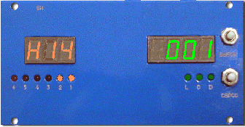
Рисунок 4. Первый экран теста входов ПТАД

Управление индикацией

Тест входов ПТАД имеет четыре экрана индикации. Номер экрана отображается на правой группе индикаторов БИ. Переход между экранами индикации производится коротким (менее 1,5 секунд) нажатием кнопки «Выбор». Экраны переключаются циклически. Каждый экран отображает шестью красными светодиодами БИ состояние шести входов системы управления. Свечение светодиода соответствует замкнутому состоянию цепи. Соответствие тестируемой цепи номеру экрана и номеру светодиода приведено в таблице 4..

Таблица 4.

Номер экрана | Номер светодиода | Порт | Разъём, контакт БУ | Разъём, контакт ПТАД | Тестируемая цепь | Примечание
001 | 1 | P2.3 | X14:19 | X52:2 | ДЧВ1 | При обрыве цепи светодиоды горят постоянно, при малой скорости мигают при каждом импульсе, при большой скорости мигают хаотически
001 | 2 | P2.4 | X14:37 | X52:6 | ДЧВ2
001 | 3 | Р3.4 | X17:30 | – | Uкс<0 (датчик полярности)
001 | 4 | Р3.6 | X17:11 | – | Uкс>0 (датчик полярности)
001 | 5 | Р8.5 | – | – | Uкс<Uрекуперации
001 | 6 | – | – | –
002 | 1 | А0 | X14:21 | X42:3 | Состояние АВДУ
002 | 2 | А1 | X14:2 | X42:13 | Состояние контакторов АХ
002 | 3 | А3 | X14:3 | X42:9 | Стрелка влево
002 | 4 | А4 | X14:20 | X41:8 | Назад
002 | 5 | А5 | X14:1 | X41:7 | Вперёд
002 | 6 | А7 | X14:4 | X42:14 | Команда включить АХ
003 | 1 | В1 | X14:6 | X42:16 | Состояние ЛК | Для схемы «Динас»
003 | 2 | В3 | X14:5 | X42:12 | Состояние дверей
003 | 3 | В4 | X14:9 | X42:10 | Стрелка вправо
003 | 4 | В5 | X14:28 | X42:5 | АБС
003 | 5 | В6 | X14:26 | X42:11 | ПКТУ
003 | 6 | В7 | X14:7 | X42:7 | Запрет хода назад | Для трёхосного троллейбуса
004 | 1 | Р7.4 | X14:27 | X40:16 | Выбор
004 | 2 | Р7.5 | X14:8 | X40:15 | Работа/тест
004 | 3 | A2 | X14:22 | – | IN5 | Не подключено
004 | 4 | A6 | X14:23 | – | IN9 | Не подключено
004 | 5 | В0 | X14:25 | – | IN11 | Не подключено
004 | 6 | В2 | X14:24 | – | IN13 | Не подключено

ТЕСТИРОВАНИЕ ВЫХОДОВ ПТАД

Тестирование выходов ПТАД необходимо проводить при неправильном функционировании АВДУ, линейных контакторов, контакторов автономного хода, фонарей заднего хода, зуммера обесточки, узла сочленения трёхосного троллейбуса, при перегреве радиатора ПТАД, а также при подозрении на неправильную работу тормозных и рекуперационных транзисторов (см. таблицу 2.).

Вход в режим тестирования

Для входа в программу тестирования, надо:
- перевести тумблер «Раб./Тест» в положение «Тест»;
- удерживая нажатой кнопку «Выбор» на БИ, нажать и отпустить кнопку «Сброс»;
- после прохождения начального тестирования (на индикаторе должна пропасть надпись «ЧЕР ГОС»), на левом индикаторе высветится «Н01» (см. рисунок 4.);
- отпустить кнопку «Выбор».
- снова нажать и удерживать нажатой кнопку «Выбор» до тех пор, пока на левой группе индикаторов БИ не появится надпись «Н15» (см. рисунок 4.);
- отпустить кнопку «Выбор».
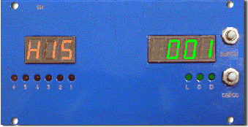
Рисунок 4. Первый экран теста выходов ПТАД

Работа с тестом

Тест выходов ПТАД имеет двенадцать экранов индикации. Номер экрана отображается на правой группе индикаторов БИ. Переход между экранами индикации производится коротким (менее 1,5 секунд) нажатием кнопки «Выбор». Экраны переключаются циклически. Каждый экран позволяет тестировать один выход. Активация теста производится нажатием педали «Тормоз». Выдача тестового сигнала подтверждается свечением светодиода «1» БИ. Соответствие тестируемой цепи номеру экрана приведено в таблице 4..

Таблица 4.

Номер экрана | Порт | Разъём, контакт БУ | Разъём, контакт ПТАД | Тестируемая цепь | Примечание
1 | Р8.6 | X17:35 | – | Управление VTT | см.п. 6.1.7
2 | Р8.7 | X17:35 | – | Управление VTR1, VTR2 | см.п.6.1.6
3 | Р7.6 | Х15:11,12 | X42:15 | Выход 9 (OUT1) | резерв
4 | Р7.7 | Х15:9,10 | – | Выход 10 (OUT2) | Не подключён
5 | C0 | Х15:15,16 | X42:1,2 | Удержание АВДУ
6 | C1 | Х15:17,18 | X42:17 | Скорость > 60 км/ч | Для трёхосного троллейбуса
7 | C2 | Х15:7,8 | X42:6 | Управление контакторами АХ
8 | C3 | Х15:13,14 | X42:8 | Зуммер обесточки
9 | C4 | Х15:1,2 | X42:4 | Фонари заднего хода
10 | C5 | Х15:3,4 | X42:18 | Управление ЛК | Для схемы «Динас»
11 | C6 | Х15:5,6, 20,21 | – | Управление вентиляторами
12 | C7 | – | – | Резерв | Не подключено в плате сопряжения «222»

ТЕСТИРОВАНИЕ РЕКУПЕРАЦИОННЫХ ТРАНЗИСТОРОВ

ВНИМАНИЕ! При проведении этой проверки на ПТАД должно быть подано только напряжение питания системы управления (выключатель QF2 «Управление ПТАД» по схеме подключения). Должна быть установлена перемычка между контактами 0 и 1 на датчике полярности (см. п. 7.1.4 настоящего РЭ). Убедитесь в отсутствии напряжения на фильтровой ёмкости ПТАД, соедините перемычкой шины «+ 550 В» и «- 550 В».

Вход в режим тестирования

Для входа в программу тестирования, надо:
- перевести тумблер «Раб./Тест» в положение «Тест»;
- удерживая нажатой кнопку «Выбор» на БИ, нажать и отпустить кнопку «Сброс»;
- после прохождения начального тестирования (на индикаторе должна пропасть надпись «ЧЕР ГОС»), на левом индикаторе высветится «Н01» (см. рисунок 4.);
- отпустить кнопку «Выбор».
- снова нажать и удерживать нажатой кнопку «Выбор» до тех пор, пока на левой группе индикаторов БИ не появится надпись «Н15» (см. рисунок 4.);
- отпустить кнопку «Выбор»;
- кратковременно (менее 1,5 секунд) нажать и отпустить кнопку «Выбор», на правой группе индикаторов БИ должно появиться число «002» (см. рисунок 4.).
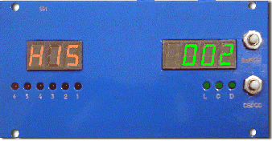
Рисунок 4. Вид экрана при тестировании рекуперационных транзисторов

Отсутствие перемычки между контактами 0 и 1 на датчике полярности индицируется свечением светодиода «6» БИ.

Проверка прохождения сигнала управления на рекуперационные транзисторы

Измерьте напряжение на затворах транзисторов VTR1 и VTR2 относительно их эмиттеров при не нажатой педали «ТОРМОЗ». Оно должно быть в диапазоне от минус 13,5 В до минус 16 В. Выводы затворов транзисторов маркируются буквой «G», выводы эмиттеров – буквой «Е». Будьте осторожны, избегайте замыкания выводов затвора с выводами эмиттера и коллектора, в том числе с силовыми выводами (шинами).
Проверьте появление отпирающего положительного напряжения от 13,5 В до 16 В на затворах транзисторов VTR1 и VTR2 относительно их эмиттеров при нажатой педали «ТОРМОЗ» с помощью мультиметра.
Если напряжения на затворах транзисторов не соответствуют указанным выше, см. п. 7.1.7 настоящего РЭ.
По окончании тестирования не забудьте удалить перемычку с датчика полярности (см. п. 7.1.4 настоящего РЭ).
Не забудьте удалить перемычку между шинами «+ 550 В» и «- 550 В»!

ТЕСТИРОВАНИЕ «ТОРМОЗНОГО» ТРАНЗИСТОРА

Вход в режим тестирования

Для входа в программу тестирования, надо:
- перевести тумблер «Раб./Тест» в положение «Тест»;
- удерживая нажатой кнопку «Выбор» на БИ, нажать и отпустить кнопку «Сброс»;
- после прохождения начального тестирования (на индикаторе должна пропасть надпись «ЧЕР ГОС»), на левом индикаторе высветится «Н01» (см. рисунок 4.);
- отпустить кнопку «Выбор».
- снова нажать и удерживать нажатой кнопку «Выбор» до тех пор, пока на левой группе индикаторов БИ не появится надпись «Н15» (см. рисунок 4.);
- отпустить кнопку «Выбор».

Проверка прохождения сигнала управления на «тормозной» транзистор

ВНИМАНИЕ! При проведении этой проверки на ПТАД должно быть подано только напряжение питания системы управления (выключатель QF2 «Управление ПТАД» по схеме подключения). Убедитесь в отсутствии напряжения на фильтровой ёмкости ПТАД, соедините перемычкой шины «+ 550 В» и «- 550 В».
Измерьте напряжение на затворе транзистора VTT1 относительно его эмиттера при не нажатой педали «ТОРМОЗ». Оно должно быть в диапазоне от минус 13,5 В до минус 16 В. Выводы затворов транзисторов маркируются буквой «G», выводы эмиттеров – буквой «Е». Будьте осторожны, избегайте замыкания выводов затвора с выводами эмиттера и коллектора, в том числе с силовыми выводами (шинами).
При нажатой педали «ТОРМОЗ» на затворе транзистора VTT1 относительно его эмиттера должно быть положительное напряжение в диапазоне от 13,5 В до 16 В.
Если напряжения на затворе транзистора не соответствуют указанным выше, см. п. 7.1.7 настоящего РЭ.
Не забудьте удалить перемычку между шинами «+ 550 В» и «- 550 В»!

Проверка работы «тормозного» транзистора под высоким напряжением от устройства заряда фильтровой ёмкости

Тестирование «тормозного» транзистора под высоким напряжением проводится в рабочем режиме управляющей программы, для чего выполните следующие действия:
1) если Вы находились в режиме тестирования «тормозного транзистора» (см. п. 6.1.7.2), перезапустите программу нажатием и отпусканием кнопки «Сброс» на БИ.
2) переведите переключатель направления движения контроллера водителя в положение «ВПЕРЁД», педали не должны быть нажаты.
3) Включите устройство заряда ёмкости ПТАД (выключатель QF3 «Заряд ёмкости ПТАД» по схеме подключения).
4) Дождитесь установившегося значения напряжения на фильтровой ёмкости (правая группа индикаторов БИ).
5) Нажмите кнопку «Стрелка влево». Убедитесь, что напряжение уменьшилось почти до нуля (не более 5 В), тормозные резисторы при прохождении тока издают характерный звук и нет срабатывания защит, что свидетельствует о нормальной работе транзистора VTT1 и тормозного резистора.
6) Отпустите кнопку «Стрелка влево».

Если уменьшения напряжения не происходит, необходимо отключить выключатель QF3 (см. схему подключения), дождаться уменьшения напряжения до нуля, затем проверить исправность цепей от узла микропроцессора «121» до драйвера А5. (см. п. 7.1.7 настоящего РЭ), при необходимости заменить драйвер, а также проверить исправность транзистора VTT1 (см. п. 7.1.8 настоящего РЭ), номинала тормозного резистора и соединений ПТАД с тормозным резистором (см. п. 7.2.8 настоящего РЭ).
Если происходит срабатывание защиты, необходимо проверить сопротивление изоляции между тормозным резистором и кузовом троллейбуса (см. п. 5.3.2 настоящего РЭ). Если сопротивление изоляции ниже значений, казанных в таблице 3., необходимо отремонтировать установку тормозных резисторов. Если сопротивление изоляции не ниже значений, казанных в таблице 3., и происходит срабатывание защиты, необходимо заменить драйвер А5, и при необходимости заменить транзистор VTT1.

Проверка работы «тормозного» транзистора под высоким напряжением

Выполните следующие действия:
1) если Вы находились в режиме тестирования «тормозного транзистора» (см. п. 6.1.7.2), перезапустите программу нажатием и отпусканием кнопки «Сброс» на БИ.
2) Включите устройство заряда ёмкости ПТАД (выключатель QF3 «Заряд ёмкости ПТАД» по схеме подключения).
3) Дождитесь установившегося значения напряжения на фильтровой ёмкости (правая группа индикаторов БИ).
4) Включите АВДУ.
5) Нажмите кнопку «Стрелка влево». Убедитесь, что тормозные резисторы при прохождении тока издают характерный звук и нет срабатывания защит, что свидетельствует о нормальной работе транзистора VTT1 и тормозного резистора.
6) Отпустите кнопку «Стрелка влево».

Если происходит срабатывание защиты, необходимо проверить сопротивление изоляции между тормозным резистором и кузовом троллейбуса (см. п. 5.3.2 настоящего РЭ). Если сопротивление изоляции ниже значений, казанных в таблице 3., необходимо отремонтировать установку тормозных резисторов. Если сопротивление изоляции не ниже значений, казанных в таблице 3., и происходит срабатывание защиты, необходимо заменить драйвер А5, и при необходимости заменить транзистор VTT1.

ДИАГНОСТИКА ДАТЧИКА ЧАСТОТЫ ВРАЩЕНИЯ (ДЧВ)

Тестирование ДЧВ в основной программе

В основную программу встроена подпрограмма автоматической диагностики ДЧВ. Она распознаёт три неисправности ДЧВ:
- помехи по цепи ДЧВ;
- пропуск импульсов ДЧВ;
- отсутствие импульсов ДЧВ (при работе в режиме «ХОД»).
Индикация неисправности ДЧВ осуществляется появлением надписи «ЕХХ» на левой группе индикаторов БИ вместо напряжения (см. таблицу 4.). ПТАД функционирует как в обычном рабочем режиме.

Таблица 4.

Тип сбоя | Индикация | Способы устранения
помехи по цепи ДЧВ | Е03 | 1. Проверить правильность распайки цепей ДЧВ  2. Регулировать зазор ДЧВ  3. Проверить чистоту зубчатого колеса, при необходимости очистить его от ржавчины и грязи  4. Заменить ДЧВ  5. Заменить плату сопряжения «222»  (см. п. 7.2.5 настоящего РЭ)
пропуск импульсов ДЧВ | Е04
нет импульсов | Е05

Программа тестирования ДЧВ

Встроенная программа тестирования ДЧВ, позволяет осуществить разгон двигателя до заданной скорости без использования данных ДЧВ. Независимо от положения переключателя направления движения, при выполнении теста задаётся вращение двигателя «вперёд». Программа тестирования ДЧВ контролирует:
- наличие импульсов ДЧВ по основному каналу и каналу знака;
- качество сигнала ДЧВ (помехи или пропуск импульсов);
- соответствие реального направления вращения двигателя и направления вращения двигателя, определяемого системой управления заданному.
Проводить тестирование следует при вывешенных ведущих колёсах или при отсоединённом карданном вале.

Вход в режим тестирования

Для входа в программу тестирования, надо:
- перевести тумблер «Раб./Тест» в положение «Тест»;
- удерживая нажатой кнопку «Выбор» на БИ, нажать и отпустить кнопку «Сброс»;
- после прохождения начального тестирования (на индикаторе должна пропасть надпись «ЧЕР ГОС»), на левом индикаторе высветится «Н01» (см. рисунок 4.);
- отпустить кнопку «Выбор».
- снова нажать и удерживать нажатой кнопку «Выбор» до тех пор, пока на левой группе индикаторов БИ не появится надпись «Н16» (см. рисунок 4.);
- отпустить кнопку «Выбор».
На правой группе индикаторов БИ отображается задаваемая скорость вращения. Возможны 5 вариантов значения скорости (см. таблицу 4.). Необходимая скорость вращения устанавливается короткими (менее 1,5 секунд) нажатиями кнопки «Выбор».
Рисунок 4.
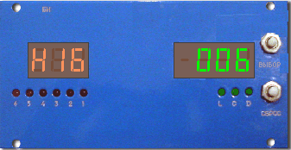Программа тестирования ДЧВ
Таблица 4.

Количество нажатий кнопки | Показания БИ | Скорость вращения, об/мин
1 | 006 | 60
2 | 018 | 180
3 | 048 | 480
4 | 090 | 900
5 | 150 | 1500

Тестирование ДЧВ

При проведении тестирования ДЧВ на ПТАД должно быть подано напряжение питания системы управления (выключатель QF2 «Управление ПТАД» по схеме подключения), а на силовую схему, – напряжение контактной сети.
Перед началом тестирования переведите рукоятку КВП в положение «Вперёд». Запуск тестирования происходит при нажатии педали «ХОД», при этом начнётся разгон двигателя. На левой группе индикаторов БИ отображается задаваемая скорость вращения, на правой – измеренная скорость вращения ротора (см. рисунок 4.). Знак «минус» означает, что направления вращения двигателя, определяемое системой управления не соответствует заданному.
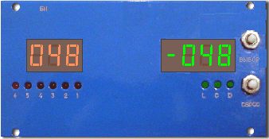
Рисунок 4.
Тестирование ДЧВ. Скорость 480 об/мин, вращение в направлении, обратном заданному
Контролируют показания скорости ротора, они должны отличаться от заданной скорости не более чем на 5%.
При работе теста на светодиодной линейке отображается информация об обнаруженных неисправностях (см. таблицу 4.).
Если при тестировании ДЧВ обнаружены неисправности, необходимо произвести регулировку зазора и проверить (и восстановить) правильность подключения ДЧВ (см. п. 7.2.5 настоящего РЭ). Если это не помогло – заменить ДЧВ или плату сопряжения «222».

Таблица 4.

Номера горящих светодиодов | Неисправность
1 | нет импульсов по «знаковому» каналу (Р2.3, Р3.5)
2 | помехи или пропуск импульсов по «знаковому» каналу (Р2.3, Р3.5)
3 | нет импульсов по «основному» каналу (Р2.4, Р3.7)
4 | помехи или пропуск импульсов по «основному» каналу (Р2.4, Р3.7)

Результаты тестирования

Если в ходе тестирования ДЧВ индицируется знак «минус», проверьте реальное направление вращение колёс (вала двигателя). Если направление вращения колёс соответствует движению назад, следует поменять местами выводы любых двух фаз двигателя. Если направление вращения колёс соответствует движению вперёд, следует поменять местами выходы основного и знакового каналов ДЧВ (в разъёме, на клеммной колодке).
Если в ходе тестирования ДЧВ измеренная скорость вращения ротора значительно отличается от заданной, проверьте, соответствует ли версия программного обеспечения типу электродвигателя. Если не соответствует, – замените программное обеспечение.
Если в ходе тестирования ДЧВ наблюдалось отсутствие импульсов – проверьте поступление напряжения питания на ДЧВ (см. п. 7.2.5.7 настоящего РЭ), целость цепей между ДЧВ и платой сопряжения «222» (см. п. 7.2.5.3 настоящего РЭ), прозвоните ДЧВ (см. п. 7.2.5.4 настоящего РЭ). Для локализации неисправности проверьте прохождение импульсов от имитатора ДЧВ (см. п. 7.2.5.1 настоящего РЭ).
Если в ходе тестирования ДЧВ наблюдались помехи или пропуск импульсов – проверьте целость цепей между ДЧВ и платой сопряжения «222» (см. п. 7.2.5.3 настоящего РЭ), обратите внимание на наличие соединения вывода «экран» датчиков ДЭ-Ф20 или ДЭ-2 с выводом «минус». Проверьте чистоту зубчатого колеса, при необходимости очистите его от ржавчины и грязи, отрегулируйте зазор между колесом и ДЧВ (см. п. 7.2.5.9 настоящего РЭ). При необходимости замените ДЧВ или плату сопряжения «222».

ДИАГНОСТИКА И ТЕСТИРОВАНИЕ ПО БЛОКУ ИНДИКАЦИИ БИГ–01

ПЕРЕХОД В РЕЖИМ ТЕСТИРОВАНИЯ

Диагностика и тестирование позволяют определить некоторые возможные неисправности ПТАД, датчиков частоты вращения, тормозных резисторов, электродвигателя и силовых цепей троллейбуса. Диагностика проводится автоматически при работе основной программы, тестирование – из встроенных сервисных подпрограмм.
Применять режим тестирования транзисторов инвертора ПТАД следует при рывках в разгоне или торможении, при эпизодическом срабатывании защиты драйвера или при перегрузке фазных токов.
Перед тестированием необходимо визуально проверить целостность монтажа и силовых элементов схемы, проверить затяжку крепежа в силовых цепях (см. раздел 7 настоящего РЭ).
Переход в режим тестирования осуществляется путём нажатия и отпускания кнопки «2» в меню настройки блока индикации (см. п. 1.3.6.9 настоящего РЭ). Чтобы во время движения не произошел случайный переход в режим тестирования, пункт «Режим тестирования» доступен для пользователя, если соблюдены два условия:
- Троллейбус остановлен;
- Контроллер водителя находится в положении «Нейтраль».
Вид первого экрана в режиме тестирования показан на рисунке 4..
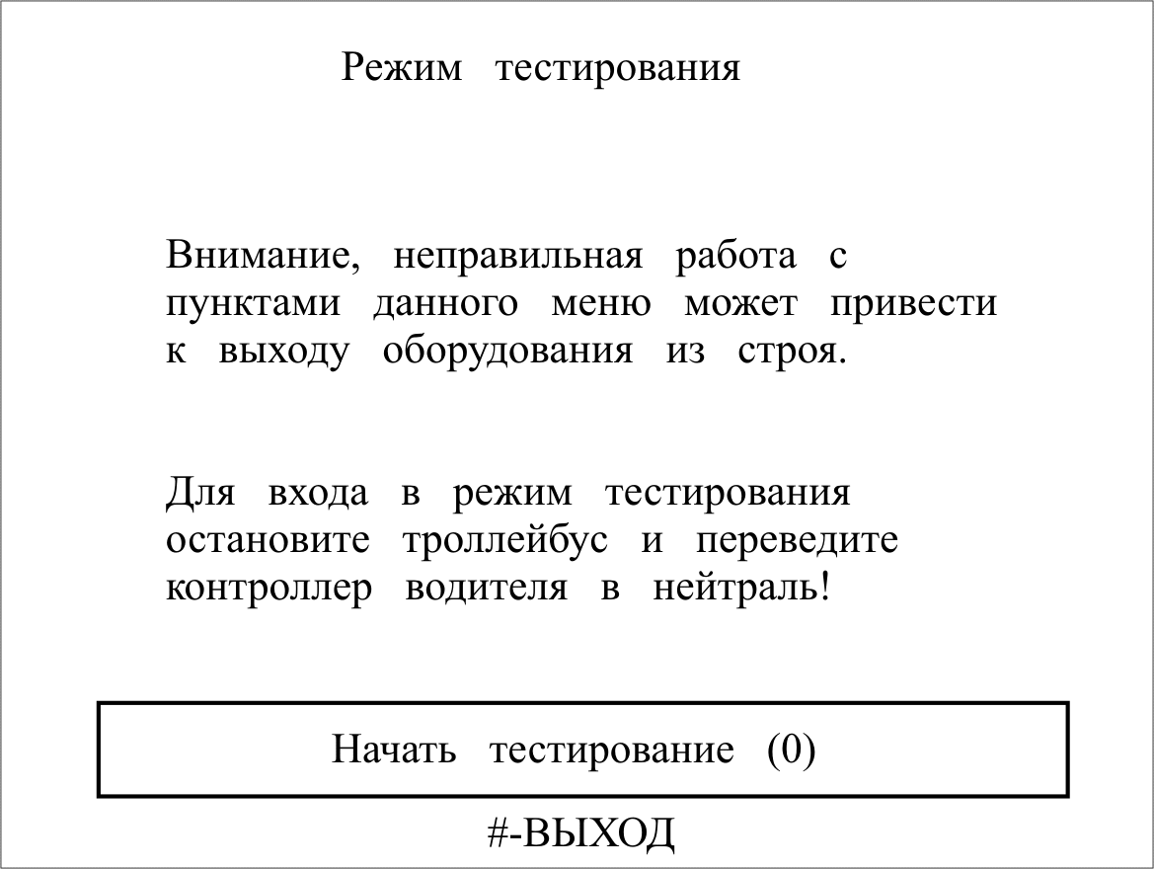

Рисунок 4.
При невыполнении условий, предупреждающая надпись начнет мигать с периодичностью один раз в секунду. Для входа в режим тестирования необходимо выполнить условия и нажать кнопку «0» на клавиатуре, после этого БИГ перейдет к отображению доступных тестовых режимов (см. рисунок 4.).
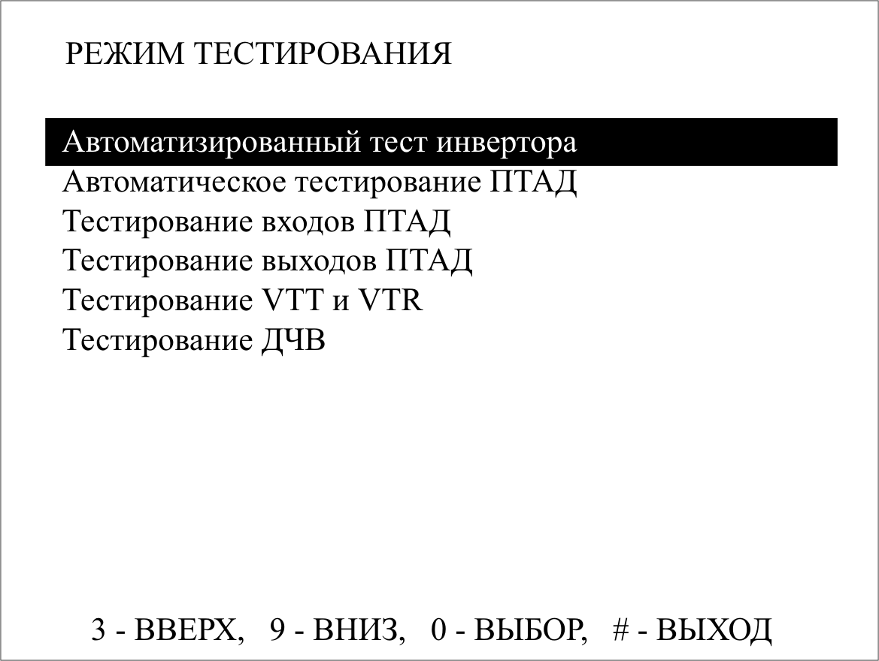

Рисунок 4.

Тестовые режимы включают в себя тестирование фазных и тормозных транзисторов, датчиков тока, тягового электродвигателя, драйверов фазных, тормозных и рекуперационных транзисторов, управляющих цепей блока управления и тестирование цепей, связанных с датчиком частоты вращения. Проведение тестов транзисторов аналогично тестированию по БИ, содержание тестов и действия по ликвидации неисправности подробно изложены в подразделе 6.1 данного РЭ (Диагностика работы ПТАД по БИ). При выполнении тестов транзисторов инвертора вращение ротора двигателя не происходит.

АВТОМАТИЗИРОВАННОЕ ТЕСТИРОВАНИЕ ТРАНЗИСТОРОВ ИНВЕРТОРА И ДАТЧИКОВ ФАЗНЫХ ТОКОВ

Тестирование транзисторов инвертора и датчиков тока необходимо проводить если ПТАД работает со сбоями (происходит срабатывание защит, толчки или провалы тягового момента ТЭД) или не работает от высокого напряжения вообще в режимах «ХОД» и «ТОРМОЗ» (отсутствует ток двигателя).
Тестирование осуществляется стабилизацией постоянного тока в двух фазах (один транзистор открыт полностью, второй транзистор работает в режиме ШИМ). В этом режиме вращения ротора двигателя не происходит. Ток задаётся педалью «ТОРМОЗ» в диапазоне от 0 до 450 А. Программа включает в себя двенадцать тестов, при этом в тестировании фаз U и V ведётся автоматический контроль показаний датчиков тока, если по одному из датчиков показания стали меньше чем по другому более чем на 10А, выдаётся сигнал об отказе этого датчика.

Вход в режим тестирования. Тестируемые цепи

Для входа в программу тестирования инвертора, надо:
- Вызвать меню настройки блока индикации нажатием кнопки «*» на клавиатуре БИГ (см. рисунок 1.);
- Выбрать режим тестирования нажатием кнопки «2» на клавиатуре БИГ;
- Выполнив условия, указанные в п. 6.2.1.1, нажать кнопку «0» на клавиатуре БИГ;
- Для выбора режима автоматизированного тестирования (на экране БИГ инверсией выделена надпись «Автоматизированное тестирование инвертора», см. рисунок 4.), нажать кнопку «0» на клавиатуре БИГ – экран БИГ примет вид, показанный на рисунке 4..
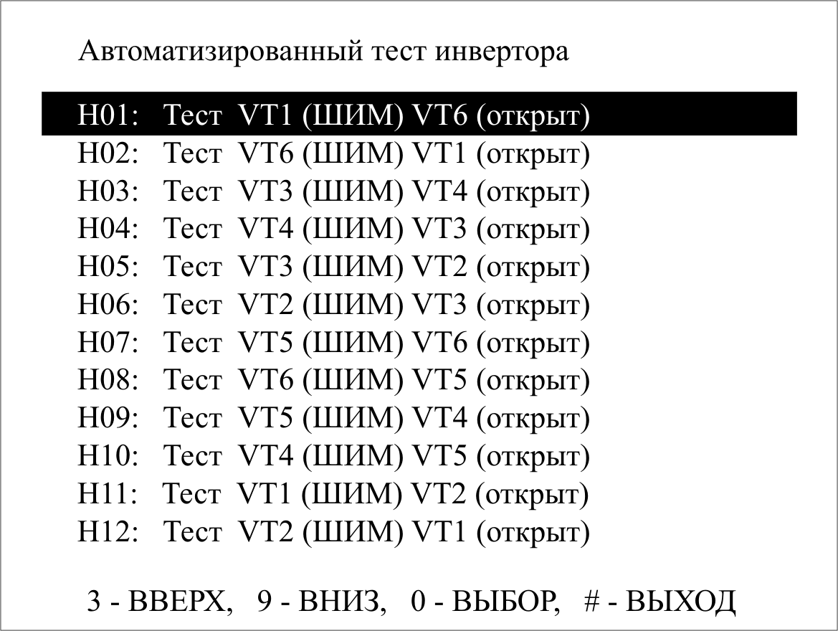

Рисунок 4.

С помощью кнопок «3» (вверх) и «9» (вниз) установите указатель (инверсное изображение) на номер требуемого теста и нажатием кнопки «0» выберите тест. Вид экрана БИГ, соответствующий тесту «Н01» показан на рисунке 4.. Соответствие номера теста (Н01...Н12) и тестируемой цепи приведено в таблице 4..
Возврат в экран выбора тестируемых режимов (см. рисунок 4.) осуществляется нажатием кнопки «#» на клавиатуре БИГ.

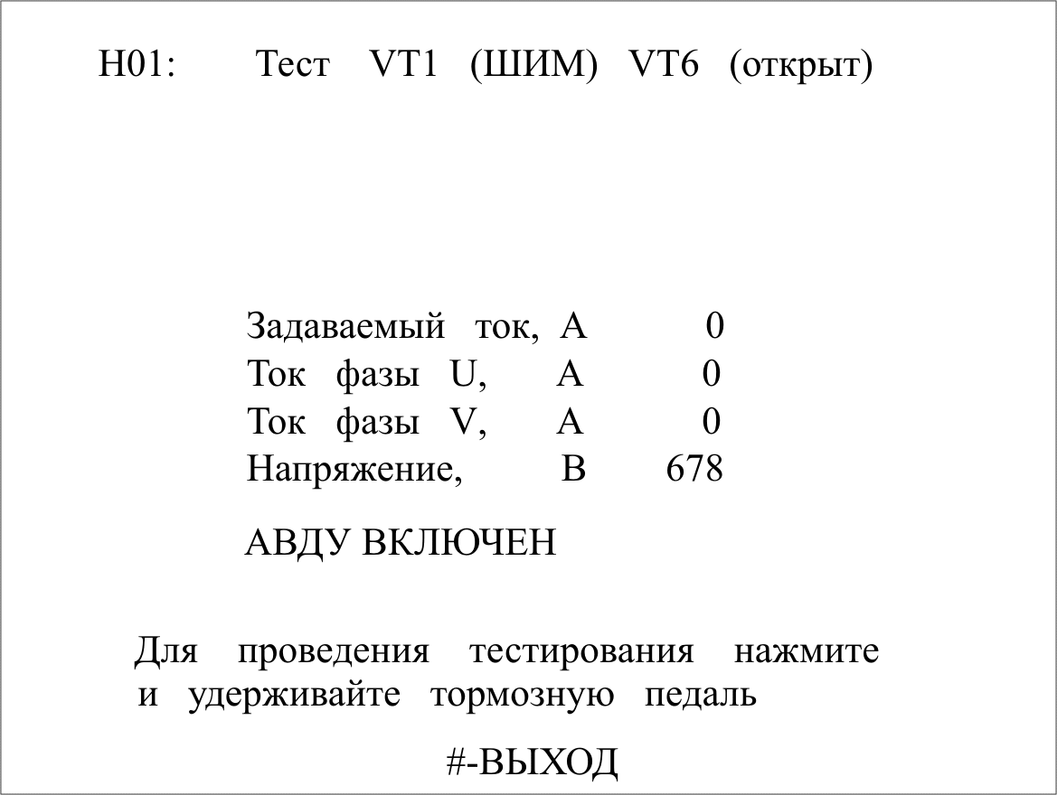
Рисунок 4.

Активация теста происходит по нажатии педали «ТОРМОЗ». Величина задаваемого тока определяется степенью нажатия педали.
При проведении тестирования могут возникать аварийные ситуации, индикация аварий приведена в таблице 4.. Сброс индикации аварийной ситуации производится кнопкой «Сброс аварии» кроме сообщения «Отказ датчика тока фазы...», это сообщение гаснет после повторного выбора теста.

Таблица 4.

Надпись на экране БИГ | Аварийное состояние
«Сб. драйвера VT1» | сбой драйвера транзистора VT1
«Сб. драйвера VT2» | сбой драйвера транзистора VT2
«Сб. драйвера VT3» | сбой драйвера транзистора VT3
«Сб. драйвера VT4» | сбой драйвера транзистора VT4
«Сб. драйвера VT5» | сбой драйвера транзистора VT5
«Сб. драйвера VT6» | сбой драйвера транзистора VT6
«Перегрузка IU (A)» | ток фазы «U» больше 650 А (компаратор)
«Перегрузка IV (A)» | ток фазы «V» больше 650 А (компаратор)
«Перегрузка IW (A)» | ток фазы «W» больше 650 А (компаратор)
«Перегрузка IU (П)» | ток фазы «U» больше 650 А (АЦП)
«Перегрузка IV (П)» | ток фазы «V» больше 650 А (АЦП)
«Перегрузка IW (П)» | ток фазы «W» больше 650 А (АЦП)

Тесты могут быть использованы для проверки прохождения сигналов управления на транзисторы и проверки работы транзисторов и датчиков фазных токов.

Проверка прохождения сигналов управления на транзисторы

ВНИМАНИЕ! При проведении этой проверки на ПТАД должно быть подано только напряжение питания системы управления (выключатель QF2 «Управление ПТАД» по схеме подключения). Убедитесь в отсутствии напряжения на фильтровой ёмкости ПТАД, соедините перемычкой шины «+ 550 В» и «- 550 В».
Перейдите в режим тестирования (см. п. 6.2.2.1).
Измерьте напряжение на затворах транзисторов VT1...VT6 относительно их эмиттеров при не нажатой педали «ТОРМОЗ». Оно должно быть в диапазоне от минус 13,5 В до минус 16 В. Выводы затворов транзисторов маркируются буквой «G», выводы эмиттеров – буквой «Е». Будьте осторожны, избегайте замыкания выводов затвора с выводами эмиттера и коллектора, в том числе с силовыми выводами (шинами).
Проверьте появление отпирающего положительного напряжения от 13,5 В до 16 В на затворах пары транзисторов относительно их эмиттеров при нажатой педали «ТОРМОЗ» с помощью мультиметра в соответствии с таблицей 4..
Если напряжения на затворах транзисторов не соответствуют указанным выше, см. п.7.1.7 настоящего РЭ.
Выход из экрана тестирования (рисунок 4.) в экран выбора теста (рисунок 4.) осуществляется нажатием кнопки «#» на клавиатуре БИГ.

Проверка работы транзисторов и датчиков тока под напряжением аккумуляторной батареи или под высоким напряжением от устройства заряда фильтровой ёмкости

Не забудьте удалить перемычку между шинами «+ 550 В» и «- 550 В»!
Перейдите в режим тестирования (см. п. 6.2.2.1).
Начинать тестирование надо обязательно с тестов №1, №2, №3 и №4 так как в этих тестах проверяется работа датчиков фазных токов. Если тестирование выявит отказ датчика тока, то дальнейшее тестирование проводить нельзя, во избежание выхода из строя транзисторов.
Категорически запрещается тестирование, если при эксплуатации троллейбуса наблюдались частые сбои драйверов! В этом случае необходимо проводить аппаратную проверку драйверов и транзисторов (см. пп.7.1.7, 7.1.8 настоящего РЭ ) .
Включите режим «Автономный Ход» (см. 3.4.7 настоящего РЭ) или устройство заряда ёмкости ПТАД (выключатель QF3 «Заряд ёмкости ПТАД» по схеме подключения). При работе от устройства заряда ёмкости, дождитесь пока напряжение не достигнет 400 В. Педалью «ТОРМОЗ», задайте ток 40 А. Убедитесь, что ток стабилизируется на задаваемом уровне и на экране не появляется надпись «Отказ датчика тока фазы U» (или фазы «V»), что свидетельствует о нормальной работе датчиков токов и транзисторов VT1 и VT6.
Если ток не стабилизируется на заданном уровне, или срабатывает токовая защита, необходимо проверить фазы двигателя на межвитковое замыкание и равенство индуктивности фаз. При необходимости – заменить двигатель. Если двигатель в норме, произвести проверку драйверов и транзисторов, работающих в этом тесте.
Если происходит срабатывание защиты драйвера, необходимо проверить и при необходимости заменить драйвер транзистора, по которому произошёл сбой (см. таблицу 4.), при необходимости заменить соответствующий силовой транзистор.
Если ток равен нулю, необходимо проверить исправность цепей от узла микропроцессора «121» до драйверов транзисторов, задействованных в данном тесте (см. п.7.1.7 настоящего РЭ), при необходимости заменить драйвер, а также проверить исправность силовых транзисторов (см. п.7.1.8 настоящего РЭ) и соединений ПТАД с тяговым двигателем.
Для проверки правильности измерения токов фаз, проконтролируйте показания блока индикации, измерив ток в фазах «U» и «V» при помощи токовых клещей (для постоянного тока). Нажатием педали «ТОРМОЗ» задайте ток 150 А (только при работе от аккумуляторной батареи). Убедитесь, что ток стабилизируется на заданном уровне и при этом нет индикации сбоев, а также показания блока индикации отличаются от показаний токовых клещей не более чем на 10 А. Если показания токовых клещей и БИГ не соответствуют, проверьте целостность цепей от датчика тока до узла микропроцессора «121» (см. п. 7.1.2 настоящего РЭ), а также проведите проверку канала измерения тока узла микропроцессора «121», дающего неверные показания, в соответствие с п. 7.1.2 данного РЭ. Если канал измерения тока работает нормально, необходимо заменить соответствующий датчик тока. Если ток равен нулю, необходимо проверить исправность цепей от узла микропроцессора «121» до драйверов транзисторов, задействованных в данном тесте (см. п. 7.1.7 настоящего РЭ), при необходимости заменить драйвер, а также проверить исправность силовых транзисторов (см. п. 7.1.8 настоящего РЭ) и соединений с тяговым двигателем. Если ток не стабилизируется на заданном уровне, или происходит срабатывание защиты, необходимо заменить драйвер транзистора, работающего в режиме ШИМ, и при необходимости заменить соответствующий силовой транзистор.
Проведите проверку по остальным тестам (см. таблицу 4.) аналогично этому тесту.

Проверка работы транзисторов и датчиков тока под высоким напряжением

Не забудьте удалить перемычку между шинами «+ 550 В» и «- 550 В»!
При проведении этой проверки на ПТАД должно быть подано напряжение питания системы управления (выключатель QF2 «Управление ПТАД» по схеме подключения), а на силовую схему, – напряжение контактной сети.
Категорически запрещается тестирование, если при эксплуатации троллейбуса наблюдались частые сбои драйверов! В этом случае необходимо проводить аппаратную проверку драйверов и транзисторов (см. пп.7.1.7, 7.1.8 настоящего РЭ ) .
Перейдите в режим тестирования (см. п. 6.2.2.1).
Начинать тестирование надо обязательно с тестов №1, №2, №3 и №4, так как в этих тестах проверяется работа датчиков фазных токов. Если тестирование выявит отказ датчика тока, то дальнейшее тестирование проводить нельзя, во избежание выхода из строя транзисторов.
Включите устройство заряда ёмкости ПТАД (выключатель QF3 «Заряд ёмкости ПТАД» по схеме подключения). Дождитесь пока напряжение не достигнет 400 В, затем включите АВДУ. Педалью «ТОРМОЗ», задайте ток 50 А. Убедитесь, что ток стабилизируется на задаваемом уровне и на экране не появляется надпись «Отказ датчика тока фазы U» (или фазы «V»), что свидетельствует о нормальной работе датчиков токов и транзисторов VT1 и VT6.
Если ток не стабилизируется на заданном уровне, или срабатывает токовая защита, необходимо проверить фазы двигателя на межвитковое замыкание и равенство индуктивности фаз. При необходимости – заменить двигатель. Если двигатель в норме, произвести проверку драйверов и транзисторов, работающих в этом тесте.
Если происходит срабатывание защиты драйвера, необходимо проверить и при необходимости заменить драйвер транзистора, по которому произошёл сбой (см. таблицу 4.), при необходимости заменить соответствующий силовой транзистор.
Если ток равен нулю, необходимо проверить исправность цепей от узла микропроцессора «121» до драйверов транзисторов, задействованных в данном тесте (см. п.7.1.7 настоящего РЭ), при необходимости заменить драйвер, а также проверить исправность силовых транзисторов (см. п.7.1.8 настоящего РЭ) и соединений ПТАД с тяговым двигателем.
Для проверки правильности измерения токов фаз, проконтролируйте показания блока индикации, измерив ток в фазах «U» и «V» при помощи токовых клещей (для постоянного тока). Нажатием педали «ТОРМОЗ» задайте максимальный ток 450 А. Убедитесь, что ток стабилизируется на заданном уровне и при этом нет индикации сбоев, а также показания блока индикации отличаются от показаний токовых клещей не более чем на 10 А. Если показания токовых клещей и БИ не соответствуют, проверьте целостность цепей от датчика тока до узла микропроцессора «121» (см. п. 7.1.2 настоящего РЭ), а также проведите проверку канала измерения тока узла микропроцессора «121», дающего неверные показания, в соответствие с п. 7.1.2 данного РЭ. Если канал измерения тока работает нормально, необходимо заменить соответствующий датчик тока. Если ток равен нулю, необходимо проверить исправность цепей от узла микропроцессора «121» до драйверов транзисторов, задействованных в данном тесте (см. п. 7.1.7 настоящего РЭ), при необходимости заменить драйвер, а также проверить исправность силовых транзисторов (см. п. 7.1.8 настоящего РЭ) и соединений с тяговым двигателем. Если ток не стабилизируется на заданном уровне, или происходит срабатывание защиты, необходимо заменить драйвер транзистора, работающего в режиме ШИМ, и при необходимости заменить соответствующий силовой транзистор.
Проведите проверку по остальным тестам (см. таблицу 4.) аналогично этому тесту.

АВТОМАТИЧЕСКОЕ ТЕСТИРОВАНИЕ ПТАД

Автоматический тест ПТАД, служит для комплексной диагностики электропривода. Автоматический тест ПТАД включает в себя 12 тестов транзисторов инвертора и датчиков тока (см. п. 6.2.2 настоящего РЭ) с автоматической обработкой их результатов. Автоматический тест ПТАД определяет следующие неисправности:
– отказ транзистора инвертора ПТАД (VT1...VT6);
– отказ цепи управления транзисторов инвертора ПТАД (драйвер, соединительные провода, узел микропроцессора «121»);
– отказ датчиков фазных токов Iu и Iv;
– обрыв обмотки двигателя;
– межвитковое замыкание в обмотке двигателя.
Для экономии времени автоматический тест ПТАД рекомендуется проводить вместо двенадцати тестов транзисторов инвертора и датчиков тока (см. п. 6.2.2 настоящего РЭ) при питании ПТАД от аккумуляторной батареи (режим автономного хода), устройства заряда ёмкости или от контактной сети. При срабатывании защит драйверов до проведения автоматического теста необходимо провести проверку прохождения сигналов управления на транзисторы в ручном режиме (см. п. 6.2.2.2 настоящего РЭ).
Категорически запрещается тестирование (кроме проверки прохождения сигналов управления на транзисторы), если при эксплуатации троллейбуса наблюдались частые сбои драйверов! В этом случае необходимо проводить аппаратную проверку драйверов и транзисторов (см. пп.7.1.7, 7.1.8 настоящего РЭ ) .
Перед проведением тестирования от контактной сети необходимо провести тестирование от аккумуляторной батареи или от устройства заряда ёмкости.

Методика тестирования

Для входа в программу автоматического тестирования инвертора, надо:
- Вызвать меню настройки блока индикации нажатием кнопки «*» на клавиатуре БИГ (см. рисунок 1.);
- Выбрать режим тестирования нажатием кнопки «2» на клавиатуре БИГ;
- Выполнив условия, указанные в п. 6.2.1.1, нажать кнопку «0» на клавиатуре БИГ;
- Для выбора режима автоматического тестирования (на экране БИГ инверсией выделена надпись «Автоматизированное тестирование инвертора», см. рисунок 4.), нажатием и отпусканием кнопки «9» переместить выделение на строку «Автоматическое тестирование ПТАД», затем нажать кнопку «0» на клавиатуре БИГ – экран БИГ примет вид, показанный на рисунке 4..
Возврат в экран выбора тестируемых режимов (см. рисунок 4.) осуществляется нажатием кнопки «#» на клавиатуре БИГ.
Выберите ток, при котором будет идти тестирование нажатием и отпусканием соответствующей кнопки на клавиатуре БИГ. При тестировании от устройства заряда ёмкости следует устанавливать ток 25 А. При плановой проверке ПТАД от контактной сети рекомендуется провести тестирование при токе 200 А, затем установить ток 500 А и повторить тестирование. Если при эксплуатации троллейбуса наблюдались срабатывания токовой защиты, рекомендуется проводить тестирование несколько раз, постепенно увеличивая ток. Для повторения тестирования с другим током отпустите педаль «ТОРМОЗ», нажмите и отпустите кнопку «#» на клавиатуре БИГ – Вы вернётесь в экран выбора тока, при котором будет идти тестирование (см. рисунок 4.).
После выбора тока, при котором будет идти тестирование, экран БИГ примет вид, показанный на рисунке 4.. Сообщения «Не хватает напряжения!» и «Сб. Драйвера VT1» показаны условно.

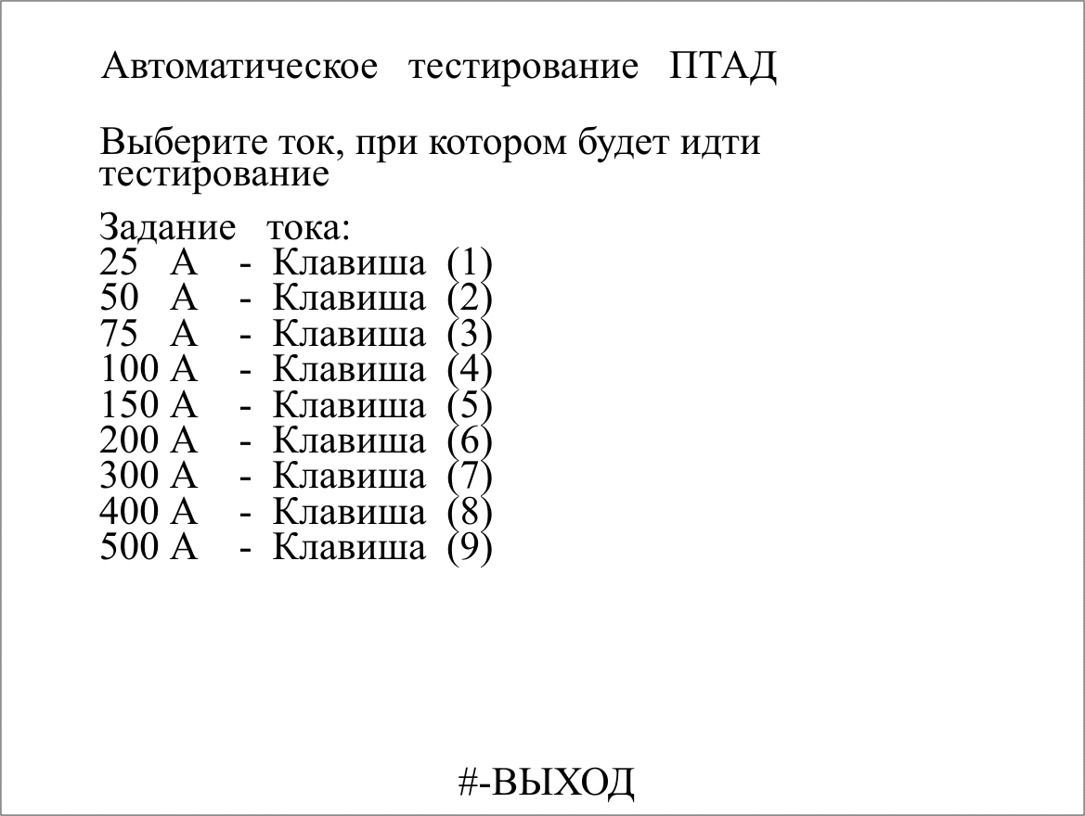
Рисунок 4.
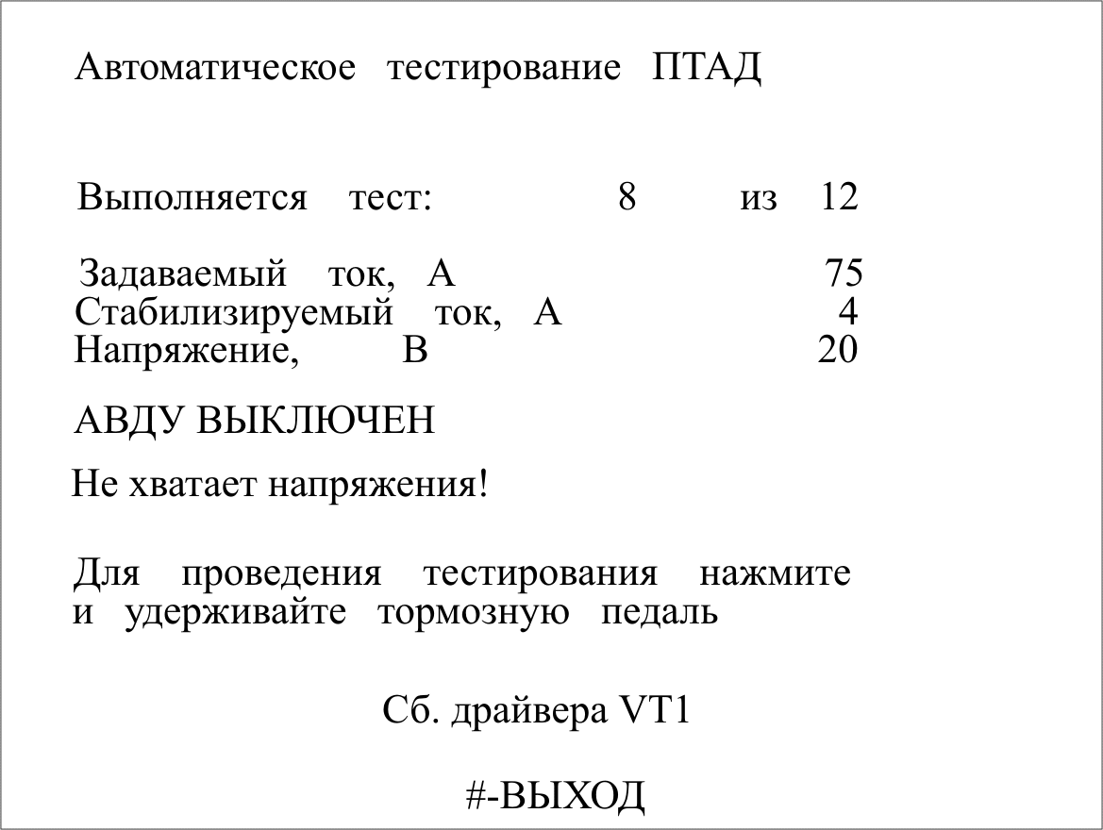

Рисунок 4.

Тестирование

При проведении автоматического тестирования, программа последовательно выполняет двенадцать тестов, время одного теста составляет 3 с, время паузы между тестами составляет 1 с.
Запуск тестирования происходит при нажатии педали «ТОРМОЗ», если педаль отпустить до завершения тестирования, то тестирование приостановится и продолжится при следующем нажатии педали с того теста, на котором тестирование приостановилось. При тестировании от устройства заряда ёмкости следует приостанавливать тестирование при снижении напряжения менее 200 В и возобновлять тестирование при увеличении напряжения до 400 В. Степень нажатия на педаль должна быть достаточной для запуска теста. По окончании тестирования на экране БИГ появится надпись «Тест завершен успешно!», либо мигающая надпись, свидетельствующая об обнаруженной неисправности. В этом случае следует нажать и отпустить кнопку сброса аварии на лицевой панели БИГ, после чего тест может быть запущен повторно. Перечень возможных сообщений о неисправностях приведён в таблице 4..

Таблица 4.

Сообщение на экране БИГ | Параметры, по которым зафиксирован отказ | Рекомендации
«Не хватает напряжения!» | в ходе тестирования напряжение было меньше 15 В | повторить тестирование, обеспечив напряжение более 15 В. Нажатие кнопки «Сброс аварии» не требуется.
«Сб. Драйвера VT1» | сбой драйвера VT1 во всех тестах, где работает VT1 | осмотреть силовые элементы на предмет пробоя, дефектные драйвер или транзистор заменить;  произвести проверку резьбовых соединений, подтянуть;  проверить монтаж цепей от БУ к драйверу, от драйвера к транзистору, восстановить цепь;  проверить плату питания «117», при необходимости – заменить;  заменить узел микропроцессора «121»;  заменить драйвер;  заменить транзистор
«Сб. Драйвера VT2» | сбой драйвера VT2 во всех тестах, где работает VT2
«Сб. Драйвера VT3» | сбой драйвера VT3 во всех тестах, где работает VT3
«Сб. Драйвера VT4» | сбой драйвера VT4 во всех тестах, где работает VT4
«Сб. Драйвера VT5» | сбой драйвера VT5 во всех тестах, где работает VT5
«Сб. Драйвера VT6» | сбой драйвера VT6 во всех тестах, где работает VT6

Продолжение таблицы 4.13

Сообщение на экране БИГ | Параметры, по которым зафиксирован отказ | Рекомендации
«Отказ ДТ в фазе U» | показания датчика тока Iu не соответствуют заданной величине тока | Проверить канал измерения тока, цепи от датчика тока к БУ, восстановить соединение, заменить отказавший узел
«Отказ ДТ в фазе V» | показания датчика тока Iv не соответствуют заданной величине тока
«Отказ в цепи VT1» | нет тока в цепи, где работает VT1 | проверить монтаж цепей от БУ к драйверу, от драйвера к транзистору, восстановить цепь;  заменить драйвер;  заменить узел микропроцессора «121»  заменить транзистор;
«Отказ в цепи VT2» | нет тока в цепи, где работает VT2
«Отказ в цепи VT3» | нет тока в цепи, где работает VT3
«Отказ в цепи VT4» | нет тока в цепи, где работает VT4
«Отказ в цепи VT5» | нет тока в цепи, где работает VT5
«Отказ в цепи VT6» | нет тока в цепи, где работает VT6
«КЗ в фазе U двиг.» | межвитковое замыкание в ТЭД (нет стабилизации тока или срабатывание токовой защиты) | проверить ТЭД – индуктивность и сопротивление изоляции обмоток
«КЗ в фазе V двиг.»
«КЗ в фазе W двиг.»
«Обрыв фазы U двиг. » | нет тока фазы U - обрыв фазы U или не работают VT1 и VT4 | произвести проверку резьбовых соединений, подтянуть;  проверить монтаж от ПТАД к ТЭД;  проверить ТЭД;  проверить монтаж цепей от БУ к драйверам, от драйверов к транзисторам, восстановить цепь;  заменить драйверы;  заменить узел микропроцессора;  заменить транзисторы
«Обрыв фазы V двиг. » | нет тока фазы V - обрыв фазы V или не работают VT3 и VT6
«Обрыв фазы W двиг. » | нет тока фазы W - обрыв фазы W или не работают VT2 и VT5
«Обрыв всех фаз» | нет тока в двигателе по всем трём фазам (по обоим датчикам) во всех тестах | произвести проверку резьбовых соединений, подтянуть;  проверить монтаж от ПТАД к ТЭД;  проверить ТЭД

Если во время проведения теста обнаруживается отказ, на экране БИГ появится мигающая надпись в соответствии с таблицей 4. - тест будет аварийно завершён. Для продолжения работы необходимо нажать и отпустить кнопку сброса аварии на лицевой панели БИГ. Если аварийная ситуация сохранилась, сброс аварии не даёт результата. В этом случае см. таблицу 2..

ТЕСТИРОВАНИЕ ВХОДОВ ПТАД

Тестирование входов ПТАД необходимо проводить при неправильной реакции системы управления ПТАД на команды, задаваемые водителем с помощью переключателей и кнопок управления (перевод стрелки, включение режима автономного хода), при неправильной реакции системы управления ПТАД на состояние блокировок (состояние АВДУ, линейных контакторов, контакторов автономного хода, дверей, прибора контроля токов утечки, АБС, узла сочленения трёхосного троллейбуса) и при неправильной работе зуммера обесточки.

Вход в режим тестирования.

Для входа в программу тестирования входов ПТАД, надо:
- Вызвать меню настройки блока индикации нажатием кнопки «*» на клавиатуре БИГ (см. рисунок 1.);
- Выбрать режим тестирования нажатием кнопки «2» на клавиатуре БИГ;
- Выполнив условия, указанные в п. 6.2.1.1, нажать кнопку «0» на клавиатуре БИГ;
- Для выбора режима тестирования входов ПТАД (на экране БИГ инверсией выделена надпись «Автоматизированное тестирование инвертора», см. рисунок 4.), двукратным нажатием и отпусканием кнопки «9» переместить выделение на строку «Тестирование входов ПТАД», затем нажать кнопку «0» на клавиатуре БИГ – экран БИГ примет вид, показанный на рисунке 4..

Тестирование

Экран тестирования входов ПТАД (см. рисунок 4.) имеет 23 строки, по числу входов ПТАД. В средней части каждой строки приведено функциональное назначение входа, в правой – название порта микропроцессора или шифратора/дешифратора платы сопряжения «222» (см. п. 1.3.1). В левой части каждой строки приведено значение, которое имеет вход – LO(0), низкий уровень, соответствует разомкнутому состоянию цепи; или HI(1), высокий уровень, соответствует замкнутому состоянию цепи.
Тестирование состоит в переводе соответствующего органа управления (например, кнопки «Стрелка влево») во включённое и в выключенное состояния, и в наблюдении изменения состояния входа на экране БИГ.
Входы «ДЧВ1» и «ДЧВ2» при обрыве цепи принимают значение HI(1), на малой скорости при каждом импульсе меняют значение с HI(1) на LO(0), на большой скорости меняют значение с HI(1) на LO(0) хаотически.
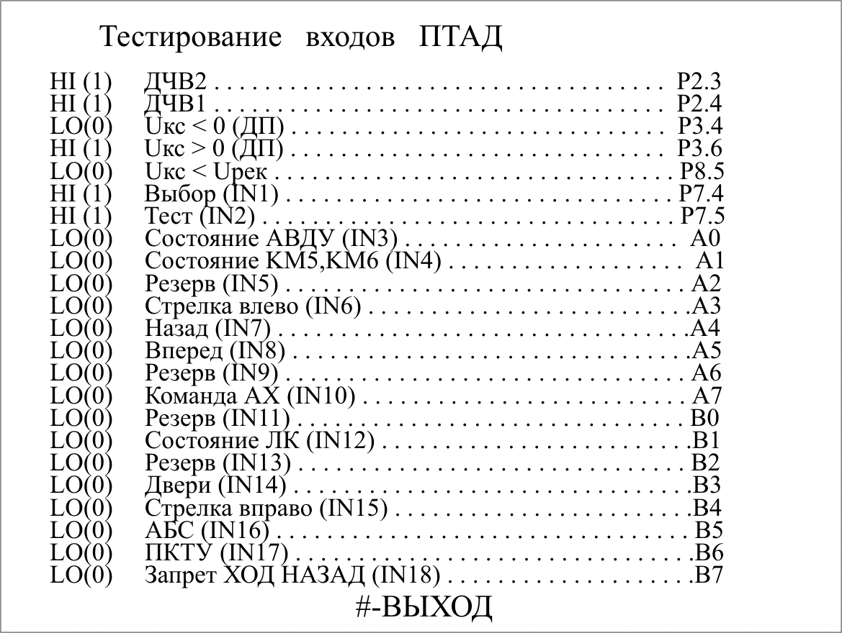
Рисунок 4.

Входы «Выбор (In1)» и «Тест (In2)», не используемые совместно с БИГ, имеют значение HI(1).
Соответствие номеров портов номерам контактов разъёмов и функциональному назначению входов приведено в таблице 4..
Возврат в экран выбора тестируемых режимов (см. рисунок 4.) осуществляется нажатием кнопки «#» на клавиатуре БИГ.

ТЕСТИРОВАНИЕ ВЫХОДОВ ПТАД

Тестирование выходов ПТАД необходимо проводить при неправильном функционировании АВДУ, линейных контакторов, контакторов автономного хода, фонарей заднего хода, зуммера обесточки, узла сочленения трёхосного троллейбуса, при перегреве радиатора ПТАД (см. таблицу 2.).

Вход в режим тестирования

Для входа в программу тестирования выходов ПТАД, надо:
- Вызвать меню настройки блока индикации нажатием кнопки «*» на клавиатуре БИГ (см. рисунок 1.);
- Выбрать режим тестирования нажатием кнопки «2» на клавиатуре БИГ;
- Выполнив условия, указанные в п. 6.2.1.1, нажать кнопку «0» на клавиатуре БИГ;
- Для выбора режима тестирования выходов ПТАД (на экране БИГ инверсией выделена надпись «Автоматизированное тестирование инвертора», см. рисунок 4.), троекратным нажатием и отпусканием кнопки «9» переместить выделение на строку «Тестирование выходов ПТАД», затем нажать кнопку «0» на клавиатуре БИГ – экран БИГ примет вид, показанный на рисунке 4..
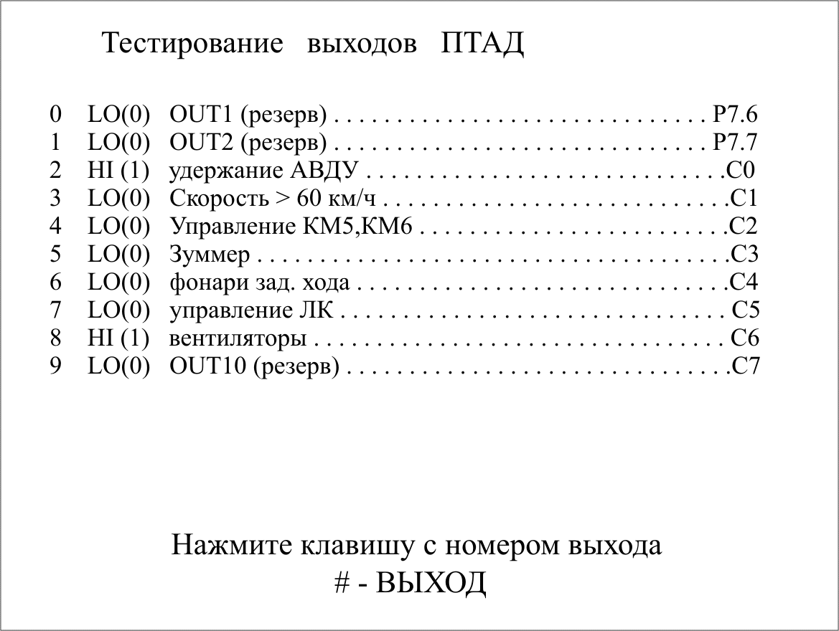
Рисунок 4.

Работа с тестом

Экран тестирования выходов ПТАД (см. рисунок 4.) имеет 9 строк, по числу выходов ПТАД. В средней части каждой строки приведено функциональное назначение выхода, в правой – название порта микропроцессора или шифратора/дешифратора платы сопряжения «222» (см. п.1.3.2). В левой части каждой строки приведено значение, которое имеет выход – LO(0), низкий уровень, соответствует выключенному состоянию выхода; или HI(1), высокий уровень, соответствует включённому состоянию выхода. Нажатие на соответствующую кнопку клавиатуры БИГ приводит к изменению состояния выхода.
Тестирование состоит во включении / выключении соответствующего выхода и в проверке того, что устройство, подключённое к тестируемому выходу включилось / выключилось. Соответствие номеров портов номерам контактов разъёмов и функциональному назначению выходов приведено в таблице 4..
Возврат в экран выбора тестируемых режимов (см. рисунок 4.) осуществляется нажатием кнопки «#» на клавиатуре БИГ.

ТЕСТИРОВАНИЕ РЕКУПЕРАЦИОННЫХ ТРАНЗИСТОРОВ

ВНИМАНИЕ! При проведении этой проверки на ПТАД должно быть подано только напряжение питания системы управления (выключатель QF2 «Управление ПТАД» по схеме подключения). Должна быть установлена перемычка между контактами 0 и 1 на датчике полярности (см. п. 7.1.4 настоящего РЭ). Убедитесь в отсутствии напряжения на фильтровой ёмкости ПТАД, соедините перемычкой шины «+ 550 В» и «- 550 В».

Тестирование рекуперационных транзисторов необходимо проводить при подозрении на неправильную работу рекуперационных транзисторов (см. таблицу 2.).

Вход в режим тестирования

Для входа в программу тестирования рекуперационных транзисторов ПТАД, надо:
- Вызвать меню настройки блока индикации нажатием кнопки «*» на клавиатуре БИГ (см. рисунок 1.);
- Выбрать режим тестирования нажатием кнопки «2» на клавиатуре БИГ;
- Выполнив условия, указанные в п. 6.2.1.1, нажать кнопку «0» на клавиатуре БИГ;
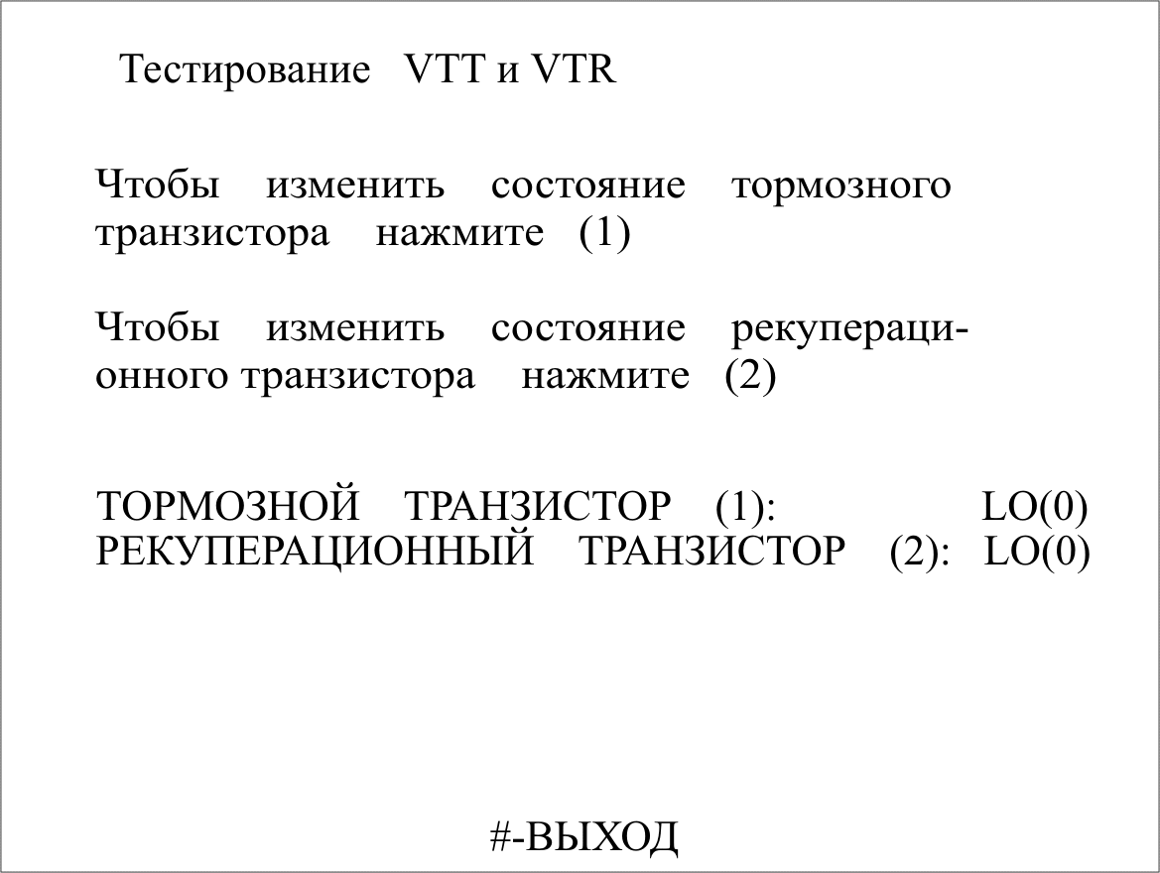
- Для выбора режима тестирования рекуперационных транзисторов (на экране БИГ инверсией выделена надпись «Автоматизированное тестирование инвертора», см. рисунок 4.), четырёхкратным нажатием и отпусканием кнопки «9» переместить выделение на строку «Тестирование VTT и VTR», затем нажать кнопку «0» на клавиатуре БИГ – экран БИГ примет вид, показанный на рисунке 4..

Рисунок 4.

Проверка прохождения сигнала управления на рекуперационные транзисторы

По умолчанию отпирающий сигнал на рекуперационные транзисторы не подаётся – на экране БИГ против надписи «РЕКУПЕРАЦИОННЫЙ ТРАНЗИСТОР» высвечено значение «LO(0)». Измерьте напряжение на затворах транзисторов VTR1 и VTR2 относительно их эмиттеров. Оно должно быть в диапазоне от минус 13,5 В до минус 16 В. Выводы затворов транзисторов маркируются буквой «G», выводы эмиттеров – буквой «Е». Будьте осторожны, избегайте замыкания выводов затвора с выводами эмиттера и коллектора, в том числе с силовыми выводами (шинами).
На клавиатуре БИГ нажмите и отпустите кнопку «2» – против надписи «РЕКУПЕРАЦИОННЫЙ ТРАНЗИСТОР» на экране БИГ появится надпись «HI(1)». Проверьте появление отпирающего положительного напряжения от 13,5 В до 16 В на затворах транзисторов VTR1 и VTR2 относительно их эмиттеров с помощью мультиметра. На клавиатуре БИГ нажмите и отпустите кнопку «2» – против надписи «РЕКУПЕРАЦИОННЫЙ ТРАНЗИСТОР» на экране БИГ появится надпись «LO(0)».
Если напряжения на затворах транзисторов не соответствуют указанным выше, см. п. 7.1.7 настоящего РЭ.
По окончании тестирования не забудьте удалить перемычку с датчика полярности (см. п. 7.1.4 настоящего РЭ).
Возврат в экран выбора тестируемых режимов (см. рисунок 4.) осуществляется нажатием кнопки «#» на клавиатуре БИГ.
Не забудьте удалить перемычку между шинами «+ 550 В» и «- 550 В»!

ТЕСТИРОВАНИЕ «ТОРМОЗНОГО» ТРАНЗИСТОРА

Вход в режим тестирования

Для входа в программу тестирования «тормозного» транзистора ПТАД, надо:
- Вызвать меню настройки блока индикации нажатием кнопки «*» на клавиатуре БИГ (см. рисунок 1.);
- Выбрать режим тестирования нажатием кнопки «2» на клавиатуре БИГ;
- Выполнив условия, указанные в п. 6.2.1.1, нажать кнопку «0» на клавиатуре БИГ;
- Для выбора режима тестирования «тормозного» транзистора (на экране БИГ инверсией выделена надпись «Автоматизированное тестирование инвертора», см. рисунок 4.), четырёхкратным нажатием и отпусканием кнопки «9» переместить выделение на строку «Тестирование VTT и VTR», затем нажать кнопку «0» на клавиатуре БИГ – экран БИГ примет вид, показанный на рисунке 4..

Проверка прохождения сигнала управления на «тормозной» транзистор

ВНИМАНИЕ! При проведении этой проверки на ПТАД должно быть подано только напряжение питания системы управления (выключатель QF2 «Управление ПТАД» по схеме подключения). Убедитесь в отсутствии напряжения на фильтровой ёмкости ПТАД, соедините перемычкой шины «+ 550 В» и «- 550 В».
По умолчанию отпирающий сигнал на «тормозной» транзистор не подаётся – на экране БИГ против надписи «ТОРМОЗНОЙ ТРАНЗИСТОР» высвечено значение «LO(0)». Измерьте напряжение на затворе транзистора VTT1 относительно его эмиттера. Оно должно быть в диапазоне от минус 13,5 В до минус 16 В. Выводы затворов транзисторов маркируются буквой «G», выводы эмиттеров – буквой «Е». Будьте осторожны, избегайте замыкания выводов затвора с выводами эмиттера и коллектора, в том числе с силовыми выводами (шинами).
На клавиатуре БИГ нажмите и отпустите кнопку «1» – против надписи «ТОРМОЗНОЙ ТРАНЗИСТОР» на экране БИГ появится надпись «HI(1)». Проверьте появление отпирающего положительного напряжения от 13,5 В до 16 В на затворе транзистора VTT1 относительно его эмиттера с помощью мультиметра. На клавиатуре БИГ нажмите и отпустите кнопку «1» – против надписи «ТОРМОЗНОЙ ТРАНЗИСТОР» на экране БИГ появится надпись «LO(0)».
Если напряжения на затворе транзистора не соответствуют указанным выше, см. п. 7.1.7 настоящего РЭ.
Возврат в экран выбора тестируемых режимов (см. рисунок 4.) осуществляется нажатием кнопки «#» на клавиатуре БИГ.
Не забудьте удалить перемычку между шинами «+ 550 В» и «- 550 В»!

Проверка работы «тормозного» транзистора под высоким напряжением от устройства заряда фильтровой ёмкости

Тестирование «тормозного» транзистора под высоким напряжением проводится в рабочем режиме управляющей программы, для чего выполните следующие действия:
1) если Вы находились в режиме тестирования «тормозного транзистора» (см. п. 6.2.7.2), трёхкратным нажатием кнопки «#» перейдите в основной экран (см. рисунок 1.).
2) переведите переключатель направления движения контроллера водителя в положение «ВПЕРЁД», педали не должны быть нажаты.
3) Включите устройство заряда ёмкости ПТАД (выключатель QF3 «Заряд ёмкости ПТАД» по схеме подключения).
4) Дождитесь установившегося значения напряжения на фильтровой ёмкости (основной экран БИГ, см. рисунок 1.).
5) Нажмите кнопку «Стрелка влево». Убедитесь, что напряжение уменьшилось почти до нуля (не более 5 В), тормозные резисторы при прохождении тока издают характерный звук и нет срабатывания защит, что свидетельствует о нормальной работе транзистора VTT1 и тормозного резистора.
6) Отпустите кнопку «Стрелка влево».
7) Выключите устройство заряда ёмкости ПТАД (выключатель QF3 «Заряд ёмкости ПТАД» по схеме подключения).
Если уменьшения напряжения не происходит, необходимо отключить выключатель QF3 (см. схему подключения), дождаться уменьшения напряжения до нуля, затем проверить исправность цепей от узла микропроцессора «121» до драйвера А5. (см. п. 7.1.7 настоящего РЭ), при необходимости заменить драйвер, а также проверить исправность транзистора VTT1 (см. п. 7.1.8 настоящего РЭ), номинала тормозного резистора и соединений ПТАД с тормозным резистором (см. п. 7.2.8 настоящего РЭ).
Если происходит срабатывание защиты, необходимо проверить сопротивление изоляции между тормозным резистором и кузовом троллейбуса (см. п. 5.3.2 настоящего РЭ). Если сопротивление изоляции ниже значений, указанных в таблице 3., необходимо отремонтировать установку тормозных резисторов. Если сопротивление изоляции не ниже значений, казанных в таблице 3., и происходит срабатывание защиты, необходимо заменить драйвер А5, и при необходимости заменить транзистор VTT1.

Проверка работы «тормозного» транзистора под высоким напряжением

Выполните следующие действия:
1) если Вы находились в режиме тестирования «тормозного транзистора» (см. п. 6.2.7.2), трёхкратным нажатием кнопки «#» перейдите в основной экран (см. рисунок 1.).
2) переведите переключатель направления движения контроллера водителя в положение «ВПЕРЁД», педали не должны быть нажаты.
3) Включите устройство заряда ёмкости ПТАД (выключатель QF3 «Заряд ёмкости ПТАД» по схеме подключения).
4) Дождитесь установившегося значения напряжения на фильтровой ёмкости (основной экран БИГ, см. рисунок 1.).
5) Включите АВДУ.
6) Нажмите кнопку «Стрелка влево». Убедитесь, что тормозные резисторы при прохождении тока издают характерный звук и нет срабатывания защит, что свидетельствует о нормальной работе транзистора VTT1 и тормозного резистора.
7) Отпустите кнопку «Стрелка влево».
8) Включите АВДУ.
9) Выключите устройство заряда ёмкости ПТАД (выключатель QF3 «Заряд ёмкости ПТАД» по схеме подключения).

Если происходит срабатывание защиты, необходимо проверить сопротивление изоляции между тормозным резистором и кузовом троллейбуса (см. п. 5.3.2 настоящего РЭ). Если сопротивление изоляции ниже значений, указанных в таблице 3., необходимо отремонтировать установку тормозных резисторов. Если сопротивление изоляции не ниже значений, казанных в таблице 3., и происходит срабатывание защиты, необходимо заменить драйвер А5, и при необходимости заменить транзистор VTT1.

ТЕСТИРОВАНИЕ ДАТЧИКА ЧАСТОТЫ ВРАЩЕНИЯ (ДЧВ)

Тестирование ДЧВ в основной программе

В основную программу встроена подпрограмма автоматической диагностики ДЧВ. Она распознаёт три неисправности ДЧВ:
- помехи по цепи ДЧВ;
- пропуск импульсов ДЧВ;
- отсутствие импульсов ДЧВ (при работе в режиме «ХОД»).
Индикация неисправности ДЧВ осуществляется появлением надписи «ВЧ помехи по ДЧВ», «НЧ помехи по ДЧВ» или «Нет сигнала ДЧВ» на основном экране БИГ в строке информации об аварийных состояниях привода (см. таблицу 1.). ПТАД функционирует как в обычном рабочем режиме.
При появлении надписей, свидетельствующих о неисправности ДЧВ следует:
      - Проверить правильность распайки цепей ДЧВ;
      - Регулировать зазор ДЧВ;
      - Проверить чистоту зубчатого колеса, при необходимости очистить его от ржавчины и грязи;
      - Заменить ДЧВ;
      - Заменить плату сопряжения «222» (см. п. 7.2.5 настоящего РЭ).

Программа тестирования ДЧВ

Встроенная программа тестирования ДЧВ, позволяет осуществить разгон двигателя до заданной скорости без использования данных ДЧВ. Независимо от положения переключателя направления движения, при выполнении теста задаётся вращение двигателя «вперёд». Программа тестирования ДЧВ контролирует:
– наличие импульсов ДЧВ по основному каналу и каналу знака;
– качество сигнала ДЧВ (помехи или пропуск импульсов);
– соответствие реального направления вращения двигателя и направления вращения двигателя, определяемого системой управления заданному.
Проводить тестирование следует при вывешенных ведущих колёсах или при отсоединённом карданном вале.

Вход в режим тестирования

Для входа в программу тестирования ДЧВ, надо:
- Вызвать меню настройки блока индикации нажатием кнопки «*» на клавиатуре БИГ (см. рисунок 1.);
- Выбрать режим тестирования нажатием кнопки «2» на клавиатуре БИГ;
- Выполнив условия, указанные в п. 6.2.1.1, нажать кнопку «0» на клавиатуре БИГ;
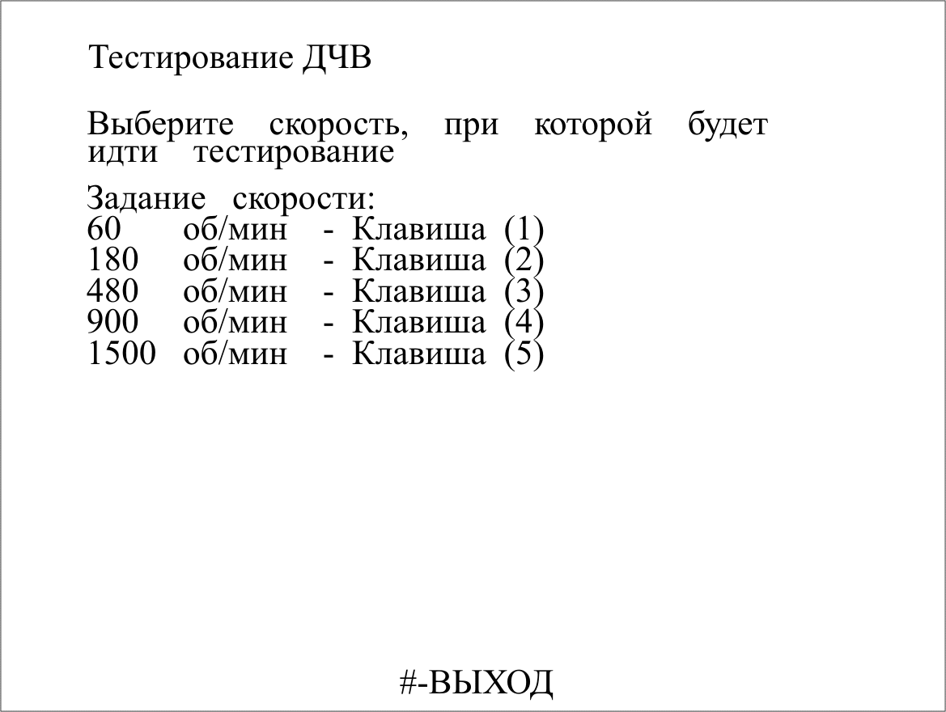
Для выбора режима тестирования ДЧВ (на экране БИГ инверсией выделена надпись «Автоматизированное тестирование инвертора», см. рисунок 4.), пятикратным нажатием и отпусканием кнопки «9» переместить выделение на строку «Тестирование ДЧВ», затем нажать кнопку «0» на клавиатуре БИГ – экран БИГ примет вид, показанный на рисунке 4..

Рисунок 4.

Возврат в экран выбора тестируемых режимов (см. рисунок 4.) осуществляется нажатием кнопки «#» на клавиатуре БИГ.
Выберите задаваемую скорость вращения ротора, при котором будет идти тестирование нажатием и отпусканием соответствующей кнопки на клавиатуре БИГ.
После выбора скорости вращения ротора, при которой будет идти тестирование, экран БИГ примет вид, показанный на рисунке 4..

Тестирование ДЧВ

При проведении тестирования ДЧВ на ПТАД должно быть подано напряжение питания системы управления (выключатель QF2 «Управление ПТАД» по схеме подключения), а на силовую схему, – напряжение контактной сети.
Перед началом тестирования переведите рукоятку КВП в положение «Вперёд». Запуск тестирования происходит при нажатии педали «ХОД», при этом начнётся разгон двигателя. На экране БИГ (см. рисунок 4.) отображаются задаваемая и измеренная скорости вращения ротора. Знак «минус» означает перед значением измеренной скорости, что направления вращения двигателя, определяемое системой управления не соответствует заданному.

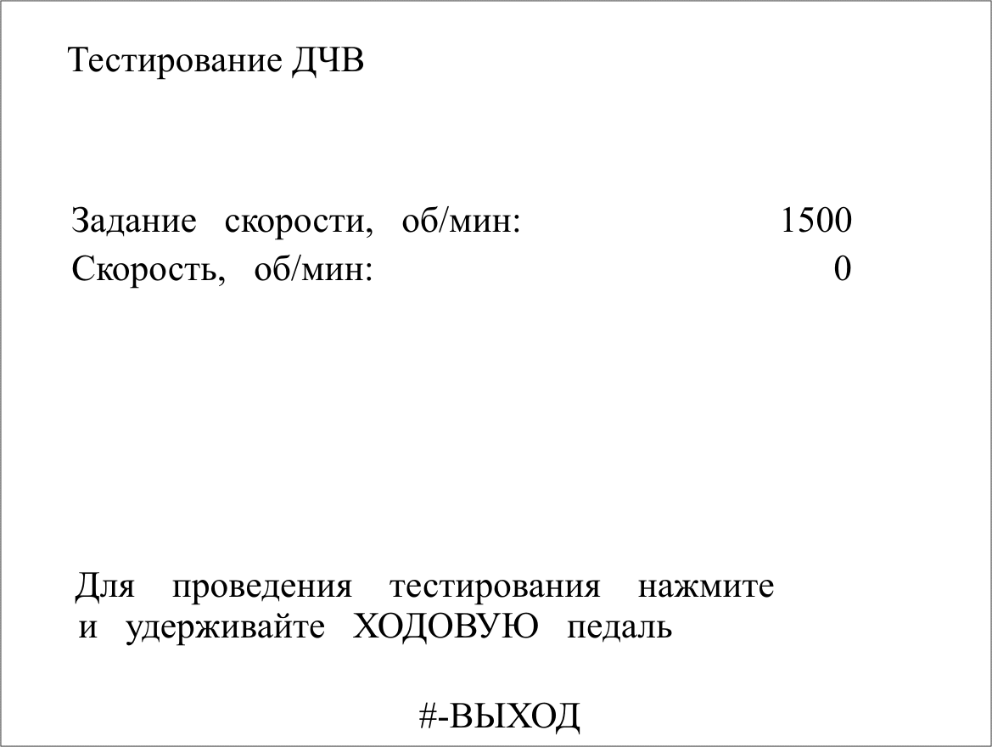
Рисунок 4.

Контролируют показания скорости ротора, они должны отличаться от заданной скорости не более чем на 5%.
При работе теста на экране БИГ отображается информация об обнаруженных неисправностях:
- нет сигнала по каналу знака;
- нет сигнала по основному каналу,
- шумы по основному каналу;
- шумы по каналу знака.
Если при тестировании ДЧВ обнаружены неисправности, необходимо произвести регулировку зазора и проверить (и восстановить) правильность подключения ДЧВ (см. п. 7.2.5 настоящего РЭ). Если это не помогло – заменить ДЧВ или плату сопряжения «222».

Результаты тестирования

Если в ходе тестирования ДЧВ индицируется знак «минус», проверьте реальное направление вращение колёс (вала двигателя). Если направление вращения колёс соответствует движению назад, следует поменять местами выводы любых двух фаз двигателя. Если направление вращения колёс соответствует движению вперёд, следует поменять местами выходы основного и знакового каналов ДЧВ (в разъёме, на клеммной колодке).
Если в ходе тестирования ДЧВ измеренная скорость вращения ротора значительно отличается от заданной, проверьте, соответствует ли версия программного обеспечения типу электродвигателя. Если не соответствует, – замените программное обеспечение.
Если в ходе тестирования ДЧВ наблюдалось отсутствие импульсов – проверьте поступление напряжения питания на ДЧВ (см. п. 7.2.5.7 настоящего РЭ), целость цепей между ДЧВ и платой сопряжения «222» (см. п. 7.2.5.3 настоящего РЭ), прозвоните ДЧВ (см. п. 7.2.5.4 настоящего РЭ). Для локализации неисправности проверьте прохождение импульсов от имитатора ДЧВ (см. п. 7.2.5.1 настоящего РЭ).
Если в ходе тестирования ДЧВ наблюдались помехи или пропуск импульсов – проверьте целость цепей между ДЧВ и платой сопряжения «222» (см. п. 7.2.5.3 настоящего РЭ), обратите внимание на наличие соединения вывода «экран» датчиков ДЭ-Ф20 или ДЭ-2 с выводом «минус». Проверьте чистоту зубчатого колеса, при необходимости очистите его от ржавчины и грязи, отрегулируйте зазор между колесом и ДЧВ (см. п. 7.2.5.9 настоящего РЭ). При необходимости замените ДЧВ или плату сопряжения «222».

РАБОТА С ПРОГРАММОЙ «ОСЦИЛЛОГРАФ»

Процессор системы управления имеет встроенную программу осциллографирования состояния всех переменных (задаваемых водителем и измеряемых датчиками), полученные данные в реальном времени передаются на ноутбук, для их дальнейшей обработки. Эта программа позволяет быстро и эффективно определить отказавший элемент или несоответствие режима его работы.

ОБЩИЙ ВИД ПАНЕЛИ

Состав панели оператора:
Сверху: Строка Меню;
По центру: окно графика.
Слева: показания всех параметров в момент времени указанный маркером.
Справа: входы и выходы контроллера в момент времени указанный маркером.
Снизу: переключатели отображаемых параметров;

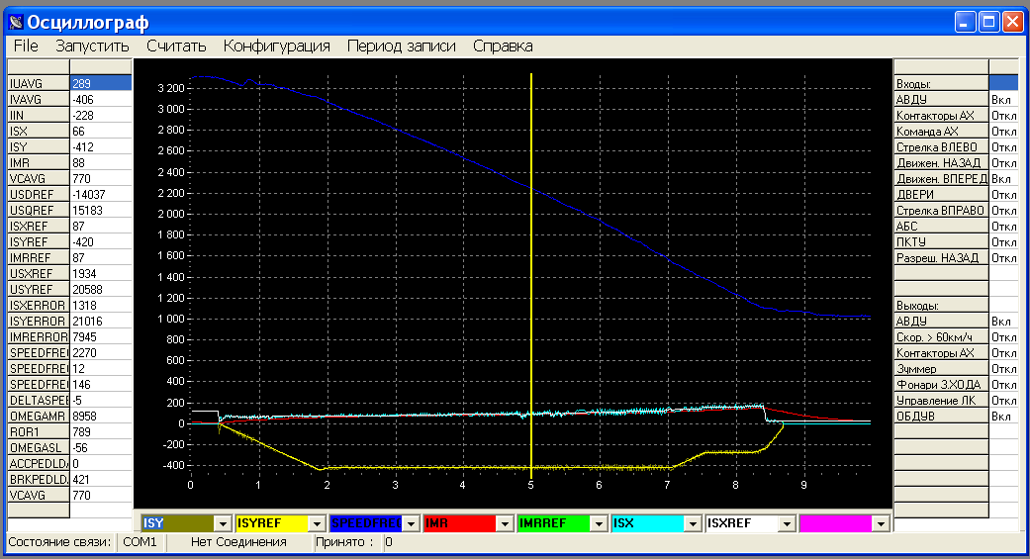

Рисунок 4.20 Общий вид панели.

ПОРЯДОК РАБОТЫ С ПРОГРАММОЙ

4.3.2.1 Снятие осциллограмм

1) Соедините порт RS232 компьютера с соответствующим разъёмом блока индикации кабелем для программирования. Через меню «Период записи» выберите интервал записи осциллографа от 0.5 с до 10 с.
2) Нажатием кнопки меню «Запустить» запустите запись. От компьютера к микропроцессору блока управления по каналу RS232 пройдёт команда. C этого момента данные начнут накапливаться в циклическом буфере программой микропроцессора.
3) Остановите запись нажатием кнопки меню «Считать». Начнётся передача данных от микропроцессора по каналу RS232.
4) При завершении считывания результат отобразится на экране осциллографа.
5) Сохраните результат в файл для последующей обработки.

4.3.2.2 Работа с данными

Выделение произвольной области для более детального просмотра:
Для увеличения масштаба выделите нужную область графика в рамку при нажатой левой кнопки мышки слева направо.
Для возврата к исходному масштабу выделите произвольную область в рамку при нажатой левой кнопки мышки справа налево.
Выбор нужного параметра для отображения на графике осуществляется через цветные поля выбора. Выбор производится либо из выпадающего меню стрелками вверх или вниз, либо побуквенным набором параметра на клавиатуре.
При нажатии на экран осциллографа в место нажатия перемещается маркер.
В левой и правой таблице всегда можно посмотреть показания всех параметров в этой точке.

4.3.2.3 Отображаемые параметры

Список отображаемых параметров:
- 'IUAVG' мгновенный ток фазы U;
- 'IVAVG' мгновенный ток фазы V;
- 'IIN' амплитуда входного тока;
- 'ISX' амплитуда вычисляемого тока Isx;
- 'ISY' амплитуда вычисляемого тока Isy;
- 'IMR' амплитуда вычисляемого тока Imr;
- 'VCAVG' напряжение контактной сети;
- 'USDREF' амплитуда напряжения Usd;
- 'USQREF' амплитуда напряжения Usq;
- 'ISXREF' задание регулятора тока Isx;
- 'ISYREF' задание регулятора тока Isy;
- 'IMRREF' задание регулятора тока Imr;
- 'USXREF' амплитуда напряжения Usx;
- 'USYREF' амплитуда напряжения Usy;
- 'ISXERROR_SUM' разница между током Isx и его заданием;
- 'ISYERROR_SUM' разница между током Isy и его заданием;
- 'IMRERROR_SUM' разница между током Imr и его заданием;
- 'SPEEDFREQAVG отфильтрованные показания датчика скорости;
- 'SPEEDFREQAVG1' показания датчика скорости №1;
- 'SPEEDFREQAVG2' показания датчика скорости №2;
- 'DELTASPEED' рассчитанное ускорение;
- 'OMEGAMR' скорость ротора;
- 'ROR1' текущий угол поля;
- 'OMEGASL' скольжение;
- 'ACCPEDLDATA' задание с педали «Ход»;
- 'BRKPEDLDATA' задание с педали «Тормоз»;

СХЕМОТЕХНИЧЕСКАЯ ДИАГНОСТИКА И ТЕСТИРОВАНИЕ

ПРОВЕРКА РАБОТОСПОСОБНОСТИ ВНУТРЕННИХ ЦЕПЕЙ ПТАД

ПЛАТА ПИТАНИЯ

ВНИМАНИЕ! При проведении этой проверки на ПТАД должно быть подано только напряжение питания системы управления (выключатель QF2 «Управление ПТАД» по схеме подключения). Убедитесь в отсутствии напряжения на фильтровой ёмкости ПТАД, соедините перемычкой шины «+ 550 В» и «- 550 В».
Исправность платы питания проверяют визуально при откинутой крышке ПТАД по свечению зелёных светодиодов на плате питания «117».
Генератор импульсного напряжения 40 В 1 кГц проверяют при помощи тестера (мультиметра), в режиме измерения переменного напряжения.
Мультиметр подключают* между контактами 5 и 6 разъёма Х1 платы питания «117» (разъём Х21 на рисунке 1.). При исправном генераторе показания мультиметра должны быть не менее 40 В.
Отсутствие какого-либо напряжения может быть вызвано коротким замыканием в соответствующей цепи. Если отсутствует питание драйверов, проверьте работу платы питания «117» при отключённом от неё разъёме Х22 (см. рисунок 1.), если отсутствует напряжение питания датчиков тока и напряжения, проверьте работу платы питания «117» при отключённом от узла микропроцессора «121» разъёме Х16 (см. рисунок 1.). Восстановление работы платы питания «117» свидетельствует о коротком замыкании. Далее для поиска места замыкания следует отключать по одному драйверы или датчики.

СХЕМА ОБРАБОТКИ СИГНАЛОВ ДАТЧИКОВ ТОКА ПТАД

ВНИМАНИЕ! При проведении этой проверки на ПТАД должно быть подано только напряжение питания системы управления (выключатель QF2 «Управление ПТАД» по схеме подключения). Убедитесь в отсутствии напряжения на фильтровой ёмкости ПТАД, соедините перемычкой шины «+ 550 В» и «- 550 В».

Если какой-либо ток не измеряется, или измеренное значение явно не соответствует действительности, следует проверить напряжения питания соответствующего датчика. Питающие напряжения проверяют при помощи тестера (мультиметра), в режиме измерения постоянного напряжения, для чего мультиметр подключают между контактом 14 разъёма Х16 (см. рисунок 1., цепь «AGND») и выводами «+» и «-» соответствующего датчика. Если напряжение питания отсутствует, следует проверить цепь его прохождения. Если напряжение отличается от номинального значения более чем на ± 0.3 В, неисправна плата питания «117» (см. п.7.1.1 настоящего РЭ).
Напряжение на выводе «М» относительно контакта 14 разъёма Х16 (см. рисунок 1., цепь «AGND») должно быть равно нулю. Если напряжение не равно нулю, – неисправен датчик, его необходимо заменить. Ненулевое напряжение на выводе «М» возможно также при механическом повреждении датчика тока – сжатие корпуса датчика недопустимо.
Если при номинальных напряжениях питания ток не измеряется, можно проверить работу БУ, подключив резистор сопротивлением около 300 Ом между выводами «+» и «М» (или «-» и «М») соответствующего датчика. БИ переводится в режим с расширенной индикацией переменных (см. п. 1.3.4.10), БИГ переводится в экран настройки отображения тестовых переменных (см. п. 1.3.6.7) или в экран настройки быстрого вызова тестовых переменных (см. п. 1.3.6.8). При этом БИ (БИГ) должен показать ток около 220 А. Если показания БИ «скачут» или измеренное значение явно не соответствует действительности, неисправен узел микропроцессора «121». Его необходимо заменить.

Проверить правильность измерения токов системой управления ПТАД можно с помощью встроенной программы тестирования транзисторов инвертора и датчиков фазных токов (см. п.п. 6.1.2 и 6.2.2 настоящего РЭ) и токовых клещей, измеряющих постоянный ток (например, Clamp-meter Fluke 336). Токовые клещи накладываются на силовой провод фазы U или V, запускается соответствующий тест, с помощью педали «Ход» задаётся требуемая величина тока, показания блока индикации сравниваются с показанием токовых клещей. Если показания отличаются более чем на 5%, - неисправен узел микропроцессора «121» или датчик тока.

СХЕМА ОБРАБОТКИ СИГНАЛА ДАТЧИКА НАПРЯЖЕНИЯ ПТАД

ВНИМАНИЕ! При проведении этой проверки на ПТАД должно быть подано только напряжение питания системы управления (выключатель QF2 «Управление ПТАД» по схеме подключения). Убедитесь в отсутствии напряжения на фильтровой ёмкости ПТАД, соедините перемычкой шины «+ 550 В» и «- 550 В».

Если напряжение контактной сети не измеряется, или измеренное значение явно не соответствует действительности, следует проверить напряжения питания датчика. Питающие напряжения проверяют при помощи тестера (мультиметра), в режиме измерения постоянного напряжения, для чего мультиметр подключают между контактом 14 разъёма Х16 (см. рисунок 1., цепь «AGND») и выводами «+» и «-» датчика. Если напряжение питания отсутствует, следует проверить цепь его прохождения. Если напряжение отличается от номинального значения более чем на ± 0,3 В, неисправна плата питания «117». Если при исправных напряжениях питания напряжение контактной сети не измеряется, можно проверить работу БУ, подключив резистор сопротивлением около 300 Ом между выводами «+» и «М» датчика. При этом БИ (БИГ) должен показать напряжение около 620 В. Если показания БИ «скачут» или измеренное значение явно не соответствует действительности, неисправен узел микропроцессора «121» или установка резисторов AR1 (следует проверить сопротивление каждой из групп резисторов, сопротивление должно быть равным 40 кОм). Неисправный узел необходимо заменить.

Правильность измерения напряжения можно проверить под высоким напряжением от устройства заряда фильтровой ёмкости.
Не забудьте удалить перемычку между шинами «+ 550 В» и «- 550 В»! Соблюдайте особую осторожность!
Тестер (мультиметр), в режиме измерения постоянного напряжения на диапазоне до 1000 В подключите между шинами «+ 550 В» и «- 550 В» ПТАД, положите тестер на пластину из изоляционного материала, руками тестера не касайтесь.
Включите устройство заряда ёмкости ПТАД (выключатель QF3 «Заряд ёмкости ПТАД» по схеме подключения). Сравните показания БИ (БИГ) и тестера.
По окончании измерений выключите устройство заряда ёмкости ПТАД, нажмите кнопку «СТРЕЛКА ВЛЕВО» (контроллер водителя должен быть в положении «Вперёд») и удерживайте её нажатой, пока напряжение на фильтровой ёмкости ПТАД не снизится до нуля, напряжение контролируйте по БИ (БИГ) и по тестеру. Соедините перемычкой шины «+ 550 В» и «- 550 В», отключите от шин тестер.

СХЕМА ОБРАБОТКИ СИГНАЛОВ ДАТЧИКА ПОЛЯРНОСТИ ПТАД

ВНИМАНИЕ! При проведении этой проверки на ПТАД должно быть подано только напряжение питания системы управления (выключатель QF2 «Управление ПТАД» по схеме подключения). Убедитесь в отсутствии напряжения на фильтровой ёмкости ПТАД, соедините перемычкой шины «+ 550 В» и «- 550 В».

В отсутствие напряжения контактной сети работу датчика полярности можно имитировать, установив перемычку между контактами 1 и 0 (основная полярность) и 2 и 0 (неосновная полярность) датчика полярности. Расположение элементов на плате датчика полярности показано на рисунке 5., – датчик ЧС5.427.208/2, и на рисунке 5. – ЧС5.427.208/4. На датчике ЧС5.427.208/4 сплошной линией показана установка перемычки на штыри J1 для имитации основной полярности, пунктиром – для неосновной полярности. Устанавливать и снимать перемычку разрешается только при отключённом напряжении питания системы управления!
Рисунок 5.

Рисунок 5.
При отсутствии перемычки на датчике полярности зуммер должен выдавать звуковой сигнал, на экране ≡12 БИ в режиме «ТЕСТ» (см. п.1.3.4.10 настоящего РЭ) должно индицироваться «003», на основном экране БИГ (см. п. 1.3.6.3 настоящего РЭ) должно индицироваться «Нет полярности». При установке перемычки между контактами 1 и 0 зуммер не должен выдавать звуковой сигнал, на экране ≡12 БИ в режиме «ТЕСТ» (см. п. 1.3.4.10 настоящего РЭ) должно индицироваться «001», на основном экране БИГ (см. п. 1.3.6.3 настоящего РЭ) должно индицироваться «Прям. полярность». Если система управления правильно реагирует на имитацию основной полярности, неисправен датчик полярности, его необходимо заменить. Если система управления не реагирует на имитацию основной полярности, неисправен узел 121, его необходимо заменить. Также следует обратить внимание на наличие контакта в разъёмах Х1 датчика полярности и Х2 узла микропроцессора «121» (разъём Х17 на рисунке 1.).
Если блок индикации правильно отображает полярности напряжения контактной сети, а зуммер не выдаёт звуковой сигнал, или выдаёт его постоянно, следует проверить выход ПТАД, управляющий зуммером (см. п. 7.2.7 настоящего РЭ).

СХЕМА ОБРАБОТКИ СИГНАЛОВ ДАТЧИКОВ ТЕМПЕРАТУРЫ ПТАД

ВНИМАНИЕ! При проведении этой проверки на ПТАД должно быть подано только напряжение питания системы управления (выключатель QF2 «Управление ПТАД» по схеме подключения). Убедитесь в отсутствии напряжения на фильтровой ёмкости ПТАД, соедините перемычкой шины «+ 550 В» и «- 550 В».

Проверку работы схемы обработки сигналов датчиков температуры ПТАД осуществляют с помощью БИ в режиме «ТЕСТ» (см. п. 1.3.4.10 настоящего РЭ) или с помощью БИГ. На БИГ следует перейти на экран настроек отображения тестовых переменных (см. п. 1.3.6.7 настоящего РЭ) и выбрать переменные «Темпер. 1, град» и «Темпер. 2, град».
Закороченный термодатчик расценивается процессором, как сигнал о температуре, большей 90° С. При температуре 20° С напряжение на выходе усилителя D10.1 (D10.2) - около 2.5 В (см. п. 1.2.6).
Схема обработки сигналов датчиков температуры ПТАД рассчитана на измерение температур в диапазоне от 10° С до 90° С. При температуре ниже 10° С показания блока индикации – нулевые. При температурах ниже 10° С исправность термодатчика можно проверить путём измерения его сопротивления с помощью мультиметра (при отключённом от узла микропроцессора «121» разъёме Х16, см. рисунок 1.). Сопротивление термодатчика должно соответствовать значениям, указанным в таблице 5..

Таблица 5.

Температура, ° С | 10 | 0 | –10 | –20 | –30 | –40
Пределы изменения сопротивления, Ом | 2230...4300 | 2510...5490 | 3580...11410 | 4540...18600 | 5760...30270 | 7300...49300

СИСТЕМА ОХЛАЖДЕНИЯ ПТАД

ВНИМАНИЕ! При проведении этой проверки на ПТАД должно быть подано напряжение питания системы управления (выключатель QF2 «Управление ПТАД» по схеме подключения) и напряжение питания вентиляторов. Убедитесь в отсутствии напряжения на фильтровой ёмкости ПТАД, соедините перемычкой шины «+ 550 В» и «- 550 В».

Включение вентиляторов проверяют с помощью программного тестирования (см. п.п. 6.1.5, 6.2.5 настоящего РЭ). Включение вентиляторов контролируйте по звуку и по наличию потока воздуха из вентиляционной решётки на задней (по ходу движения) стенке ПТАД.
Для проверки работоспособности системы охлаждения ПТАД, если температура радиатора меньше порога включения вентиляторов, можно замкнуть накоротко выводы любого из датчиков температуры RK1 или RK2 – вентиляторы должны включиться.
При замыкании накоротко RK1 или RK2 имитируется недопустимо высокая температура радиатора, поэтому наряду с включением вентиляторов должна сработать защита по перегреву с соответствующей индикацией на БИ или БИГ (см. п.п. 1.3.4, 1.3.6). Если защита не сработала и вентиляторы не включились необходимо заменить узел микропроцессора «121».
Если вентиляторы не включились, а защита по перегреву сработала, соедините контакты 5, 6, 20 или 21 разъёма Х15 (см. рисунок 1.), не отключая его от платы сопряжения «222», с цепью «минус 24 В», например, с контактами 27...30 того же разъёма. Если вентиляторы не включились, - неисправны вентиляторы, если включились – замените плату сопряжения «222».

ДРАЙВЕРЫ

ВНИМАНИЕ! При проведении этой проверки на ПТАД должно быть подано только напряжение питания системы управления (выключатель QF2 «Управление ПТАД» по схеме подключения). Убедитесь в отсутствии напряжения на фильтровой ёмкости ПТАД, соедините перемычкой шины «+ 550 В» и «- 550 В».

После включения питания системы управления все драйверы выдают на затворы своих транзисторов запирающее напряжение (минус 15 В относительно эмиттера).
Запирающее напряжение на затворах транзисторов проверяют при помощи тестера (мультиметра), в режиме измерения постоянного напряжения. Выводы затворов транзисторов маркируются буквой «G», выводы эмиттеров – буквой «Е». Будьте осторожны, избегайте замыкания выводов затвора с выводами эмиттера, в том числе с силовыми выводами (шинами).

Если напряжение на затворе транзистора равно нулю, проверьте, поступает ли на разъём драйвера напряжение питания 15 В. Напряжение питания драйвера проверяют при помощи тестера (мультиметра), в режиме измерения постоянного напряжения, подключив мультиметр между выводами 1(6) и 5(9) разъёма драйвера.

Если напряжение питания на драйвер поступает, а напряжение на затворе транзистора равно нулю, отключите напряжение питания системы управления ПТАД и проверьте, нет ли короткого замыкания между затвором и эмиттером. Отсутствие короткого замыкания проверяют при помощи тестера (мультиметра), в режиме измерения сопротивления. Если короткого замыкания нет – неисправен драйвер, если есть короткое замыкание, - неисправен и драйвер, и транзистор.

На выходе «сбой драйвера» (контакт 3 разъёма драйвера) относительно цепи «DGND» (контакты 5 и 9 разъёма драйвера) должен присутствовать низкий логический уровень (не более 0.5 В). Этот уровень проверяют при помощи тестера (мультиметра), в режиме измерения постоянного напряжения.
Срабатывание защиты драйвера можно проверить, отключив коллекторный вывод драйвера (красный провод) от коллекторного вывода транзистора (маркируется буквой «С»). У транзисторных полумостов CM1000DU–34NF (VT14, VT36, VT52 по схеме ЧС3.211.053-12/4 Э3) маломощные коллекторные выводы подключены с помощью разъёмов PW-02F. Чтобы отсоединить разъём (см. рисунок 5., вид сверху) необходимо нажать на защёлку с помощью отвёртки, и захватив корпус разъёма пинцетом (или малогабаритными плоскогубцами) вытащить разъём. Тянуть за провода категорически запрещается! Отключать и подключать какие-либо провода и разъёмы можно только при отключённом питании системы управления ПТАД!

Рисунок 5.

К транзисторным модулям CM600E2Y-34H маломощные коллекторные выводы подключены с помощью винта М4. При отключённом коллекторном выводе, на контакте 3 разъёма драйвера должен присутствовать высокий логический уровень (не менее 2.5 В).

При подаче на вход драйвера постоянного отпирающего напряжения (15 В), на затворе транзистора должно присутствовать отпирающее напряжение (15 В относительно
эмиттера). Отпирающее напряжение на затворах транзисторов проверяют при помощи тестера (мультиметра), в режиме измерения постоянного напряжения. Будьте осторожны, избегайте замыкания выводов затвора с выводами эмиттера, в том числе с силовыми выводами (шинами). Отпирающее напряжение на вход драйверов А7, А9, А19, А12, А13, А16 подаётся при помощи встроенной программы тестирования транзисторов инвертора и датчиков фазных токов (см. п.п. 6.1.2, 4.2.2 настоящего РЭ). Отпирающее напряжение на вход драйверов рекуперационных транзисторов А2 и А3 подаётся при помощи встроенной программы тестирования выходов ПТАД (см. п.п. 6.1.6, 6.2.6 настоящего РЭ). Отпирающее напряжение на вход драйвера «тормозного» транзистора А5 при помощи встроенной программы тестирования выходов ПТАД (см. п.п. 6.1.7, 6.2.7 настоящего РЭ). Для имитации подачи на вход драйвера отпирающего напряжения без помощи встроенной программы тестирования, отключите от драйвера входной разъём и подключите его через переходник, схема которого показана на рисунке 5..
На рисунке 5.: S1 – тумблер МТ1 (или любой другой переключатель на коммутируемое напряжение до 30 В, ток до 10 мА), Х1 – вилка DB-9M, Х2 – розетка DB9-F. При установке тумблера S1 в положение «0» на вход драйвера подаётся запирающее напряжение, при установке тумблера S1 в положение «1» - отпирающее. Отключать и подключать какие-либо провода и разъёмы можно только при отключённом питании системы управления ПТАД!

Рисунок 5.

СИЛОВЫЕ ТРАНЗИСТОРЫ СХЕМЫ ПТАД

ВНИМАНИЕ! При проведении этой проверки на ПТАД не должно быть подано никаких напряжений питания. Убедитесь в отсутствии напряжения на фильтровой ёмкости ПТАД, соедините перемычкой шины «+ 550 В» и «- 550 В».

Силовые транзисторы схемы ПТАД проверяют при помощи тестера (мультиметра), в режиме измерения сопротивления. Транзистор должен быть отключён от всех цепей ПТАД. Исправный транзистор по цепи коллектор – эмиттер должен прозваниваться как диод, по цепям затвор – эмиттер и затвор – коллектор должно быть высокое сопротивление (сотни килоОм).

Выход из строя транзистора, как правило, сопровождается нарушением целостности его корпуса и выбросом копоти. Транзистор с повреждённым корпусом подлежит обязательной замене. Запрещается подавать на ПТАД какие-либо напряжения, а также заменять драйверы до замены транзистора и удаления копоти с элементов схемы и конструкции ПТАД.

Характер выхода из строя транзисторов (короткое замыкание, разрыв, наличие
повреждений корпуса) необходимо зафиксировать в техническом акте. Акт должен быть направлен в ООО «Чергос» для анализа причин отказа.

ПРОВЕРКА РАБОТОСПОСОБНОСТИ ЦЕПЕЙ ПТАД, СВЯЗАННЫХ С ВНЕШНИМИ УСТРОЙСТВАМИ

КОНТРОЛЛЕР ВОДИТЕЛЯ И СВЯЗАННЫЕ С НИМ ЦЕПИ ПТАД

ВНИМАНИЕ! При проведении этой проверки на ПТАД должно быть подано только напряжение питания системы управления (выключатель QF2 «Управление ПТАД» по схеме подключения). Убедитесь в отсутствии напряжения на фильтровой ёмкости ПТАД, соедините перемычкой шины «+ 550 В» и «- 550 В».

Исправность линии передачи импульсного напряжения 40 В 1 кГц от платы питания «117» до КВП проверяют при помощи тестера (мультиметра), в режиме измерения переменного напряжения. Мультиметр подключают между контактами 433 и 434 КВП. При исправном генераторе и линии передачи показания мультиметра должны быть не менее 40 В.

Исправность вращающихся трансформаторов и выпрямителей КВП проверяют при помощи тестера (мультиметра), в режиме измерения постоянного напряжения. Для проверки педали «ТОРМОЗ» мультиметр подключают между контактами 436 и 400 КВП. При не нажатой педали показания мультиметра должны быть не более 1 В. При нажатии педали «ТОРМОЗ» на 2/3 своего хода, показания мультиметра должны быть максимальны, и не менее 7.8 В. Для проверки педали «ХОД» мультиметр подключают между контактами 435 и 400 КВП. При не нажатой педали показания мультиметра должны быть не более 1 В. При полностью нажатой педали «ХОД» показания мультиметра должны быть не менее 9 В.
В случае выхода напряжений за границы указанного диапазона необходимо добиться соответствия вращением трансформатора соответствующей педали вокруг своей оси. Вращение трансформатора возможно после ослабления трёх винтов крепления (см. Контроллер кулачковый КВП –36У3. Инструкция по регулированию).

Исправность линии передачи постоянного напряжения, пропорционального
степени нажатия педалей от КВП до узла микропроцессора «121» проверяют при помощи тестера (мультиметра), в режиме измерения постоянного напряжения. Для проверки педали «ТОРМОЗ» мультиметр подключают между контактами 9 и 8 разъёма Х5 узла микропроцессора «121» (разъём Х20 на рисунке 1.). При не нажатых педалях показания мультиметра должны быть не более 1 В. При полностью нажатой педали «ТОРМОЗ» показания мультиметра должны быть не менее 7.8 В. Для проверки педали «ХОД» мультиметр подключают между контактами 7 и 8 разъёма Х5 узла микропроцессора «121» (разъём Х20 на рисунке 1.). При не нажатых педалях показания мультиметра должны быть не более 1 В. При полностью нажатой педали «ХОД» показания мультиметра должны быть не менее 9 В.

Исправность переключателя направления движения КВП и линии передачи
сигналов «ВПЕРЁД» и «НАЗАД» от КВП до платы сопряжения «222» проверяют при помощи тестера (мультиметра), в режиме измерения постоянного напряжения. Для проверки минусовый щуп мультиметра подключают к цепи «минус 24 В». Плюсовый щуп подключают поочерёдно к контактам 1 и 20 разъёма Х1 платы сопряжения «222» (разъём Х14 на рисунке 1.). При установке переключателя направления движения КВП в положение «НЕЙТРАЛЬ», на контактах 1 и 20 разъёма Х1 платы сопряжения «222» должно быть постоянное напряжение плюс 24 В (напряжение аккумуляторной батареи). При установке переключателя направления движения КВП в положение «ВПЕРЁД» на контакте 20 разъёма Х1 платы сопряжения «222» должно быть постоянное напряжение плюс 24 В, на контакте 1 напряжение должно быть около нуля. При установке переключателя направления движения КВП в положение «НАЗАД» на контакте 1 разъёма Х1 платы сопряжения «222» должно быть постоянное напряжение плюс 24 В, на контакте 20 напряжение должно быть около нуля. Соответствующие напряжения должны быть и между контактами 25 и 27 и 30 и 27 КВП.

АВДУ И СВЯЗАННЫЕ С НИМ ЦЕПИ ПТАД

ВНИМАНИЕ! При проведении этой проверки на ПТАД должно быть подано только напряжение питания системы управления (выключатель QF2 «Управление ПТАД» по схеме подключения). Убедитесь в отсутствии напряжения на фильтровой ёмкости ПТАД, соедините перемычкой шины «+ 550 В» и «- 550 В».

Включение АВДУ никак не связано с наличием напряжения в контактной сети, АВДУ должен включаться, в том числе и при опущенных штангах токоприёмников. Включение АВДУ можно контролировать по звуку и по БИ или БИГ (см. п.1.3.4, п.1.3.6 настоящего РЭ).
Если при нажатии кнопки «Вкл. АВДУ» АВДУ не пытается включиться, следует проверить цепи троллейбуса, обеспечивающие питание АВДУ, а также, даёт ли ПТАД разрешение на включение АВДУ. Проверка производится при помощи тестера (мультиметра), в режиме измерения постоянного напряжения. Для проверки минусовый щуп мультиметра подключают к цепи «минус 24 В». Плюсовый щуп подключают к контакту 15(16) разъёма Х2 платы сопряжения «222» (разъём Х15 на рисунке 1.). Если ПТАД не даёт разрешение на включение АВДУ, в момент нажатия кнопки «Вкл. АВДУ», на контакте 15(16) разъёма Х2 платы сопряжения «222» будет напряжение бортовой сети (не менее 16 В). АВДУ может не включаться и при неисправности реле К3 (см. схему подключения ЧС3.211.053-00 Э5, лист 3). Для исключения ПТАД из цепи управления АВДУ можно соединить контакт 15(16) разъёма Х2 платы сопряжения «222» накоротко с цепью «минус 24 В».
Если при опущенных штангах токоприёмников АВДУ включается, а при установке штанг на провода контактной сети – нет, и при этом БИ не индицирует аварийную ситуацию, то либо срабатывает токовая защита АВДУ (короткое замыкание), либо АВДУ неисправен.

БЛОК ИНДИКАЦИИ БИ И СВЯЗАННЫЕ С НИМ ЦЕПИ ПТАД

ВНИМАНИЕ! При проведении этой проверки на ПТАД должно быть подано только напряжение питания системы управления (выключатель QF2 «Управление ПТАД» по схеме подключения). Убедитесь в отсутствии напряжения на фильтровой ёмкости ПТАД, соедините перемычкой шины «+ 550 В» и «- 550 В».

Если при включении питания БУ индикаторы БИ не светятся, проверьте, не находится ли тумблер S2 БИ в положении «BSL» и работает ли плата питания «117» (см. п.7.1.1 настоящего РЭ), горит ли светодиод «+ 15 V dat» на плате сопряжения «222» (см. рисунок 1.). Если светодиод не горит – см. п.7.2.7.3 настоящего РЭ. Если тумблер S2 БИ находится в положении «не BSL», а индикаторы БИ не светятся, обратите внимание на светодиоды БИ зелёного свечения. Если хотя бы один из них светится постоянно, или не светится вообще, то либо нарушена линия, связывающая БУ ПТАД с БИ, либо в плате сопряжения «222» вышла из строя одна из микросхем D11...D13. В этом случае необходимо заменить плату сопряжения «222».
Если на индикаторах БИ высвечиваются невероятные значения токов и напряжений (например, 999 В, или 750 А) при опущенных штангах токоприёмников, перезапустите программу нажатием на кнопку «СБРОС». Если это не помогает, замените узел микропроцессора «121».

БЛОК ИНДИКАЦИИ БИГ И СВЯЗАННЫЕ С НИМ ЦЕПИ ПТАД

ВНИМАНИЕ! При проведении этой проверки на ПТАД должно быть подано только напряжение питания системы управления (выключатель QF2 «Управление ПТАД» по схеме подключения). Убедитесь в отсутствии напряжения на фильтровой ёмкости ПТАД, соедините перемычкой шины «+ 550 В» и «- 550 В». Должно быть подано питание 24 В на БИГ.
5.2.4.1 Если при включении питания БИГ экран БИГ не светится, проверьте, поступает ли на БИГ напряжение питания. Подача на БИГ питания индицируется свечением светодиода на плате ЧС5.105.008 (светодиод виден при снятой правой части лицевой панели БИГ, см. п. 1.3.5 настоящего РЭ). Если на экране БИГ высветилась надпись «Нет связи с ПТАД», проверьте, подано ли напряжение питания на блок управления ПТАД, все ли напряжения вторичного питания БУ ПТАД в норме, целы ли провода линии CAN между ПТАД и БИГ.

ДЧВ И СВЯЗАННЫЕ С НИМ ЦЕПИ ПТАД

ВНИМАНИЕ! При проведении этой проверки на ПТАД должно быть подано только напряжение питания системы управления (выключатель QF2 «Управление ПТАД» по схеме подключения). Убедитесь в отсутствии напряжения на фильтровой ёмкости ПТАД, соедините перемычкой шины «+ 550 В» и «- 550 В».

Для проверки цепей ПТАД, обрабатывающих сигнал ДЧВ, вместо кабеля ДЧВ к разъёму Х52 ПТАД подключите имитатор датчика частоты вращения ЧС5.427.047 (см. приложение У). Имитатор представляет собой мультивибратор с переключаемой частотой генерации. БИ следует переключить в режим «ТЕСТ» и выбрать экран «≡15». Если троллейбус оснащён блоком индикации БИГ, переведите БИГ в экран настройки отображения тестовых переменных (см. п. 1.3.6.7), выберите переменную «Скор. НФ об/мин». При включённом имитаторе показания БИ (БИГ) должны соответствовать указанным на схеме имитатора (+ 20 единиц).

Чтобы проконтролировать напряжение питания датчиков, необходимо подключить тестер (мультиметр) между контактами Х14:17, Х14:15 (DC1) и Х14:37, Х14:16 (DC2). Напряжение должно быть не менее 15 В. Если напряжение питания с платы сопряжения «222» не поступает, необходимо заменить плату.

Исправность линии передачи сигналов ДЧВ проверяют прозвонкой цепи между контактами разъема X52 и разъемами Х5, Х6 по схеме подключения (при отключённом питании системы управления). Если линия передачи исправна и плата сопряжения «222» выдает напряжение питания, то неисправен сам ДЧВ.

Некоторые неисправности ДЧВ можно определить «прозвонкой» выводов датчика, отключённого от ПТАД с помощью мультиметра. Показания довольно сильно зависят от типа используемого мультиметра. В таблице 5. приведены результаты «прозвонки» датчика 1GT101DC фирмы «Honeywell» мультиметрами UT50D и DT830C в режиме проверки диодов. Выводы ДЧВ маркированы цветом – красным («К» - плюс 15 В), белым («Б» - сигнал) и чёрным («Ч» - общий провод). В таблице 5. указаны также номера контактов разъёма Х52 (см. схему подключения) и разъёма ТЭД.
В таблице 5. приведены результаты «прозвонки» датчика ДЭ2 фирмы «Элма» мультиметрами UT50D и DT830C в режиме проверки диодов. Выводы ДЧВ маркированы цветом проводов – красным («К» - плюс 15 В), белым («Б» - сигнал) и чёрным («Ч» - общий провод). Цвет проводов может отличаться от указанного (см. паспорт на проверяемый ДЧВ). В таблице 5. указаны также номера контактов разъёма Х52 (см. схему подключения) и разъёма ТЭД.

Таблица 5.

Вывод мультиметра («+» или «-») подключён к выводу ДЧВ («Б», «К» или «Ч») |  | Показания мультиметра |  | Примечание
«+» | «-» | UT50D | DT830C | Примечание
К  (X52:1(3),  разъём ТЭД:8) | Ч  (X52:5(7),  разъём ТЭД:3) | От 1200 до 1500 | Мелькает от 1200 до 1500, потом – «1» (бесконечность)
Ч  (X52:5(7),  разъём ТЭД:3) | К  (X52:1(3),  разъём ТЭД:8) | «1» (бесконечность) | «1» (бесконечность) | Защита от переполюсовки питания
Б  (X52:2(6),  разъём ТЭД:4) | Ч  (X52:5(7),  разъём ТЭД:3) | «1» (бесконечность) | «1» (бесконечность) | Транзистор закрыт
Ч  (X52:5(7),  разъём ТЭД:3) | Б  (X52:2(6),  разъём ТЭД:4) | от 500 до 700 | от 600 до 800 | Обратный диод транзистора
Б  (X52:2(6),  разъём ТЭД:4) | К  (X52:1(3),  разъём ТЭД:8) | «1» (бесконечность) | «1» (бесконечность) | Транзистор закрыт, защита от переполюсовки питания
К  (X52:1(3),  разъём ТЭД:8) | Б  (X52:2(6),  разъём ТЭД:4) | Около 2000 | «1» (бесконечность) | Может не прозваниваться

Перед дальнейшей проверкой ДЧВ в составе троллейбуса следует обеспечить свободное вращение задних колес, подняв на опоры задний мост троллейбуса, либо отсоединить от двигателя карданный вал.

Проверить ДЧВ можно следующим образом: переведите БИ в режим тестирования, выберите пятый тестовый экран (см. п. 1.3.4.10 настоящего РЭ). Если троллейбус оснащён блоком индикации БИГ, переведите БИГ в экран настройки отображения тестовых переменных (см. п. 1.3.6.7) или в экран настройки быстрого вызова тестовых переменных (см. п. 1.3.6.8). Вручную прокрутите колеса. При этом показания БИ (БИГ) должны быть отличны от нуля и пропорциональны скорости вращения.
Если обеспечить свободное вращение задних колес троллейбуса невозможно, откройте люк в полу троллейбуса и повращайте карданный вал в пределах люфта. БИ должен показать 1 – 2 оборота.

Для проверки выходного сигнала ДВЧ, нужно подключить осциллограф к контактам Х14:19 (DC1), X14:15 (-15В DC1). Вручную прокрутить колеса. При этом на экране осциллографа, должны появиться импульсы амплитудой не менее 14 В. Если амплитуда импульсов меньше 14 В при напряжении питания датчика 15 В, неисправен датчик.

Таблица 5.

Вывод мультиметра («+» или «-») подключён к выводу ДЧВ («Б», «К» или «Ч») |  | Показания мультиметра |  | Примечание
«+» | «-» | UT50D | DT830C | Примечание
К  (X52:1(3),  разъём ТЭД:8) | Ч  (X52:5(7),  разъём ТЭД:3) | «1» (бесконечность) | «1» (бесконечность)
Ч  (X52:5(7),  разъём ТЭД:3) | К  (X52:1(3),  разъём ТЭД:8) | «1» (бесконечность) | «1» (бесконечность)
Б  (X52:2(6),  разъём ТЭД:4) | Ч  (X52:5(7),  разъём ТЭД:3) | «1» (бесконечность) | «1» (бесконечность)
Ч  (X52:5(7),  разъём ТЭД:3) | Б  (X52:2(6),  разъём ТЭД:4) | от 500 до 700 | от 600 до 800
Б  (X52:2(6),  разъём ТЭД:4) | К  (X52:1(3),  разъём ТЭД:8) | «1» (бесконечность) | «1» (бесконечность)
К  (X52:1(3),  разъём ТЭД:8) | Б  (X52:2(6),  разъём ТЭД:4) | «1» (бесконечность) | «1» (бесконечность)

В отсутствие осциллографа можно воспользоваться детектором ДЧВ ЧС5.427.041 (см. приложение Т), для чего следует отключить разъём, соединяющий ПТАД с ДЧВ, подключить детектор к ДЧВ, а кабель – к детектору. Свечение красного светодиода детектора свидетельствует о том, что питание на ДЧВ от платы сопряжения «222» поступает. При медленном вращении колёс жёлтый светодиод должен мигать (зажигаться при каждом прохождении зубца зубчатого колеса через магнитное поле ДЧВ). По мере увеличения скорости вращения, мигание сливается в постоянное свечение. Свечение жёлтого светодиода при неподвижном роторе двигателя свидетельствует об обрыве сигнального провода между детектором и платой сопряжения «222».

Регулировка зазора ДЧВ производится в соответствии с руководством по эксплуатации тягового электродвигателя.

ВХОДЫ ПТАД

ВНИМАНИЕ! При проведении этой проверки на ПТАД должно быть подано только напряжение питания системы управления (выключатель QF2 «Управление ПТАД» по схеме подключения). Убедитесь в отсутствии напряжения на фильтровой ёмкости ПТАД, соедините перемычкой шины «+ 550 В» и «- 550 В».

Входы ПТАД (блок-контакты автоматических выключателей, контакторов, кнопки управления и т.п.) проверяют с помощью программного тестирования (см. пп 6.1.4, 6.2.4 настоящего РЭ), принудительно замыкая блок-контакты и нажимая кнопки управления.

Если программное тестирование показало, что сигнал на какой-либо из входов ПТАД не проходит, цепи проверяют при помощи тестера (мультиметра), в режиме измерения постоянного напряжения. Для проверки минусовый щуп мультиметра подключают к цепи «минус 24 В». Плюсовый щуп подключают к соответствующим контактам разъёма Х1 платы сопряжения «222» (разъём Х14 на рисунке 1.). При разомкнутых блок-контактах (контактах кнопок управления) на контактах разъёма Х1 платы сопряжения «222» должно быть постоянное напряжение плюс 24 В (напряжение аккумуляторной батареи), при замкнутых – около нуля.

Если сигнал на какой-либо из входов ПТАД не проходит, а на контактах разъёма Х1 платы сопряжения «222» напряжение соответствует указанному в п.5.2.6.2, – неисправна плата сопряжения «222», если напряжение на контактах разъёма Х1 платы сопряжения «222» не соответствует указанному в п.5.2.6.2, следует проверить исправность цепей ПТАД от разъёма Х14 до разъёма Х42 и цепей троллейбуса при помощи тестера (мультиметра), в режиме «прозвонки», а также проверить исправность самих блок-контактов (кнопок управления).

ВЫХОДЫ ПТАД

ВНИМАНИЕ! При проведении этой проверки на ПТАД должно быть подано только напряжение питания системы управления (выключатель QF2 «Управление ПТАД» по схеме подключения). Убедитесь в отсутствии напряжения на фильтровой ёмкости ПТАД, соедините перемычкой шины «+ 550 В» и «- 550 В».

Выходы ПТАД (управление зуммером обесточки, фонарями заднего хода, контакторами и реле схемы троллейбуса) проверяют с помощью программного тестирования (см. п.п. 6.1.5, 6.2.5 настоящего РЭ), наблюдая включение и выключение соответствующего устройства.

Если какое-либо устройство не включается, проверьте поступление на него напряжение питания бортовой сети 24 В. Если напряжение поступает, проверьте изменение напряжения на соответствующем контакте разъёма Х2 платы сопряжения «222» (разъём Х15 на рисунке 1.). Проверка производится при помощи тестера (мультиметра), в режиме измерения постоянного напряжения. Для проверки минусовый щуп мультиметра подключают к цепи «минус 24 В». Каждый выход платы сопряжения «222» выведен на 2 контакта разъёма Х2 (см. таблицу 5.), а провода большинства цепей подключены только к одному из контактов – плюсовый щуп мультиметра можно подключать к свободному контакту.
Если напряжение на соответствующем контакте разъёма Х15 остаётся равным напряжению бортовой сети 24 В, – неисправна плата сопряжения «222». Для исключения ПТАД из цепи управления можно соединить соответствующий контакт разъёма Х15 накоротко с цепью «минус 24 В» – устройство должно включиться.
Если напряжение на соответствующем контакте разъёма Х15 остаётся близким к нулю, возможно, неисправна плата сопряжения «222», возможно – устройство или цепи от платы сопряжения «222» до разъёма Х42 и от ПТАД до устройства.
Для проверки платы сопряжения «222» и цепей ПТАД отсоедините от разъёма Х42 кабельную часть разъёма и подключите к блочной части разъёма тестер (мультиметр), в режиме измерения сопротивления – минусовый щуп мультиметра подключите к контакту 19, плюсовый щуп подключите к контакту соответствующей цепи. Проведите программное тестирование выхода. При отпущенной педали «Тормоз» (при не нажатой кнопке на клавиатуре БИГ) мультиметр должен показать высокое сопротивление (более 200 кОм), при нажатой педали (после включения выхода кнопкой на клавиатуре БИГ) – низкое (менее 1 Ом). Если сопротивление остаётся низким – неисправна плата сопряжения «222», если сопротивление остаётся высоким – неисправна плата сопряжения «222», либо обрыв цепи от платы сопряжения «222» до разъёма Х42.

Таблица 5.

Выход (порт) | Цепь | Контакты разъёма Х15
Выход 1 (PС0) | удержание АВДУ | 15,16
Выход 2 (PС1) | скорость>60 км/ч. | 17,18
Выход 3 (PС2) | управление контакторами АХ | 7,8
Выход 4 (PС3) | управление зуммером | 13,14
Выход 5 (PС4) | управление фонарями заднего хода | 1,2
Выход 6 (PС5) | управление ЛК | 3,4
Выход 7 (PС6) | управление вентиляторами | 5,6
Выход 8 (PС7) | управление вентиляторами | 20,21
Выход 9 (P7-7) |  | 11,12
Выход 10 (P7-6) |  | 9,10

Мультиметр в режиме измерения постоянного напряжения подключите к кабельной части разъёма Х42 – минусовый щуп мультиметра подключите к контакту 19, плюсовый щуп подключите к контакту соответствующей цепи. Если мультиметр показывает отсутствие напряжения, – неисправно соответствующее устройство либо обрыв цепи от ПТАД до устройства.

Если не работает ни один из выходов ПТАД, обратите внимание на наличие напряжения «+ 15 В из.» (Х15:35, светодиод «+ 15 V dat» на рисунке 1.). Напряжение «+ 15 В из.», питающее выходные каскады платы сопряжения «222», ДЧВ и блок индикации БИ формируется в плате сопряжения «222» из напряжения «+ 28 В ц» (Х14:10). Проверьте поступление напряжения «+ 28 В ц» на плату сопряжения «222». Проверка напряжений производится при помощи тестера (мультиметра), в режиме измерения постоянного напряжения. Для проверки минусовый щуп мультиметра подключают к цепи «минус 24 В». Напряжение «+ 15 В из.» может отсутствовать из-за короткого замыкания в цепях ДЧВ (см. п.7.2.5 настоящего РЭ).

Если проверяется цепь управления зуммером, следует также произвести тестирование цепей датчика полярности (см. п.7.1.4 настоящего РЭ).

СИЛОВЫЕ ЦЕПИ ТРОЛЛЕЙБУСА

Нарушения в работе ПТАД и привода троллейбуса в целом могут быть связаны с неисправностями силовых цепей троллейбуса:
- силовых фазных кабелей двигателя,
- цепей тормозных резисторов,
- цепей, подающих напряжение контактной сети 550 В на ПТАД,
- тягового электродвигателя.

ВНИМАНИЕ! При проведении этой проверки троллейбус должен быть полностью обесточен. Убедитесь в отсутствии напряжения на фильтровой ёмкости ПТАД, соедините перемычкой шины «+ 550 В» и «- 550 В».
Все резьбовые соединения должны соответствовать ОСТ4 ГО.070.015.
Крепежные резьбовые соединения должны быть плотно и равномерно затянуты (до срабатывания шайбы гровер).
Шлицы в головках винтов, а также грани головок болтов и гаек не должны быть сорваны и смяты.

При проверке подключения силовых фазных кабелей двигателя выполняются следующие операции:
- Проверяется затяжка резьбовых соединений на опорных изоляторах ПТАД (выводы «U» , «V», «W»;
- Проверяется затяжка резьбовых соединений на промежуточном щите соединения фазных проводов;
- Проверяется затяжка резьбовых соединений на клеммах электродвигателя.

При проверке подключения цепей тормозных резисторов выполняются следующие операции:
- Проверяется затяжка резьбовых соединений на опорных изоляторах ПТАД (выводы «Rt» , «–550 В»;
- Проверяется затяжка резьбовых соединений на установке тормозных резисторов;
- Проверяется суммарное сопротивление тормозных резисторов (сопротивление должно быть не менее 1.8 Ом);
- Проверяется сопротивление изоляции установке тормозных резисторов относительно кузова троллейбуса (см. п. 5.3.2 настоящего РЭ).

При проверке подключения цепей подающих напряжение контактной сети 550 В на ПТАД выполняются следующие операции:
- Проверяется затяжка резьбовых соединений на опорных изоляторах ПТАД (выводы «+(–)» , «–(+)»;
- Проверяется затяжка резьбовых соединений на силовых выводах АВДУ (линейных контакторов);
- Проверяется затяжка резьбовых соединений на выводах катушек радиореактора;
- Проверяется затяжка резьбовых соединений на башмаках штанг токоприёмников.

При проверке электродвигателя выполняются следующие операции:
- Электродвигатель отключается от цепей троллейбуса;
- Проверяется изоляция обмоток электродвигателя относительно его корпуса (см. Руководство по эксплуатации электродвигателя);
- Проверяется отсутствие короткого замыкания и симметричность индуктивностей обмоток двигателя – значения индуктивности должны быть не менее 0.5 мГ и не должны различаться более чем на 5%.

ХРАНЕНИЕ

ПТАД рассчитан на хранение по условиям группы «Ж1» ГОСТ 15150.

ТРАНСПОРТИРОВАНИЕ

Транспортирование оборудования должно производиться по группе «С» в соответствии с требованиями ГОСТ 15150, ГОСТ 23216.
Условия транспортирования оборудования в части климатических факторов должны производиться по группе 5 (ОЖ4) по ГОСТ 15150.

ПРИЛОЖЕНИЕ А

Перечень документов, на которые даны ссылки в настоящем РЭ

Обозначение | Наименование
ГОСТ 15150-69 | Машины, приборы и другие технические изделия. Исполнение для различных климатических районов, категории, условия эксплуатации, хранения и транспортирования в части воздействия климатических факторов внешней среды.
ГОСТ 17516.1-90 | Изделия электротехнические. Общие требования в части стойкости к механическим внешним воздействующим факторам.
ГОСТ 23216-78 | Изделия электротехнические. Общие требования к хранению, транспортированию, временной противокоррозионной защите и упаковке.
ГОСТ 9219-88 | Аппараты электрические тяговые. Общие технические требования.
ГОСТ 18620-86 | Изделия электротехнические. Маркировка.
ОСТ4 ГО.070.015 | Сборочные единицы радиоэлектронной аппаратуры.

ПРОДОЛЖЕНИЕ ПРИЛОЖЕНИЯ А

Обозначение | Наименование
СМТ ЭТ 007.-04 | Троллейбусы городские пассажирские. Общие технические требования
 | Правила технической эксплуатации электроустановок потребителей, утвержденные Госэнергонадзором Минэнерго России 13.01.03 г.
 | Межотраслевые правила по охране труда (правила безопасности) при эксплуатации электроустановок ПОТ Р М-016-2001 РД 153–34.0–03.150-00
ТИБЛ.643521.002 ИР | Контроллер кулачковый КВП -36У3. Инструкция по регулированию
ЧС3.211.053 ИМ | Инструкция по монтажу, пуску, регулированию и обкатке изделия
ЧС3.211.053-00 Э5 | Преобразователь тяговый  ПТАД202М-180-00  схема электрическая подключения
ЧС3.211.053-04 Э5 | Преобразователь тяговый  ПТАД202М-180-00  схема электрическая подключения
ЧС3.211.053-14 Э5 | Преобразователь тяговый  ПТАД202М-180-14  схема электрическая подключения
ЧС3.211.053-12/4 Э3 | Преобразователь тяговый  ПТАД202М-180-12  схема электрическая принципиальная

ПРИЛОЖЕНИЕ Б

ПРИЛОЖЕНИЕ В

ПРИЛОЖЕНИЕ Г

ПРИЛОЖЕНИЕ Д

ПРИЛОЖЕНИЕ Е

ПРИЛОЖЕНИЕ Ж

ПРИЛОЖЕНИЕ И

ПРИЛОЖЕНИЕ К

ПРИЛОЖЕНИЕ Л

ПРИЛОЖЕНИЕ М

ПРИЛОЖЕНИЕ Н

ПРИЛОЖЕНИЕ П

ПРИЛОЖЕНИЕ Р

ПРИЛОЖЕНИЕ С

ПРИЛОЖЕНИЕ Т

 | Продолжение приложения Т
HL1 | Индикатор единичный АЛ307ЖМ АА0.336.076 ТУ | 1
HL2 | Индикатор единичный АЛ307КМ АА0.336.076 ТУ | 1
HL3 | Индикатор единичный АЛ307ЖМ АА0.336.076 ТУ | 1
HL4 | Индикатор единичный АЛ307КМ АА0.336.076 ТУ | 1
 | Резисторы С2-33 ОЖ0.467.093 ТУ
R1,R2 | С2 - 33 - 0,25 – 22 кОм ± 5% А - Д - В | 2
R3,R4 | С2 - 33 - 0,25 – 1.5 кОм ± 5% А - Д - В | 2
R5,R6 | С2 - 33 - 0,25 – 22 кОм ± 5% А - Д - В | 2
R7,R8 | С2 - 33 - 0,25 – 1.5 кОм ± 5% А - Д - В | 2
VT1,VT2 | Транзистор КТ961A aA0.336.358 ТУ | 2
X1 | Розетка 2РМ18БПН7Г1В1 АШДК.434410.062 ТУ | 1
X2 | Вилка 2РМ18КПН7Ш1В1 АШДК.434410.062 ТУ | 1
X3 | Розетка РП10-7 ГЕ0.364.004 ТУ | 1

ПРИЛОЖЕНИЕ У

 | Продолжение приложения У
S1 | Тумблер МТ1 ОЮ0.360.016 ТУ | 1
S2 | Переключатель галетный ПГ3 –5П-2Н | 1
S3 | Тумблер МТ3 ОЮ0.360.016 ТУ | 1
X1 | Вилка 2РМТ22КУН10Ш1В1В АШДК.434410.062 ТУ | 1
A1 | Плата с элементами ЧС5.427.048 | 1
 | Конденсаторы
С1 | Конденсатор керамический ЧИП 4700 pF–NPO +5% –1206 | 1
C2 | Конденсатор керамический ЧИП 270 pF–NPO +5% –1206 | 1 | подбирают при регулировании
C3 | Конденсатор танталовый ЧИП E-25 В 33 мкФ | 1 | Epcos
C4 | Конденсатор керамический ЧИП 0,1mkF–X7R+10% –1210 | 1
D1 | Микросхема К561ЛА7 бК0.348.457-11 ТУ | 1 | CD4011
HL1 | Индикатор единичный L–403GD | 1
 | Резисторы импортные ЧИП
R1 | 1206 – 0,25 – 13 кОм + 5% | 1
R2 | 1206 – 0,25 – 7,32 кОм + 1% | 1
R3 | 1206 – 0,25 – 64.9 кОм + 1% | 1
R4 | 1206 – 0,25 – 24 кОм + 1% | 1
R5,R6 | 1206 – 0,25 – 7,32 кОм + 1% | 2
R7 | 1206 – 0,25 – 6,49 кОм + 1% | 1
R8 | 1206 – 0,25 – 3,3 кОм + 5% | 1
R9,R10 | 1206 – 0,25 – 13 кОм + 5% | 2
VT1 | Транзистор 2SC1623 | 1 | SOT-23

ПРИЛОЖЕНИЕ Ф

Протокол проверки сопротивления изоляции
внутренних цепей
ПТАД-202М-180
и подходящих к нему цепей троллейбуса

троллейбусный парк № ______
машина бортовой № ______

Место измерения |  | Сопротивление изоляции, МОм, |  | Примечание
точка 1 | точка 2 | должно быть, не менее | измерено
высоковольтные цепи | корпус
высоковольтные цепи | низковольтные цепи
низковольтные цепи | корпус

Измерения проводил: ________________ _______________ ______ ___________
(должность) (ФИО) (дата) (подпись)

Примечание. Уровень логического нуля от 0 до 0.5 В, уровень логической единицы от 2.4 до 5 В.
* Примечание. АВДУ отключается при повторном срабатывании защиты. При первом срабатывании происходит только запирание всех ключей (транзисторов) на 0.1 с.
* Примечание. АВДУ отключается при повторном срабатывании защиты. При первом срабатывании происходит только запирание всех ключей (транзисторов) на 0.1 с.
* Примечание. Все подключения измерительных приборов кроме особо оговоренных случаев, производятся без отключения разъёмов, при помощи щупов, снабжённых иголками.

